El viejo pueblo iraní no se doblegará

“Cuando erais bárbaros en vuestros bosques nosotros éramos el pueblo más civilizado de la tierra”, esta es una frase que podrán escuchar los europeos satisfechos de sí mismos en Irán si han sabido merecer la sinceridad”.
Vincent Monteil, orientalista francés.

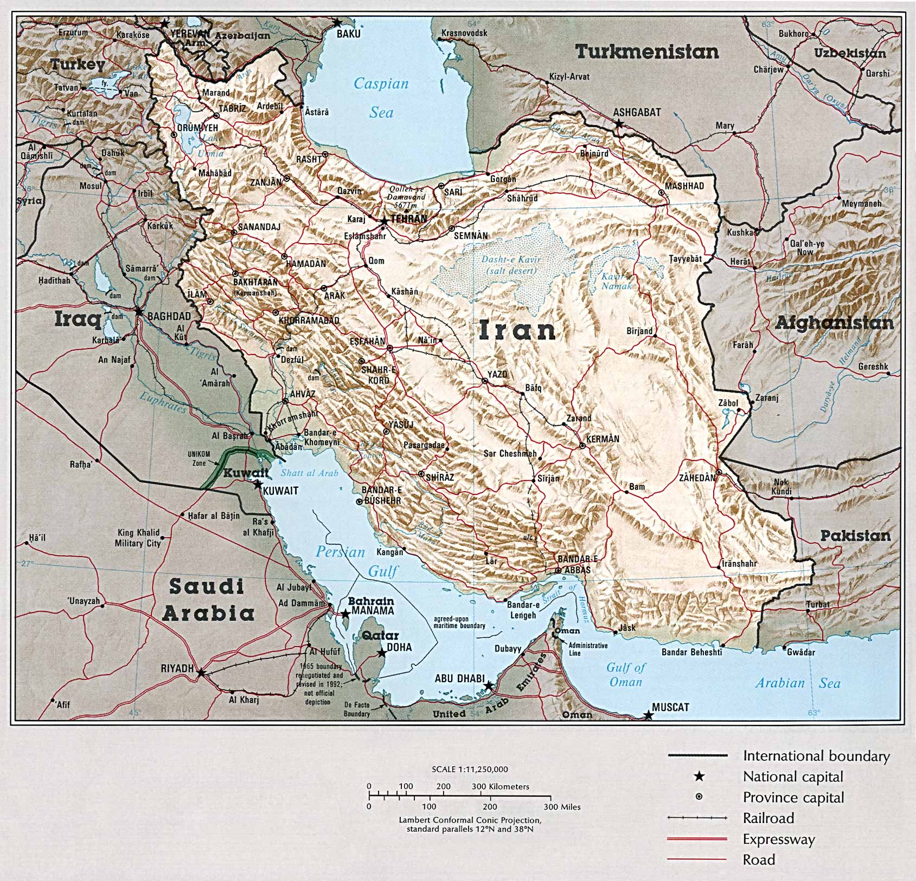

3 febrero 2020
Índice
- Introduccion.
- 1.- Irán verdadero centro de la civilización humana
- 2. Irán es una compleja y antigua civilización, más que un país.
- 3.- El amor del pueblo iraní por la libertad.
- 4.- El viejo Irán prosigue en la cultura musulmana chií.
- 5.- Irán bajo presión de los imperios portugué, holandés, francés, ruso, británico y norteamericano.
- 6.-La Unión Soviética, amiga de Irán
- 7.- El golpe de Estado de 1953 que humilla al pueblo iraní.
- 8.- El régimen neocolonial y dictatorial del Sha.
- 9.- La revolución islámica de Irán.
- 10.- El régimen político revolucionario iraní.
- 11.- Su sociedad, clases, etnias y grupos.
- 12.- Fortalecimiento de la Republica Islámica y eje de un mundo multipolar.
- 13.- Presión, amenazas y hostigamiento imperialista, saudí y sionista contra la República Islámica.
- 14.- Mientras Occidente respalda las tiranías árabes del Golfo condena el Irán Islámico.
- 15.- Escenarios posibles para la guerra de EEUU-Israel contra la República Islámica de Irán.
- Conclusiones.
- Anexos

- Introducción

Los Estados Unidos llevan en guerra contra el país más importante de Oriente Medio desde 1979 cuando se emancipó de su dominio. Nos referimos a la República Islámica de Irán. Como es habitual la sociedad occidental desconoce todo acerca de los motivos y antecedentes de esta guerra, sus modalidades y perspectivas. Y desconoce más aún de la historia, en este caso de una riqueza y antigüedad extraordinarias del país agredido. Es una guerra agresiva, colonial e imperialista, injusta y condenable.
Este libro está concebido para dar herramientas de conocimiento fundamentales para conocer el país agredido y para propiciar un ambiente de Paz y de Solidaridad con su pueblo. Es en los países pertenecientes a la alianza que sustenta esta y todas las agresiones, la OTAN, donde se hace fundamental un esfuerzo de información y comprensión para no ser sus pueblos complices pasivos con los planes de guerra en marcha contra el viejo pueblo iraní. El primer paso para luchar por la Paz es el entendimiento cabal de los escenarios y las razones que se presentan en este conflicto.

- 1.- Irán, verdadero centro de la civilización humana.

“Persia ha inventado el Estado”

Michel Foucault, filósofo francés

El país que Trump quiere doblegar mediante terrorismo, bombardeos, sanciones y agresiones no es cualquier país. Es una de las cunas primordiales de la Humanidad civilizada. Los europeos occidentales, norteamericanos, canadienses y australianos creen ser ellos el centro del Planeta porque su sistema depredador les ha permitido tener temporalmente una ventaja económica, militar y social sobre el resto de los pueblos del Mundo. Se equivocan.
Es necesario explicar paciente y amistosamente que la vieja civilización iraní cuya heredera es la actual República Islámica de Irán ha sido el escenario de grandes avances de la civilización humana. Las características de su sociedad actual provienen de su desarrollo desde la Antigüedad milenaria.
Sólo en relación a España hay que destacar hechos poco conocidos que nos acercan entrañablemente a Irán. Si Madrid es capital del Reino español desde el rey Felipe II es porque su sistema de aprovisionamiento subterráneo de aguas de invención iraní con 3000 años de antigüedad y traído por la cultura árabe-musulmana desde su fundación en el siglo VIII de nuestra era, la hizo la ciudad mejor abastecida en ese líquido fundamental. En 1983 fue descubierto un qanat (palabra iraní de donde viene “canal”) árabe de claro origen iraní en el subsuelo de la plaza madrileña de los Carros. En el Al Ándalus medieval se empleó y se sigue empleando en Murcia, Andalucía, Alicante y Valencia como técnica de regadío la llamada “rueda persa”. Los españoles conocedores de esta técnica persa la llevaron a sus colonias en California y al desierto chileno de Atacama.

La arqueología está demostrando que es en Irán y no en la vecina Sumeria (actual Irak) donde nació la más antigua cultura urbana. En el valle iraní del río Halil Rud. Se conoce como el yacimiento de Jiroft.
Nuestra sociedad occidental de raíz judeo-cristiana es deudora de las tradiciones religiosas acuñadas por milenios por los pueblos iranios.
Irán desarrolló desde la Antigüedad un particular Modo de Producción Asiático descubierto, teorizado y conceptualizado genialmente por Marx y Engels y estudiado posteriormente por científicos de la arqueología, historia y la iranología como especialidad propia de un objeto de estudio tan complejo y rico. Modo de Producción que tiene puntos en común con las civilizaciones antiguas de Egipto, Mesopotamia, India y China. Se basa en el esfuerzo de la sociedad de abastecerse de agua de regadío en un medio natural seco y caluroso. Esfuerzo que crea tempranamente el Estado. Pierre Briant, uno de los principales historiadores del mundo aqueménida, afirma que el “Gran Rey” controla el agua que es el elemento determinante de las fuerzas productivas.
Ha dominado en Irán hasta el siglo XIX según el científico social Karem Radjavi.
El amor persa por el agua de regadío y potable le llevó a crear los jardines ornamentales difundidos ampliamente por toda la humanidad. En una de las lenguas iranias antiguas, el asvéstico, “espacio-cerrado” se decía pairi-daeza. Se traduce al latín como paradisus y al castellano como paraíso. Los diseños del jardín persa se extienden a Al Ándalus.
F. Pedrell afirma que los árabes son los transmisores a la España musulmana el sistema musical oriental y persa.

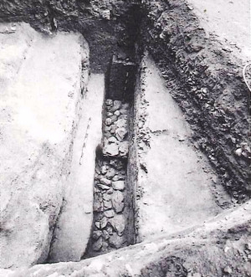
Qanat musulmán de inspiración iraní descubierto en 1983 en la Plaza de los Carros de Madrid.

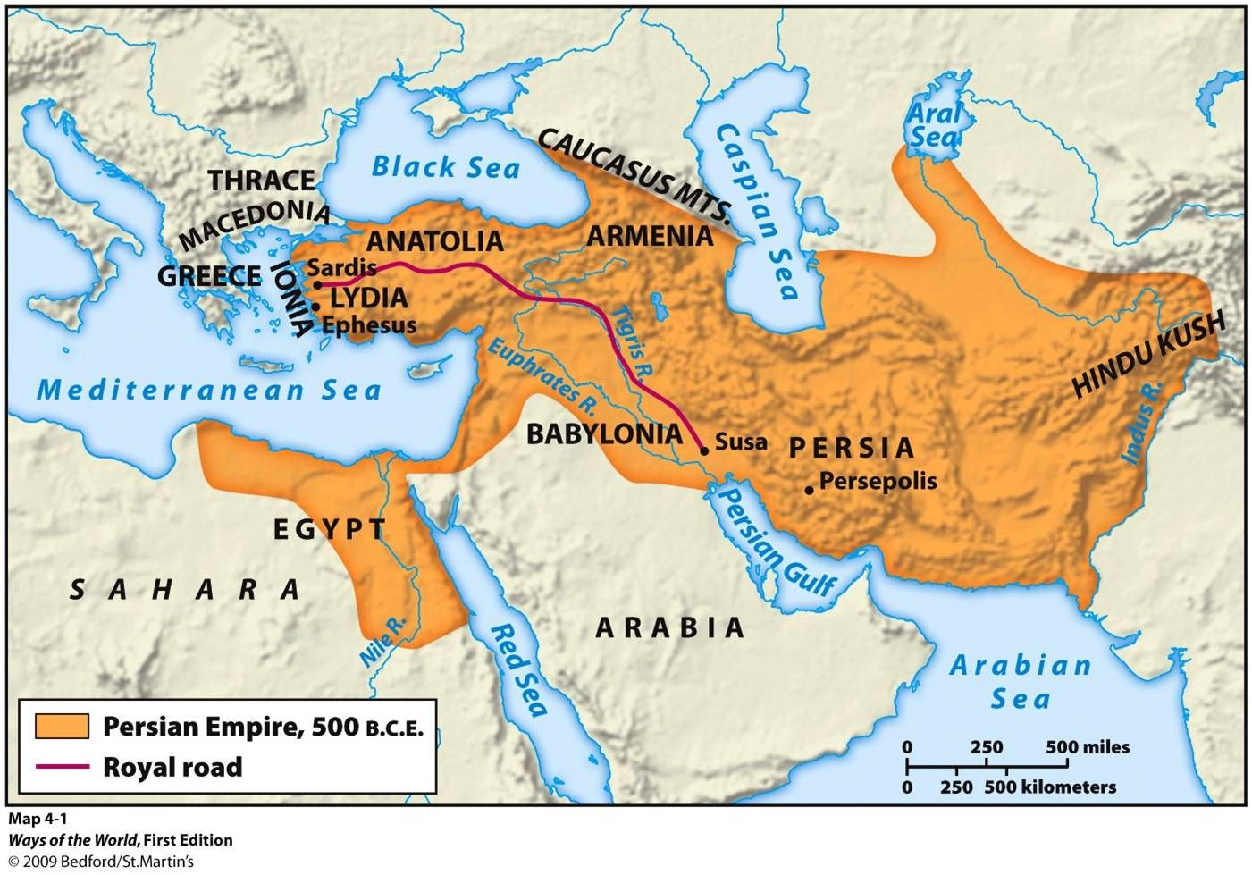
Crean la primera administración estatal eficaz. El emperador aqueménida Darío organiza el imperio que va de Chipre al río Indo en 30 satrapías con un sátrapa (gobernador) al frente que pagan un impuesto fijo al centro. Como señala el arqueólogo Perrot el sistema de comunicación rápido y eficaz permite a Darío construir una potente maquinaria administrativa de gobierno. Su capital Persépolis era la ciudad más impresionante del mundo antiguo. Florecieron bajo su mando la cultura y el arte, el ceremonial, el lujo de las vestimentas bordadas en oro, las pinturas murales, los tapices y la profusión de piedras preciosas que asombran a los embajadores.

2.- Irán es una compleja y antigua civilización, más que un país.

“Yo no partiré cuando concluya mi vida,
Permaneceré en la semilla de la lengua persa"
Poeta nacional persa Ferdousi.

El Modo de Producción Asiático en el viejo Irán crea los lazos íntimos y la cohesión de los diversos pueblos que conforman la unidad del país. El Imperio aqueménida logra asimismo cohesionar a los pueblos que conquista respetando su modo de producción y su ideología en torno a su propio poder. La Gran Escalera de Persépolis exhibe los representantes de 23 pueblos distintos que llevan regalos a Darío el Grande. Nubios, libios, árabes, escitas europeos, bactrianos, egipcios, elamitas, medos, escitas Haumavarga, asirios, capadocianos, lidios, partos, babilonios, armenios y otros es la evidencia del viejo carácter multiétnico del Estado iraní. Otra evidencia es que las inscripciones en las que Darío se dirige al pueblo están en los tres idiomas oficiales del Imperio: el antiguo persa, el acadio y el elamita. Es fundamental este dato para saber que todos los intentos de los norteamericanos de dividir y fragmentar la sociedad iraní multiétnica fracasarán.
El profesor iraní Mohammad-Reza Djalili constata que los pueblos iraníes aunque no compartan las mismas referencias han vivido y comerciado juntos desde hace milenios y eso los acerca. La meseta iraní siempre ha sido el eje de grandes rutas comerciales que han creado la base de riqueza, de intercambio de bienes e ideas y comunicación y tolerancia entre los distintos pueblos.
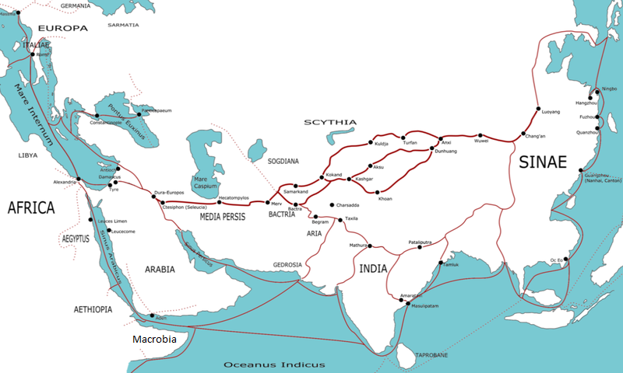
La ruta de la seda (en latín) entre Xian en China y Alepo y El Cairo tiene un tramo central en Irán y las tierras iranias: Samarcanda, Mashad, Ispahán y Shiraz.
El poder no ha tenido, en general, deseo de imponer una única lengua, cultura, religión y tradiciones a los pueblos distintos. Un documento de la agencia de la ONU para los refugiados, ACNUR, subraya que el ejército de Ciro el Grande “adquiere fama por respetar las tradiciones culturales y religiosas de los pueblo conquistados”. El Antiguo Testamento judío y cristiano menciona por tres veces a Ciro en sus libros de Esdras, Isaías y Daniel y le da consideración de Mesías. Incluso los pueblos no persas ni indoeuropeos de origen sino helenizados, semitas y túrquicos abrazan y hacen suya la defensa de la lengua y cultura persa.
El jefe del Departamento del Antiguo Oriente Próximo del British Museum y comisario de la exposición titulada “El imperio olvidado”, en referencia a los aqueménidas, John Curtis señala que “todas las religiones eran aceptadas y había un grandísimo grado de tolerancia” . El conservador del mismo Departamento Nigel Talls subraya que “el imperio nunca impuso una lengua y una religión”. Pero eso no significaba debilidad del centro político. El genio de los gobernantes aqueménidas como de los actuales ayatolás iraníes es poner al servicio de la unidad política la diversidad cultural. Equilibrio complejo. Pocos países lo han logrado.
Aunque este primer Imperio persa es destruido por la acometida del ejército macedonio griego de Alejandro Magno, sus tradiciones renacen con el Imperio sasánida cuatro siglos más tarde. Imperio que, según el abogado franco-iraní Ardavan Amir-Aslam, crea el concepto de “nación iraní” en base a los términos “Eran”, “Arios”, “Eranshar” que significa reino de los Arios o Iranios.
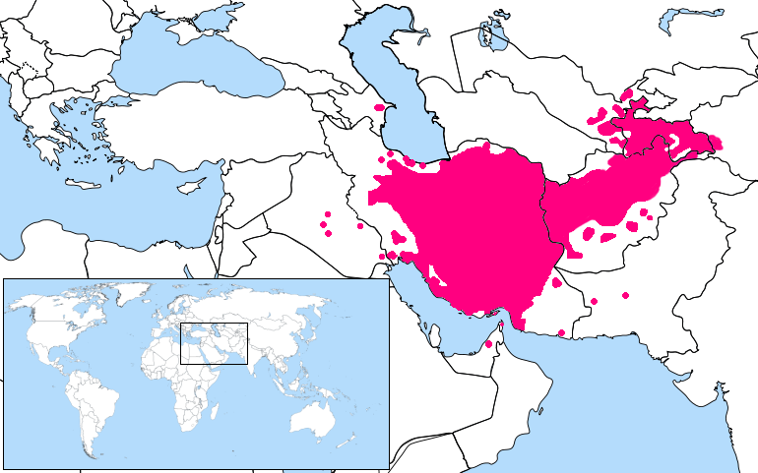
Extensión del uso actual de la lengua persa.

Las tierras iraníes van más allá de las fronteras del actual país con ese nombre. El sacerdote Zoroastro empezó su prédica en la antigua Bactra, hoy Baj en Afganistán. En la época sasánida vivían fuera del imperio los alanos del Cáucaso Norte, sogdianos de Asia Central y partos de Armenia. El filósofo y médico persa Omar Jayán vivió en la antigua Merv hoy situada en el Turkmenistán ex soviética. La civilización iraní ha influenciado un espacio inmenso entre China y el mundo árabe. Los eminentes arquitectos y maestros de obra, astrónomos, poetas, calígrafos y músicos persas venidos de Shiraz e Ispahán hicieron florecer los kanatos de Jiva y Bujará. Los mogoles descendientes del invasor de Persia Tamerlán fueron persianizados e impusieron el persa como lengua oficial de la corte mogol en Nueva Delhi de 1527 a 1857. Hasta la creación de Paquistán como nuevo Estado en 1947 los poetas musulmanes del subcontinente indio como Iqbal empleaban corrientemente el persa. En Tayikistán y Afganistán se hablan lenguas iranias parecidas al persa denominadas respectivamente tayik y dari. Los griegos y romanos los llaman persas en referencia a Persia, región de Fars, sudoeste de Irán. Es en realidad una cultura civilizacional que engloba, permea y unifica pueblos distintos.
Es un pueblo laborioso que expresa con mucha insistencia histórica su amor revolucionario por la igualdad y la justicia frente al “despotismo oriental” de la estructura aqueménida, sasánida y safaví, frente a los invasores extranjeros, al dominio imperialista ruso-zarista y británico, la dictadura monárquica de la dinastía Pahlavi y a la agresividad norteamericana, israelí y de las monarquías del Golfo Pérsico en la era moderna.

3.- El amor del pueblo iraní por la libertad

"Desde hace milenios bárbaros han venido y arrasado nuestras ciudades y destruido nuestros monumentos y quemado nuestras bibliotecas ¿Dónde están hoy?
Mohamad Javad Zarif, ministro iraní de asuntos exteriores (2020)

Los pueblos iraníes han construido a lo largo del tiempo una profunda identidad nacional común que le permite resistir a las invasiones extranjeras. Lo constata el profesor de la Universidad de Aix Marseille Christian Bromberger: “el sentimiento nacional, modelado por una larga historia, está fuertemente anclado en Irán”. Algunos analistas señalan que la verdadera religión es la libertad de la nación iraní. Este sentimiento se expresa con frecuencia de manera religiosa como señala el profesor Mohammad-Reza Djalili. La ideología profética y espiritual en torno a una religión de salvación ha dado continuidad a esa unidad de pueblos y ha impedido su desaparición tras haber sido invadida y agredida sucesivamente por babilonios, asirios, macedonios, romanos, hunos rojos y blancos, mongoles, bizantinos, árabes, gaznévides, turcos selyúcidas, timuríes, portugueses, turcos otomanos, afganos, uzbekos, británicos, rusos, norteamericanos, iraquíes e israelíes.
El abogado iraní Ardavan Amir-Aslani enfatiza que su “cultura, su pueblo han sobrevivido a todos los traumatismos, incluso los más violentos ¡Que vitalidad y qué recursos tiene este pueblo para conseguir transformar en victorias las más humillantes derrotas!”.
Las formas políticas y religiosas cambian, pero se mantiene una férrea continuidad forjada en la resistencia.
Su espíritu de resistencia se expresa en la poesía épica en el siglo X del gran poeta nacional Hakim Abolghasem Ferdusi (muerto en 1020) autor de la epopeya Shannameh, “Libro de los Reyes”. Escribe sobre los reyes míticos iraníes ligándolos a la divinidad para salvaguardar un patrimonio espiritual amenazado por el ataque invasor. Esta obra impone el persa como lengua culta de uso general.
Una parte de los pueblos iraníes abraza el islam suní que penetra con los ejércitos árabes. Otra se mantiene leal a su vieja religión zoroastriana. Los iraníes resistirán contra las dinastías árabes omeya ya abasi. Para ganarse el apoyo de los iraníes los Abasíes construyen una nueva capital para su dinastía, Bagdad, influenciada por la cultura iraní y cuyo mismo nombre es de origen persa: “Baga-dalar” que significa “Dada por Dios”. Entonces Irak estaba profundamente iranizado.
Irán se arabiza sin perder su lengua, pero aprovecha la ocasión para mostrar su alto nivel cultural, poético, artístico y técnico.

4.- El viejo Irán prosigue en la cultura musulmana chií.

“El Islam real en Iran ha siempre aportado su rol a los movimientos de liberación”
Khosro Golshorkhi
Poeta marxista ejecutado por el régimen del Shah en 1974.

El pueblo iraní había mayoritariamente abrazado el islam suní traído por los árabes. La ruptura entre las dos ramas del islam, entre los partidarios de la Sunna-La Regla ortodoxa que son los Omeya, y los partidarios del sobrino y yerno del Profeta Mahoma Ali y su hijo Hussein asesinados, el Chiismo, da la oportunidad a los iraníes de mostrar otra forma de resistencia. Hussein estaba casado con la hija del último rey sasánida. Los chiíes se refugian en los desiertos iraníes. En el 730 fundan la ciudad de Qom que en 1920 se convierte en sagrada para los chiíes.
Una familia kurda toma en 1501 el poder apoyándose en una hermandad sufí chií llamada Safawiya. Son los Safavíes (1501-1736) que buscan el renacimiento de la nación persa apoyándose en el islam chií duodecimano (que espera como Mesías Salvador al Doce imán o guía). Para imponer el chiismo emplean desde la coacción física y la ventaja fiscal a las celebraciones públicas como la Pasión de Al Hussein. Surge un islam con características iraníes. De esta manera liberan al pueblo iraní del Imperio turco y la hegemonía árabe. El islamólogo e iranólogo francés Henry Corbin ve continuidad entre el Irán mazdeista y el Irán musulmán shií.
Entre el 1.501 y el 1.600 con el Sha Abbas el país pasa mayoritariamente al chiismo como religión de Estado. Propone la espera como salvador del Imán duodécimo desaparecido misteriosamente en el 873 Mohammed Al-Muntazer. Es el Mahdi, el profeta esperado. Los iraníes que esperaban al salvador propuesto por el zoroastrismo, llamado Saoshyant o Saosyant que será el salvador final del Mundo y líder de la batalla contra la falsedad, asumen fácilmente la creencia en el esperado Profeta chií.
El pueblo iraní se identifica con el mártir Husein porque les recuerda el héroe Siyavash descrito en el Shahnameh de Firdousi. Príncipe iraní defensor de la verdad, bondad y paz ejecutado por un rey tiránico.
También los iraníes veneran a la hija del Profeta Mahoma Fátima que asimilan a la hija del dios zoroastriano Ahura Mazda, Spenta Armaiti.
El chiismo duodecimano propio de Irán se llama también imamita por la importancia de tener a su frente a un guía infalible. Rol asumido por el Guía de la Revolución, primero Jomeini y hoy Jamenei. Como dice el sociólogo Jean Ziegler en las sociedades de Oriente Medio y Asia las religiones juegan un “rol social determinante: es fuente de identidad singular, conservatorio de cultura, reservorio de significaciones autónomas, refugio de valores de solidaridad, de reciprocidad, de complementariedad. A los hombres da seguridad psicológica, un sentido a su vida”.
El Sha Ismael reivindica simultáneamente la vinculación a los Imanes y al chiismo y a los reyes persas clásicos. La vieja ideología fundada por los aqueménidas se prolonga modernizada.
En la era del imperialismo el pueblo iraní renueva su profundo amor por la libertad. Las luchas por la liberación nacional han proseguido: revuelta de los tabacos en 1890, revolución constitucional de 1906 y 1907, rebelión Djangal en 1920, nacionalización del petróleo en 1953, denuncia de la traición del Shah en 1963, lucha antimperialista de 1971, revolución islámica en 1979, ocupación de la embajada norteamericana en 1980, defensa contra la agresión iraquí en 1981, defensa contra la agresión terrorista wahabí de 2014 a 2019, defensa del derecho nuclear en 2015 y respuesta al acoso de Trump en 2020.

- 5.- Irán bajo presión de los Imperios portugués, holandés, francés, ruso, británico y norteamericano.

Los colonizadores occidentales portugueses, franceses, holandeses, ingleses y rusos presionan fuertemente al imperio safavida desde el siglo XVI.
Los portugueses, siempre a la búsqueda de enclaves comerciales para su imperio mundial, bajo el mando del gobernador de las Indias Alfonso de Albuquerque, toman la ciudad-Estado de Ormuz en 1515. Asesinan al hombre fuerte local, Rais Hamed. Apoyándose en una fortaleza controlan hasta 1622 el paso de mercancías entre el golfo pérsico y el mar de Omán.
En el siglo XVI aparece en el Golfo Pérsico la Compañía holandesa de las Islas Orientales ávida de controlar asimismo las redes comerciales. Para el siglo XVII los holandeses abren un puesto comercial en Persia y ocupan la isla de Khargen.
La Compañía francesa de las Indias compra al Sha en 1664 el privilegio que sus comerciantes estén excluidos de pagar tasas aduaneras. El gobierno francés impone al Sha Hossein el Safávida un tratado comercial desfavorable (1654-1722). Rusia impone tratados similares en 1732, 1735 y el Imperio británico de 1750 a 1796. A mediados del siglo XIX el país se transforma en semi-colonia.
A comienzos del siglo XIX el Zar ruso Alejando I desata dos guerras contra el país. De 1807 a 1817 con la que le arrebata Georgia y de 1823 a 1828 con la que le priva de Armenia y Azerbaiyán que habían pertenecido a Irán por siglos. La colonización rusa de Asia Central corta las grandes líneas comerciales que unían Europa con Extremo Oriente a través de la Meseta iraní causando empobrecimiento económico y agravando la espiral de decadencia del país.
Antes de la era imperialista, en 1613, el Imperio británico llega al Golfo Pérsico para sojuzgar el viejo país iraní. Ahí siguen en el 2020 amenazando la Paz aunque a la sombra de su jefe, el imperialismo norteamericano. En 1856 y 1857 las tropas británicas lo derrotan e invaden Jorramchar. Desde 1860 los británicos obtienen de la decadente dinastía Qadjar concesiones favorables sobre telégrafos, ferrocarriles, líneas de vapores y emisión de moneda y tabaco unida a exención de impuestos y jurisdicción propia para los súbditos británicos. En 1872 el barón Julius de Reuter compra el derecho exclusivo de crear un banco estatal, de gestionar las aduanas, explotar casi todos los recursos mineros, construir líneas ferroviarias y todos los futuros canales. Funda en 1889 el Imperial Bank of Iran. En 1890 el Sha Nasser entrega a la inglesa Imperial Tobacco Corporation el derecho exclusivo de comprar y vender tabaco que es una fuente importante de ingresos.
Los británicos favorecen la liquidación de los políticos que defienden posiciones patrióticas. El Primer ministro Farahani es ejecutado en 1836 por Mohamed Sha bajo presión inglesa. En 1918 los británicos obligan al Sha Ahmed-Sha a nombrar primer ministro a un colaborador suyo, Vosuq-el Dowl-é. El ministro de exteriores inglés, gran ideólogo del imperialismo británico y buen conocedor de Irán Lord Curzon hace firmar al gobierno persa un tratado que permite a Londres controlar los principales sectores de la economía y administración política y militar iraníes. Dado que el parlamento se niega a ratificarlo Londres busca una vía más expedita para aplicarlo de hecho.
Los zaristas rusos crean en 1879 la Brigada Cosaca iraní con tropas iraníes y oficiales rusos. Es una tropa de choque del gobierno persa. De esta Brigada salió el futuro Sha Reza Pahlevi.
El 31 de agosto 1907 Rusia y el Reino Unido acuerdan en secreto repartirse el país en zonas de interés propias de ambos países. En 1911 y 1912 ambos países ocupan el norte y sur del país. Los zaristas ocupan Tauriz, Ardevil, Tabriz, Qazvim y otras ciudades del norte. El coronel ruso Liatkov al frente de la Brigada cosaca persa bombardea el parlamento en 1908 a petición del Sha.
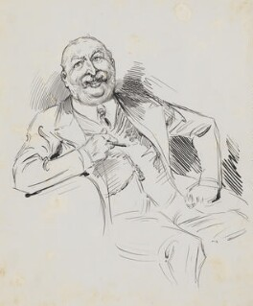
Magnate petrolero Knox D’Arcy
En 1901 el Sha Muzzafat Al-Din entrega el monopolio de la explotación y venta del petróleo iraní y gratuitamente las tierras no cultivables que necesite al financiero inglés William Knox D’Arcy. Surge en 1909 la Anglo Persian Oil Company (APOIC) con capitales ingleses y holandeses de la Royal Dutch Shell. En mayo de 1914 el Reino Unido compra el 51 % de las acciones de la Anglo Persian Oil Company. Inmediatamente firma un contrato con el Almirantazgo británico un contrato para venderle petróleo a precio fijo por 30 años, manera de estafar al pueblo iraní. En 1912 la APOIC produce 43 mil toneladas de petróleo. Pero empieza a dar ganancias cuando produce millones de toneladas a partir de 1920. Para 1950 ya son 31,5 millones de toneladas. Londres obtiene beneficios superiores al 30 % y carburante barato para la Royal Navy. Además, recibe el 30 % de sus ingresos anuales de 170 millones de libras como impuestos mientras que el Estado iraní tan sólo del 10 al 21 %. Pasa a llamarse Anglo Iranian Oil Company (AIOC) en 1935, British Petroleum Company en 1954 y BP-Amoco en 2001. Esta Compañía se convierte en un Estado dentro del Estado con 100.00 km2 a su plena disposición y soberanía con policía propia, sus aeropuertos, puertos, carreteras y personal a su servicio. Los británicos refuerzan con tropas coloniales indias sus consulados de Bucher, Shiraz e Ispahán para seguir arañando la soberanía iraní.
Sir P. Sykes desembarca en marzo de 1916 en Bander Abbas con un contingente anglo-indio. Organiza una gendarmería persa de 6.000 hombres, el South Persian Rifles, con mandos británicos para controlar el sur del país. El 12 de junio de 1919 una fuerza conjunta británica mandada por el general ingles Lionel Dunsterville y rusa zarista al mando del coronel Lazar Bicherajov derrotan al ejercito del movimiento antimperialista popular iraní Djangal o “Movimiento constitucionalista de Guilan”.
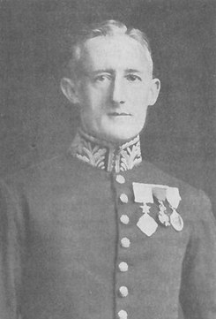
El imperialista británico Sir Percy Cox
El 9 de agosto 1919 el cónsul general y astuto imperialista británico sir Percy Cox de confianza del gobierno de Lloyd Georges, impone al primer ministro Vosuq-el Dowl-é un tratado que convierte a Persia en un simple protectorado, aunque no menciona esa palabra. Le obliga a comprar sus armas, poner sus fuerzas a las órdenes del ejercito británico y reformar el Estado siguiendo las orientaciones de sus asesores. El general Dickson al frente de una misión militar toma inmediatamente el control de las fuerzas persas. Los funcionarios Armitage Smith y Lewelly Smith se dan a la tarea de reconstruir los impuestos y las tarifas aduaneras del país persa para expoliar los recursos del país.
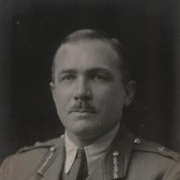
W. Ironside, el imperialista creador de la ultima dinastía persa, la Pahlevi
El 14 de enero de 1921 el general inglés William Ironside (1880-1959), que en 1918 dirigió a las tropas intervencionistas contra la Rusia revolucionaria, jefe militar de la política para Oriente Medio del Foreign Office, coloca al astuto sargento del ejército de la dinastía Qadjar Rheza Khan al frente de la Brigada Cosaca que ya hemos mencionado. El 21 de febrero de ese año Ironside le ayuda a dar un golpe de Estado que tiene varios objetivos:
- el control del petróleo
- crear una barrera entre la Revolución rusa y la India colonial, como dice el revolucionario iraní Shokrollah Pazknezhad.
- Disponer de un enlace comercial y militar integrado en su Ruta imperial de las Indias que tuvo como escalas Gibraltar-Malta-Chipre-Alepo o Haifa-desierto de Siria-Kuwait y Bombay.
Para el comunista iraní Avtis Michaelian, alias “Sultan Zadé”, el golpe de Rheza fue “la mayor victoria en Persia de la diplomacia inglesa”. Este golpista consigue que el Sha le nombre ministro de la guerra a él y primer ministro a un periodista de confianza de los británicos, Seyed Tabatabai. Su primera tarea como ministro de guerra es aplastar a sangre y fuego la República revolucionaria de Guilán. El embajador inglés M. Norman escribe a Lord Curzon que oficiales y asesores británicos serán introducidos en la administración militar y financiera del país. El coronel Huddleston tomará el mando del nuevo ejército de 5 mil hombres. En 1925 Reza Khan convertido en Sha promulga una ley que prohíbe los partidos de “ideología colectivista”, es decir socialista. Les aterra la extensión de la Revolucion socialista rusa presente en las fronteras del norte del país. Impide el establecimiento de tribunales de justicia y la separación de los poderes. El ejército es encargado de las tareas judiciales. Vuelta al absolutismo. Este sargento cosaco adopta como nombre la vieja palabra “Pahlavi” que se refiere a las lengua y escritura oficiales de la época sasánida. Después de que este Sha cancele la concesión de D’Arcy a la APOC varios amenazadores buques de guerra británicos le fuerzan a firmar un nuevo acuerdo petrolero que amplía la concesión de 1961 a 1993. Los ingresos petroleros obtenidos por el Estado sirven principalmente para modernizar el ejército frente a toda sublevación popular interna y para disponerlo a toda eventual agresión contra la URSS. Cuando la dinastía Qadjar es reemplazada por Reza Khan el país está en pleno subdesarrollo sin carreteras, ni tribunales de justicia, ni trenes, ni servicio postal, ni un ejército regular, ni desarrollo industrial.
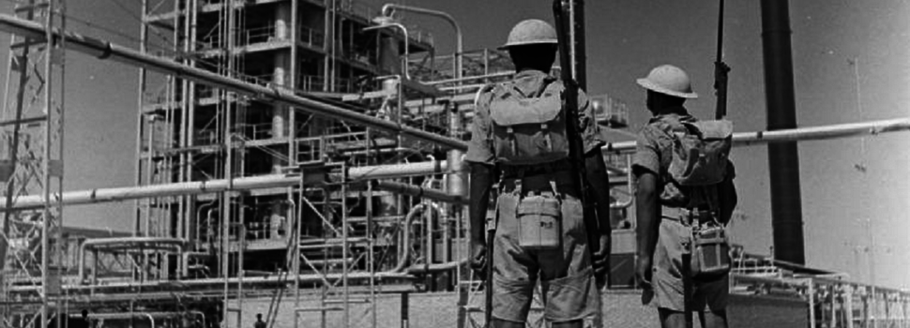
Tropas británicas controlando refinería iraní.
Los soviéticos y los británicos acuerdan derrocarlo en 1941 en plena segunda guerra mundial para frenar su peligroso acercamiento al régimen nazi alemán. Su hijo, Mohammad Reza Pahlevi, es puesto por los británicos en el trono de su padre por considerarlo más dócil. El escritor español Higinio Polo subraya que este nuevo Sha desarrolla en ese momento “algunos rasgos progresistas” aunque luego, bajo influencia de los imperialistas occidentales, degenerase en dictador implacable y marioneta gringa.
Los británicos conspiran constantemente contra el pueblo iraní. En febrero de 1948 acusan al Partido del Pueblo Iraní (llamado en persa Tudeh) de un atentado contra el Sha que sirve como excusa para prohibirlo.
Pronto el imperialismo norteamericano reemplazará al británico en su rol dominante en Irán. En junio de 1947 el país persa acuerda con EEUU la entrega de armamentos. A la agresión por Londres le sucedía, en palabras del dirigente del Partido del Pueblo (PPI) iraní Ali Khavari, “el avasallamiento de Irán por una fiera aún más fuerte, el imperialismo norteamericano”.
Francia siempre ha sido enemiga de un Irán independiente. Apoyó sin vacilar a Saddam Hussein en su guerra contra Irán. Su ministro de exteriores Claude Cheysson recurrió burdamente a la historia para justificarse: “evitar que los iraníes, iba a decir los persas, no se lancen como en el pasado a grandes conquistas hacia el Occidente” ¿Será que Darío invadió la entonces brumosa y primitiva región que hoy es Francia? En realidad, Francia respalda a EEUU, Israel y a las petromonarquias árabes frente a un Irán independiente.

6.- La Unión Soviética, amiga de Irán

“Lo que Lenin y los jefes de la Revolución rusa…han dado a Irán, han hecho por Irán, ningún líder político de Irán en la historia, ha hecho por Irán”
Sayyed Zia-el-Din Tabatabai, periodista y primer ministro de Irán en 1921.

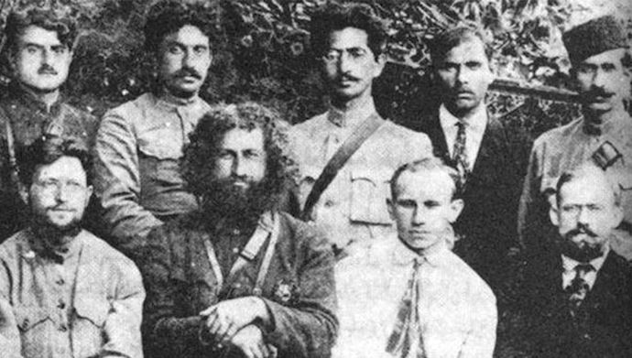
El lider de la revolución de Guilán Mirzâ Kucek-Xân junto a sus aliados soviéticos
En 1919 la Rusia soviética, conforme a sus principios revolucionarios, rompe con la política agresiva y saqueadora de la Rusia zarista contra Irán. Firma con este país un tratado de amistad. Retira en 1920 los oficiales rusos de la brigada de cosacos. La Revolución rusa oscila entre la neutralidad en política interior iraní y el apoyo a una Revolución del mismo pueblo iraní que le liberase del yugo británico que lo atenazaba. El 26 de mayo de 1920 el Comisario del Pueblo para la Defensa del gobierno soviético Trotsky, en nombre de la dirección soviética, imparte a Raskolnikov, jefe de un Ejército soviético que había desembarcado en la costa iraní del mar Caspio, órdenes tajantes de respeto al pueblo iraní:
- Le ordenó que no cometiese ninguna injerencia en los asuntos internos del país.
- Que diese conocer al líder revolucionario Kucek-Xân que Rusia respetaba la neutralidad y amistad firmadas con el gobierno persa y que no podía apoyar oficialmente la revolución.
- Que las tropas y la flota rusas debían dejar el puerto de Enzeli para no hacer creer que Rusia aspiraba a ocupar el mas mínimo territorio iraní.
En una reunión entre Mirzâ Kucek-Xân y su asesor alemán Gawog y los dirigentes soviéticos Raskolnikov y Orjonikidzé acordaron que la Revolución rusa renunciaba a toda propaganda comunista en suelo iraní y que formaban una República provisional revolucionaria que respetaría la elección democrática del régimen futuro después de que las fuerzas patrióticas iraníes de Djangal tomasen el poder.
El Sha rechaza en 1941 que el equipamiento militar enviado por los EEUU al Ejército Rojo en plena guerra con el nazismo atraviese en tren el país del Golfo Pérsico al Mar Caspio. Los aliados en guerra con el nazismo no pueden tolerar este acto de complicidad con las tropas de Hitler con quien simpatiza el monarca. El 16 de setiembre de ese año el Ejército soviético entró en Irán “en base a los derechos que le conferían el tratado soviético-iraní de 1921” observa la Revista Internacional del Movimiento Comunista Internacional. Como dice Ali Khavari “la Patria de Lenin salvó del fascismo a nuestro Pueblo”. La URSS intervino al amparo del artículo 6 del tratado de 1919 que la autorizaba a emplear sus tropas dentro de Persia para neutralizar a una “tercera parte” que quisiera emplear el suelo iraní en su contra, en alusión a los británicos o los alemanes. Se comprometía a retirar sus fuerzas cuando el peligro desapareciese. Eso hizo. La URSS, a diferencia de la Rusia zarista y los occidentales no quiso jamás arrebatar ni territorio ni su riqueza al pueblo iraní. La entrada soviética permitió “dar un golpe sensible a la dictadura policiaca del Sha, que fue expulsado del país. Pese al mantenimiento del régimen semifeudal, quedaron abiertas ciertas posibilidades para efectuar cambios democrático-burgueses” en opinión del mismo Ali Khavari . Estos cambios favorecieron al pueblo. En las elecciones al Parlamento de 1943 el PPI (Tudeh) presentó 43 candidatos de los que 8 fueron elegidos diputados. De 1941 a 1942 el Tudeh reconstruyó la Confederación de sindicatos destruida por el Sha. Tres ministros comunistas entraron en el gobierno del primer ministro Qavam. En 1944 la URSS ofreció a Irán entrar en su industria petrolera compartiendo los ingresos en un 50 % cada país. Oferta mucho mas ventajosa que el porcentaje superior al 75 % que se apropiaba la AIOC inglesa de explotar el petróleo iraní. En 1947 la AIOC ingresó 40 millones netos de libras tras pagar impuestos. Unicamente pagó al Estado iraní 7 millones de libras. El Majlis (parlamento) dominado por los pro británicos rechazó la justa propuesta soviética. En noviembre de 1946 el Ejército Rojo creó las condiciones para que las milicias campesinas y el pueblo de Azerbaiyán estableciesen su gobierno popular que duró un año aportando justicia y progreso. El 25 de mayo de 1946 las tropas soviéticas se retiraron del país.
El primer ministro nacionalista Mossadegh reconoció la preciosa ayuda ofrecida por la Unión Soviética:” Si no existiese la política soviética, si no estuviese el tratado iranosoviético…, si no estaría lo que ha hecho la Unión Soviética, pues el tratado de Vosug-e Dowlé no había sido abolido”.
El político conservador Sayed Zia-el-Din Tabatabai también reconoció ante el Majlis: ”Lo que Lenin y los jefes de la Revolución rusa…han dado a Irán, han hecho por Irán, ningún líder político de Irán en la historia ha hecho por Irán”.
La URSS trató de ayudar al país incluso bajo la dictadura pro norteamericana. Puso en marcha la acería de Ispahán que en 1975 produjo 750.000 toneladas de acero.
Su influencia positiva para la libertad de Irán no se limita a la esfera militar, política, económica o ideológica, sino que abarca también la cultural. La Asociación de relaciones culturales irano-soviéticas convoca el primer congreso de escritores iraníes del 25 de junio al 3 de julio de 1946, verdadero momento de renacimiento de las letras iraníes. Aprovechando la libertad alcanzada con la expulsión del Sha Reza y con la presencia del embajador soviético decenas de trabajadores de artes gráficas, periodistas, poetas y escritores debatieron sobre su trabajo y declamaron sus poemas. La lucha por la vida del pueblo iraní no se entiende sin la cercanía de sus poetas.
La dirección soviética se pone “resueltamente al lado de la revolución iraní de 1979” . El 2 de enero de 1979 el diario oficial Izvestia elogia a Jomeini. El secretario general del Comité Central del Partido Comunista de la Unión Soviética (PCUS) Leonidas Ilich Brezhnev saluda “el triunfo de esta revolución que ha puesto fin a un régimen despótico y de opresión que había hecho de Irán objeto de explotación y base de apoyo al imperialismo extranjero”. El 13 de enero de 1980 la Unión Soviética veta en el Consejo de Seguridad de las Naciones Unidas la pretensión estadounidense de someter el país a un embargo comercial total. En el informe al XXIV congreso del PCUS Brezhnev en 1981 afirma que “el pueblo iraní busca su propio camino hacia la libertad y prosperidad. Le deseamos sinceramente éxito y estamos dispuestos a desarrollar con Iran buenas relaciones en pie de igualdad y, naturalmente, de reciprocidad”. La URSS protege a los cuadros del Tudeh que fueron reprimidos por el clero chií. En 1983 el director del departamento de Medio Oriente del Ministerio soviético de asuntos exteriores Vasili Safranchuk visita varias veces Teherán para impedir la represión lanzada contra ellos. El 21 de diciembre de 1988 el exiliado Bizham Ekrami denuncia desde el diario Literaturnaya Gazeta que han sido exterminados “los mejores hijos de Irán” en las cárceles iraníes.
La sola existencia de la URSS disuadió a los norteamericanos y sus aliados de intervenir en contra del país. Por el contrario su desaparición contrarrevolucionaria en diciembre de 1991 les permite instalar bases militares agresivas en los débiles Estados ex soviéticos que se proclaman supuestamente “independientes” (Georgia, Azerbaiyán, Turkmenistán, Uzbekistán, Tayikistán y Kirguistán gobernados por algunos traidores al PCUS y por la nueva mafia nacida de la contrarrevolución), además de en la vecina Afganistán (la OTAN instala una base aérea en su ciudad de Herat situada en el ámbito de influencia iraní) y en el Irak ocupado que cierran el cerco por el norte, sur, este y oeste sobre Irán. Desaparece la contención al hegemonismo norteamericano en la región enfilado directamente en contra de la Revolución islámica.

7. El golpe de Estado de 1953 que humilla al pueblo iraní.

“Durante un siglo el colonialismo ha intentado destruir la gran nación iraní”

Hossein Fatemi, fundador del Frente Nacional, ministro de asuntos exteriores, asesinado por los traidores en 1953.

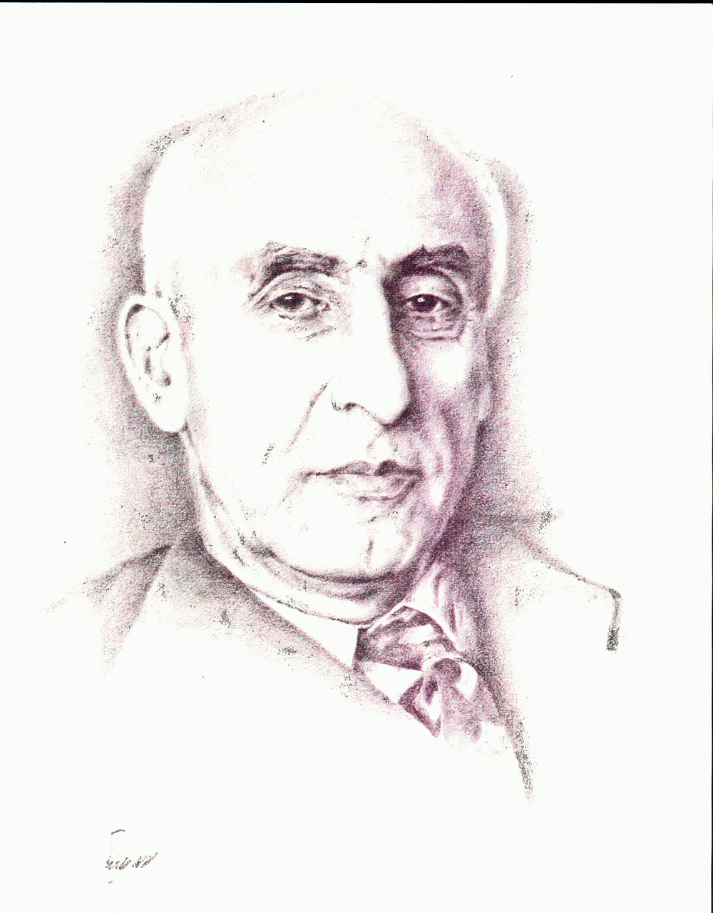
Gran presidente nacionalista Mossadegh

Una lucha reciente de liberación nacional moderna ha sido la nacionalización del petróleo. El primer ministro nacionalista Mossadegh llega al poder el 4 de mayo de 1951. Hijo de una princesa de la dinastía Qadjar, se apoya en el partido comunista Tudeh para exigir la nacionalización de la empresa petrolera. Surge a propuesta del intelectual Hossein Fatemi el Jabhe-ye Melli (Frente Nacional) bajo el liderazgo de Mossadegh. Coalición al comienzo de los únicos 7 diputados anti ingleses que expresan la voluntad del pueblo de recuperar su soberanía sobre este recurso tan importante.

Al Frente Nacional pertenecieron capas representativas del pueblo:

- Varios partidos políticos de reciente creciente: el Partido Irán de orientación socialdemócrata patriota creado en 1946 por Bazargan y Sanjabi que habían estudiado en Europa, el Movimiento de Resistencia Nacional, el Partido Pan-Iranio, el pequeño Partido de los Trabajadores del pueblo iraní del doctor Mozaffh Baqai y su escisión el Partido del Pueblo Unido del ex miembro del Tudeh Khali Maleki favorable a un Irán socialista,
- militares patriotas,
- los comerciantes del Bazar,
- los dirigentes de los guildes (asociaciones de artesanos)
- religiosos progresistas liderados por el Ayatolá Kashani,
- la pequeña burguesía, …

Dado que los británicos exigen que Irán les indemnice por los ingresos que dejarán de percibir durante 40 años, el Majlis decide votar el 15 de marzo de 1951 y el Senado el 20 por la nacionalización. El 2 de mayo la ley es promulgada por el Sha. Se crea la National Iranian Oil Company (NIOC). El 9 de junio de 1951 el gobierno ocupa las oficinas de la AIOC. El 21 de julio el Tudeh organiza enormes manifestaciones. El pueblo grita “el petróleo es nuestra sangre”. Londres refuerza su flota militar, organiza el embargo al petróleo iraní, denuncia a Mossadegh ante el Consejo de Seguridad de las Naciones Unidas y ordena a su servicio secreto derrocar el gobierno iraní. Este lo descubre y cierra su embajada en 1952.

El dirigente del Partido del Pueblo de Irán Ali Khavari afirma que la nacionalización “fue una brillante victoria del partido de la clase obrera y de todas las fuerzas democráticas”. El Tudeh dirigió una ola de manifestaciones antimonárquicas y de respaldo a Mossadegh agrupando diez veces más personas que el Frente Nacional en julio de 1953. El servicio secreto británico M16 convence a la CIA que le ayude a dar el golpe de Estado. Esta agencia norteamericana había sido creada hacía 6 años y no tenía aun experiencia en organizar actos subversivos que adquiriría en décadas posteriores. El presidente Eisenhower afirma que su intención es acabar “pronto o tarde” con el gobierno Mossadegh. La CIA recibe la orden de intervenir. El director del departamento de Oriente Medio de la CIA Kermit Roosevelt y su colaborador el coronel Herbert N. Scharzkopf, asesor técnico de 1942 a 1948 de la gendarmería iraní y padre del general que dirigió la primera guerra contra Irak en 1991, se ponen a la tarea desde los sótanos de la embajada norteamericana de dar su primer golpe de Estado contra un país del Mundo. El responsable de MI6 en Teherán, Christopher M. Woodhouse, interviene en la operación.

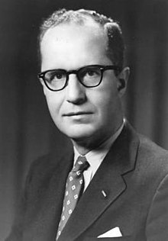

El agente de la CIA Kermit Roosevelt, criminal organizador del golpe de Estado de 1953

El 16 de agosto el Sha Reza Pahlevi trata de detener al primer ministro Mossadegh pero sus guardias fracasan y debe escapar a Italia. En Suiza se reúnen el feroz secretario de Estado Allen Dulles, el embajador estadounidense en Teherán Loy Henderson y miembros de la familia real para acordar los pasos a dar para derrocar a Mossadegh. El general nazi Falzollah Zahedi, uno de los principales acaparadores de trigo del sur de Irán, manipulado fácilmente por la CIA y el M16 por sus debilidades (pasión por el juego y obsesión por el sexo), trata de asesinar a Mossadegh. Los gastos del golpe (pagar a 6.000 elementos del lumpen para que agiten la calle y sobornar a clérigos, militares y parlamentarios) ascienden a la cifra enorme para la época de 10 millones dólares que son aportados por los EE.UU. y el banco iraní Melli. La posterior explotación petrolera se los resarcirá con creces. En 2013 la Universidad George Washington publica los documentos desclasificados que evidencian la participación de ambos servicios secretos en este acto criminal contra el pueblo iraní.

- 8. El régimen neocolonial y dictatorial del Sha

“Régimen corrompido al servicio del orden mundial”

Ahmed Ben Bella, primer presidente de Argelia (1987).

Tras ser derrocado el presidente es encarcelado durante tres años en una celda que tenía un metro de agua y confinado por otros 14 en total aislamiento hasta morir en 1967 con 84 años. Un consorcio formado por la British Petroleum, la Shell, la CFP francesa y 5 compañías norteamericanas se hace con la explotación y la exportación del petróleo iraní y controla el 40 % del negocio. 4 de esas compañías norteamericanas, Standard Oil of New Jersey de los Rockefeller, Standard Oil of California, Socony y Texaco, controlan además la compañía petrolera del vecino reino saudí en un afán de monopolizar el petróleo de todo el Medio Oriente. Irán queda formalmente como dueña de los yacimientos y de la gran refinería de Abadán pero ha perdido el control de la industria petrolera tras las negociaciones llevadas por el hijo del presidente norteamericano Herbert Hoover Jr. que ya había llevado otra negociación ventajosa para sus intereses en Venezuela. El magnate petrolero Rockefeller le dice al presidente Eisenhower: “Nos hemos asegurado el control total del petróleo”.
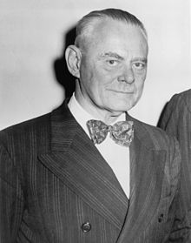

El organizador del golpe de 1953, creador de la SAVAK torturadora y supervisor del Sha Pahlevi, Schwarzkopf

El teórico marxista y luchador asesinado por el régimen monárquico Pouyan señala en su obra La Necesidad de la lucha armada que Irán se convierte en un Estado fascista tras el golpe de 1953. Implanta el Estado de Sitio, destruye las libertades y persigue a los opositores, en particular al partido Tudeh bien implantado entre los trabajadores petroleros. La dictadura lanza el órgano represivo “Segundo Buró” contra el partido. Su policía de nueva creación SAVAK tendrá como prioridad aplastarlo. La CIA y el Mossad israelí y en particular el siniestro coronel norteamericano Herbert Norman Schwarzkopf forman y entrenan en 1957 a los torturadores de la Organización de información y seguridad del territorio, la SAVAK (acrónimo de Sazman-e Etelaat va Amniyat Keshvar).

En 1953 cierra 71 periódicos defensores de la nacionalización del petróleo. Tropas del ejército y policía se despliegan en las ciudades más simpatizantes de Mossadegh, Ispahán, Tabriz y Shiraz, para atemorizar a su población, realizar registros y detenciones. Decenas de miles de personas fueron detenidas y encarceladas de 1953 a 1978 y miles de ellas víctimas de tribunales de excepción, torturas, ejecuciones sumarias, asesinatos extrajudiciales y matanzas colectivas.

El esquema represivo de la dictadura neocolonial es el siguiente

Sha (en el vértice de la pirámide)

Oficina especial (Daftor i Vigehe) de 15 oficiales a su servicio.
Inspección Imperial de 200 oficiales superiores directamente al servicio del Sha.
Savak temible policía política torturadora dirigida por militares. Estado dentro de Estado
Ejercito Imperial, base del poder del Sha directamente bajo su control, equipado por los EE.UU.

Para garantizar la explotación petrolera extranjera, destruir la conciencia naciente del proletariado iraní y frenar la Revolución Nacional Democrática, la policía del Sha se concentra en aniquilar a los comunistas del PPI- Tudeh y a los miembros del gobierno burgués nacional que nacionalizó el petróleo.

La SAVAK practica una amplia gama de torturas. Lo más común era golpear a sus víctimas mientras la mantenían atada a una cama o una silla. Su especialidad era quemarlas en aceite hirviendo, abrasarlas por horas con planchas ardiendo, violar a las mujeres delante de sus maridos y dar latigazos a los niños delante de sus padres y otras sevicias espeluznantes para obligarles a hablar. Metían al detenido en una caja de 50 cm. de altura y encendían una hornilla debajo para abrasarlo. Tenía “predilección particular”, dice un libro de denuncia, por calentar una tabla metálica cuyas quemaduras atroces que producen las lesiones pulmonares que tuvo el mártir marxista Masud Ahmadzade, parálisis por quemadura de la médula espinal (miembro de los “Muyahidines del Pueblo” Asgar Badizadegan, quemado durante 4 horas), Homayon Katirai horriblemente quemado, muerte por lesión en la médula espinal del ingeniero Nikadvoudi acusado de “leer libros” o muerte en sufrimientos atroces (miembro del Comité Central (C.C.) de los “Fedayines del Pueblo” Behrouz Dehghani). La maestra de los “Muyahidines” Fatma Amini es torturada salvajemente durante 5 meses y medio en 1973. Quemada con una plancha ardiendo en la espalda sufrirá parálisis en los pies y muere.

Uno de los peores jefes torturadores de la SAVAK será el general Nasiri que conspiró contra Mossadegh en 1953. Su primer jefe es el brutal general formado en Francia Teimur Bajtiar, llamado “El asesino” que captura y ejecuta sumariamente a 24 miembros del Tudeh y detiene al canciller de Mossadeg Hossein que será fusilado. Los intelectuales armenios del Tudeh Goloust Zakharian y Vartan Salakhanian, el teniente Mohammad Monzari y el hijo del Ayatola Bozorg Tehrani son torturados hasta la muerte. El coronel Siahatgar asesina brutalmente en 1954 al mencionado comunista Vartan Salakhanian sin que consiga arrancarle ni una palabra sobre los escondites del Partido. El poeta Ahmed Chamlou escribió: “Vartan era la estrella del cielo iraní/ no ha dicho un solo nombre”.

Son detenidos 477 oficiales que integran el brazo clandestino del Partido en el ejército. 12 serán ejecutados incluyendo el joven mayor Jaffar Vakili en 1954 y su jefe, el teniente Khosro Ruzbek el 11 de mayo de 1958. Para 1956 el PPI (Tudeh) está desmantelado. Un obrero le confiesa a un periodista francés:” jamás olvidaremos la Savak. Había que desconfiar de todo el mundo, incluidos nuestras mujeres e hijos”.

Los paracaidistas masacran a bayonetazos y balazos el 7 de diciembre de 1953 una protesta en la Universidad de Teherán contra la visita del vicepresidente norteamericano Nixon. Tres estudiantes pierden la vida, los militantes del Tudeh Mehdi Shariatrazavi y Mostafa Bozorg-Nia y el miembro del Frente Nacional Ahmad Ghandchi. El redactor jefe del diario Chorech Karimpur Chirazi favorable a Mossadegh es quemado vivo en su celda el 15 de marzo de 1954. El clérigo Sayyed Navvab Safavi es asesinado por la policía. En agosto de 1974 el ayatolá Azarchahri de 65 años al que queman las extremidades en una caldera de aceite hirviendo muere bajo las torturas. La SAVAK asesina a otros religiosos como el jeque Nosratollah Ansari y el Ayatolá Saidi torturado hasta la muerte. Realiza asesinatos extrajudiciales de opositores como envenenamientos, secuestro y asesinato, personas metidas en sacos y lanzadas vivas al lago salado de Qom …. Pero no se especializó únicamente en la represión salvaje. Fue el gobierno verdadero del Sha.

Según Amnesty Internacional y la oposición en 1976 y 1977 están presos por razones políticas entre 25.000 y 100.000 personas.

El régimen monárquico se convierte en guardián de los intereses geopolíticos occidentales de la región y el mundo. En 1955 integra el pacto antisoviético de Bagdad, más tarde llamado CENTO, tutelado por Gran Bretaña y los EEUU con Turquía, Paquistán e Irak. En 1959 firma con EEUU un acuerdo militar. Aliado de Israel y del régimen racista de Sudáfrica a los que vende petróleo. A Israel se lo hace llegar a través del Mar Rojo y el puerto de Akaba. Enemigo de las revoluciones árabes. Interviene en 1972 para aplastar la revolución del Frente de Liberación de Omán (FPLO) contra el Sultán Qabours de este país. En diciembre de 1973 reprime la rebelión en el Beluchistán paquistaní. En mayo de 1974 envía ayudas militares directas a Yemen del Norte reaccionario y al régimen racista de Rhodesia. Desde 1977 envía agentes de la Savak a Afganistán para forzar la orientación anticomunista del gobierno de Mohammed Daud. En 1978 respalda a la Somalia pro norteamericana frente a la Etiopía revolucionaria.

El Sha se rodea de asesores norteamericanos como el mencionado general Schwartzkopf quien escoge los ministros del primer gobierno cuyo primer ministro nominal es el general Sahedi, el agente de la CIA Richard Helms que será nombrado embajador norteamericano en 1973, agentes pro ingleses como el general Hussein Fardous (1917-1987) que dirige la Inspección Imperial y pro norteamericanos como el ex embajador en Washington Ali Amimi que nombra primer ministro por orden del presidente Kennedy y el jefe de la Guardia Imperial y del Ejercito real Gholam Ali Oveissi que asistió a frecuentes cursos en los EE.UU. y dirigió las masacres de 1963 por lo que fue llamado el “Carnicero de Teherán”. Mantiene muy buenas relaciones con el director del M16 Maurice Oldfield.

12.000 oficiales iraníes de alta graduación pasaron de 1953 a 1978 por los cursos de formación en los EEUU.

Hasta el triunfo de la Revolución hubo en el país 45.000 asesores norteamericanos que se desglosaban de la siguiente manera

1.100 militares de uniforme.
2.200 en la administración civil de defensa
8.000 bajo contrato.
32.000 en el sector privado bajo responsabilidad de las empresas norteamericanas de armamento

Este Sha sigue la senda de su padre, un ambicioso y analfabeto sargento cosaco, de exaltar el pasado ario pre-islámico. Fomenta el chovinismo con consignas como “somos arios y queremos restablecer las pasadas glorias del imperio persa”. La ideología de pureza racial y pasado ario en la que trató de sustentarse no fue aceptada por un pueblo multiétnico y profundamente identificado con el islam chií. El último Sha, educado en Suiza, desconocía las creencias de su pueblo.

El régimen monárquico desarrolla bajo presión norteamericana la “reforma agraria blanca” para introducir relaciones de tipo capitalista. Penetra el capital estadounidense en el campo: la Sociedad Iran & California, Sociedad Iran Shellcott, International Agrobusiness Corporation, etc. La estructura social milenaria se rompe y es destruida la protección tradicional de las capas campesinas más débiles. Los feudales pierden algunos de sus grandes dominios, pero se convierten en especuladores, inmobiliarios y comerciantes de las ciudades. Una parte del campesinado se enrola en las nuevas fábricas que construye el Estado. Otra engrosa las filas de los nuevos pobres urbanos sin viviendas. La modernización económica realizada sin una verdadera planificación conduce a fracasos. Construye una infraestructura portuaria y vial exagerada e innecesaria. Aumenta la importación de bienes. Se carece de cuadros y mano de obra cualificada. Se genera una inflación del 500 % anual que provoca una subida desproporcionada de los precios de alimentos. Éxodo campesino.

En esa época proliferaba el tráfico de droga.

- 9.- La revolución islámica de Irán

“las masas de esa nación, profundamente religiosas, bajo la dirección del Ayatolá Khomeini…desalojaron al Sha del Trono”.

Fidel Castro, 2011.

La revolución antimonárquica y antimperialista ha tenido en nuestra opinión 7 etapas sucesivas:

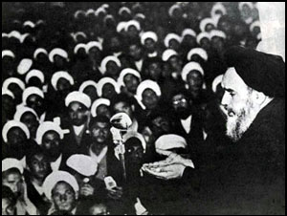

1.- En 1963 el entonces poco conocido Hodjatolestán Ruhollah al Mussain (1912-1989), que adoptará el nombre de Jomeini, desde la ciudad santa de Qom firma un manifiesto con otros 8 ulemas que acusa al Sha de estar al servicio de los EEUU e Israel. Afirma el texto:” Señor Sha vuestra Excelencia. Usted no es más que un miserable”. Es detenido y el ejército ametralla el 5 y 6 de junio a los religiosos y masas que protestan. Se habla de mil muertos en Teherán y otras ciudades a manos de la Guardia Imperial. Cuando es liberado Jomeini afirma que “lo que queremos es mantener la independencia del país, no deseamos que nuestro pueblo sea esclavo de otro”. En 1964 es la única voz pública que se opone a la atribución de inmunidad judicial a los militares norteamericanos y sus familias instalados en Irán, verdadera humillación nacional. Altos dignatarios chiíes le dan el rango de Ayatolá para que el Sha no lo ejecute. Se exilia convertido en la figura pública de oposición al Sha. El clandestino Tudeh apoya estos movimientos de protesta. En 1967 acusa al primer ministro monárquico Hoveyda de haber “extirpado hasta las raíces de nuestra independencia”. El 21 de enero al 8 de febrero de 1970 exiliado en Nayaf, Irak, desarrolla el concepto de Hekmat-I Islami (gobierno islámico) basado en el principio de Velayat i faqih (autoridad del jurista para dirigir la sociedad) con el que modifica el “quietismo” del chiismo duodecimano que se limita a esperar al Imán oculto. Estos conceptos se expresarán en la Constitución de 1979. En 1971 priva de toda legitimidad al régimen monárquico. Afirma que “para el Profeta del Islam, “Rey de Reyes” es el termino más execrable para los oídos de Dios. Los principios del islam son opuestos a la monarquía”. Varios elementos favorecen a Jomeini y los clérigos y laicos de su entorno para convertirse en los dirigentes del proceso. El culto chií al martirio y sufrimiento aumenta el prestigio del Ayatola encarcelado, exiliado y afectado por la muerte de su hijo. El clero controla 60.000 estudiantes de las escuelas coránicas y universidades de teología. Dado que la dictadura prohíbe partidos, prensa y organizaciones las mezquitas se convierten en lugar de libre discusión y reunión y donde empiezan a surgir voces de protesta. Como lo señala el líder del PPI Ali Khavari “el liderazgo indiscutible de la revolución pasó al clero musulmán que, a través de las mezquitas, tuvo la posibilidad de mantener contacto con las masas”.

2.- Surgen fuerzas políticas que se enfrentan violentamente a la dictadura. Una fuerza marxista como los “Fedayín del Pueblo” gana la simpatía de las masas al asaltar sus guerrilleros un puesto de gendarmería el 8 de febrero de 1971 en Siahkal en la provincia de Guilan. Fedayín es el plural de la palabra árabe fedai o fidai. Es el combatiente que se sacrifica por una causa. Viene de fada que es “mostrar adhesión”. Se suele traducir como combatiente o miliciano. Concepto con poca connotación religiosa. El historiador Abrahamian atribuye a los “Fedayín” el mérito de haber mantenido a comienzo de los 70 el espíritu de resistencia y la convicción de que el régimen tenía los pies de barro a pesar de su potente ejército y el apoyo estadounidense. Su dirigente Pouyan afirma que este tipo de lucha destruyó la ilusión que el régimen controlaba la sociedad. Uno de sus teóricos, Hamid Momeni, concibe la revolución de liberación en tres fases. La primera empieza con la lucha armada. La segunda corresponde al proceso de liberación nacional dirigido por el partido de la clase obrera con participación de la burguesía nacional y la pequeña burguesía. Y la tercera la revolución socialista dirigidia por la clase obrera.

Los “Fedayin” ejecutan a varios torturadores de la Savak como el mayor Alinaghi Niktab en 1974 y Hossein Nahibi en 1976. En 1965 militantes cercanos al Frente Nacional surge un partido opositor musulmán, pero no clerical: la “Organización de los Muyahidines del Pueblo de Irán” (OMPI a partir de ahora). Afirma que “ha llegado a la firme convicción que el islam, especialmente el chiismo, jugará un rol principal en llevar a las masas a unirse a la revolución”. En los 70 realizan ataques armados contra la dictadura y sufren la muerte de numerosos miembros. En 1976 el tirano se refiere con desprecio a los insurgentes: “sólo son marxistas…el régimen no está en absoluto amenazado”.

3.- Etapa de construcción de una amplia conciencia antidictatorial. Algo extraordinario y sólo propio de este país: son los poetas, narradores e intelectuales imbuidos de espíritu patriota y revolucionario quienes van a despertar la conciencia del Pueblo para derribar una dictadura oprobiosa y antinacional.

El maestro pobre Samad Behrangi levanta pasiones con sus relatos llenos de imaginación para niños.

El escritor comunista hijo de un mollah Jalal Ahmad retoma el termino Garbzadegi (“Contra la occidentalización”) creado por el filósofo Ahmad Fardid para publica una obra breve con éxito. Rechaza la “cultura corrompida de Occidente” como escribe el dirigente de los “Muyahidines del Pueblo” Nasser Sadegh, que se convierte en invasión cultural contra la naturaleza política y cultural del viejo pueblo iraní. Reivindica el carácter nacional y antimperialista de clero. Durante la Revolución se distribuye su obra póstuma De la traición y el servilismo de los intelectuales.

El poeta cercano al Tudeh Ahmad Shamlou (1925-2000) de la prohibida pero activa Asociación de escritores iraníes (kanun-e nevisandegan) declama sus poemas. Esta Asociación permite al prohibido Tudeh participar activamente en las movilizaciones de 1978.

En octubre de 1977 miles de personas se concentran en el Instituto Goethe de Teherán para escuchar diez veladas literarias en las que poetas y escritores marxistas denuncian la represión.

El poeta Khosrow Goleshorki, llamado el “Che Guevara” iraní, escribe que “el rol de la literatura es despertar, el rol de la literatura progresista es crear movimientos sociales y contribuir a la realización del desarrollo histórico de los pueblos”. Es juzgado por un tribunal militar ante el que declara:” Soy marxista-leninista. Respeto la Sharia islámica”. Ejecutado el 18 de febrero de 1974.

El poeta y miembro de los “Fedayines del Pueblo” Said Sultanpour (1940-1981) con sus poemas revolucionarios al salir de la cárcel.

los discursos inflamados del sociólogo chií y marxista Ali Shariati entusiasman a los estudiantes y trabajadores. Sus enseñanzas en el Instituto Hussein-e Ershad de Mashad lo convierten en un centro de las movilizaciones que desembocan en la Revolución. Sus conceptos como el “chiismo rojo”, “autoconstrucción revolucionario”, “chiismo de Ali” se convierten en muy populares y estimulan la toma masiva de conciencia revolucionaria y antimperialista. Se han impreso y distribuido millones de ejemplares de sus obras además de traducirse a 10 idiomas.

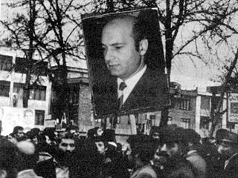

En las primeras manifestaciones se ven más retratos de Ali Shariati que del ayatola Jomeini.

La dictadura y los reaccionarios comprendieron el carácter subversivo de los poemas y las ideas. El escritor Samad Behrangi murió en extrañas circunstancias en 1967. La SAVAK ataca en noviembre de 1972 una de las conferencias de Ali Shariati y cierra el Instituto donde las impartía. Encarcelado de 1973 a 1975. Sufrió una muerte extraña en Londres en 1977 y todos sospecharon de esa bandidesca policía real, aunque no se haya podido demostrar su implicación.

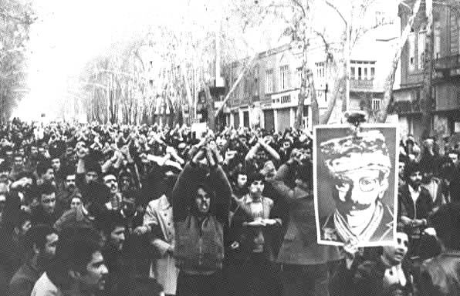
Los escritores mártires son la bandera de la revolución. El retrato corresponde al marxista Samad Behrangi.

4.- Inicio de las movilizaciones bajo dirección religiosa. Después de que el diario gubernamental Etallat colaborador de la SAVAK afirma 7 de enero de 1978 que Jomeini es un homosexual financiado por los ingleses se produce una revuelta de los estudiantes de la escuela teológica en la ciudad santa de Qom. Es reprimida sangrientamente por la policía. Tras los 40 días de duelo islámico se producen nuevas protestas en Tabriz, Yazd, Teherán e Ispahán. En Tabriz se rompe el 10 de febrero el tabú público de dirigirse al dictador. Siendo obligatorio llamarle reverencialmente “Majestad Imperial, el Shahinshah, Aryamer” (Rey de Reyes, Luz de los Arios) las masas pierden el miedo y gritan “¡Abajo el Sha!”. 650 personas fueron detenidas ese día, pero esa consigna gritada por millones no pudo ser impedida. El Sha ya no es un ser omnipotente y temido por las masas. El filósofo francés Foucault queda impresionado por el carácter masivo de las movilizaciones: ”esta revolución…hizo emerger una voluntad colectiva absoluta que pocos pueblos han alcanzado en el historia”. Las pequeñas manifestaciones van creciendo encuadradas por grupos religiosos y financiadas por el Bazar. Hasta mediados de 1978 los participantes en las movilizaciones son seminaristas, estudiantes y comerciantes bazaríes. Después se incorporan población urbana pobre y obreros de las fábricas. En setiembre el partido único de la dictadura, Rastakhiz (resurrección), es disuelto. El poder despótico retrocede. El 2 de junio protestas en la Universidad de Teheran en recuerdo a los sucesos de 1963. Durante los días 10 y 11 de agosto se produce un levantamiento en Ispahán que el ejército tarda en controlar varios días matando a cien personas. El 19 de agosto de 1978 la SAVAK es acusada de quemar un cine en Abadán. El 4 de setiembre de 1978 el día de fin del Ramadán, una de las principales celebraciones religiosas, una masa de 200.000 personas dirigida por el Ayatolá Taleghani irrumpe en las calles de la capital. El Sha responde proclamando la ley marcial en 11 ciudades. En la plaza Mussumeh de Qom el ejército abre fuego y resultan muertas y heridas centenares de personas. Aunque los EEUU envían a la dictadura monárquica 50.000 granadas lacrimógenas los militares siguen matando a la gente en la calle a disparos. Es la primera vez que participan mujeres al grito de Doroud bar Khomeini (Viva Jomeini). El 7 de setiembre Jomeini afirma: “Lo que exige el pueblo es la salida del Sha y el desmantelamiento de su régimen de opresión y pillaje…Tras su desaparición presentaremos nuestro programa inspirado en las grandes ideas progresistas del islam”. El 8 de setiembre el ejército mata a cerca de 500 personas en la Plaza Jaleh situada en los barrios populares del sur de Teherán en el llamado “Viernes Negro”. Cerca de 4 mil personas pierden la vida en toda la ciudad. Foucault se refiere a estos hechos como “la insurrección de los hombres de manos desnudas”. En los entierros de los masacrados la gente grita “Jomeini es el más gran revolucionario”, “El Sha ha matado a nuestro hermano, nosotros mataremos al Sha”. En las pancartas se lee “Libertad, independencia, República Islámica”, “Jomeini es nuestro jefe”. El 11 de noviembre el clérigo Taleghani y Karim Sanyabi (dirigente del Nehzat-e Azadi-e Iran Movimiento de Liberación de Irán-MLI) leen en la Universidad de Teherán un manifiesto titulado “Por el fin de la monarquía y del control imperialista del país”. El 2 de diciembre Jomeini llama a millones a manifestarse. El 10 y 11 de diciembre de 1978 los días de Tasua y Ashura, que conmemoran el martirio del Imán Hussein hace mil años, millones desfilan en más de 40 ciudades. Bajo la dirección de los ayatolas Taleghani, Shariat Madari y M. Behesti (representante de Jomeini) y Karim Sandjabi, la masa que enarbola muchos retratos de Jomeini y algunos de Mirza Kucek Kan, va cambiando los nombres de las calles al pasar llamándolas “revolución” y otros nombres antimonárquicos. La avenida con el nombre del Sha Phalevi es rebautizada como Avenida Mossadegh aunque más tarde Jomeini decidió ponerla el nombre de Vali Asr “Ultimo salvador” en memoria del Imán desaparecido, el Mahdi o Mesías. Los gritos más lanzados son “¡Marg bar Sha! Marg bar America! (Muerte al Sha, muerte a América).
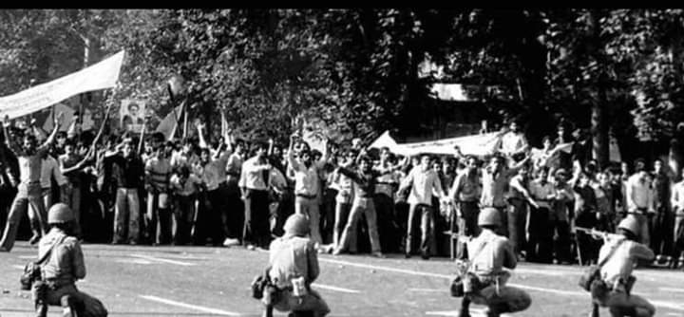
El ejército imperial pro norteamericano antes y después de masacrar a los opositores a la dictadura del Sha.
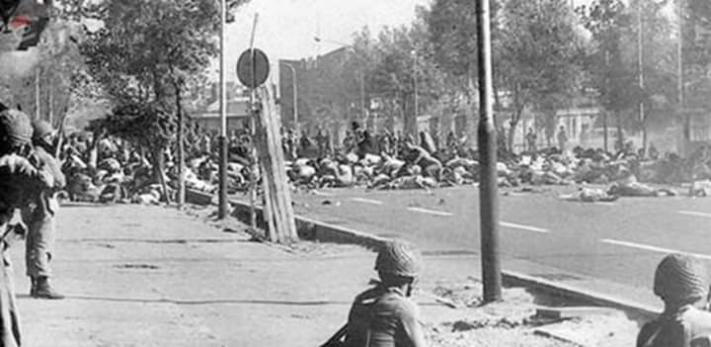

5.- Victoria de la Revolución

El 16 de enero de 1979 el Sha Reza que había sido apoyado casi hasta el último momento por el presidente norteamericano Carter, la CIA y el gobierno británico de Callaghan y David Owen, huye del país por orden del consejero de seguridad nacional del presidente Carter Zbiniew Brezezinsky ante el avance de la Revolucion. Designa como débil jefe de gobierno a Shapur Bajtiar, un “engreído apoyado únicamente por el ejército imperial”. La alegría que siente el pueblo por la huída del tirano es inmensa. Los EE.UU. confían ingenuamente que el clero sólo busca recuperar sus tierras expropiadas por la “revolución blanca”. Maniobran desesperadamente para preservar su dominio sobre el país. Bajtiar trata de acercarse al verdadero “hombre fuerte” de la revolución, Jomeini, que lo rechaza airadamente. Lo acusa por carta el 26 de enero de “traicionar a su propia tribu”, los Bajtiar. El mando de las fuerzas armadas cae brevemente en manos del general norteamericano de la OTAN Robert E. Huyser. Éste intenta sin éxito mediante negociaciones secretas entre Behesti y Bazargan por un lado y los jefes del Ejército y la policía secreta fieles al Sha por el otro, preservar la hegemonía estadounidense. Maneja la posibilidad de organizar un golpe de Estado por orden que le da Brezinsky. Al caer todos sus planes escapa tres días después de la llegada de Jomeini.

La fuerza social más importante para febrero de 1979 es el clero vinculado al Guía Jomeini apoyado por unos 1.500 Comités revolucionarios organizados en torno a las mezquitas formados por militantes armados islámicos y marxistas y también por sectores del lumpen urbano. Varios edificios públicos son ocupados como sus cuarteles generales por las organizaciones revolucionarias. La OMPI se apodera de la Fundación Pahlavi hasta ser expulsados por los hezbolahis pro Jomeini. Los “Fedayines del Islam” jomeinistas ocupan la residencia de verano del primer ministro monárquico.

El 1 de febrero de 1979 llega en avión Jomeini y el pueblo se funde con quien reconoce como jefe indiscutible de la Revolución. Una multitud inmensa de tres a seis millones de personas (según las fuentes) lo recibe en Teherán. El mismo día acude al cementerio de Teherán Behest-e Zahra a rendir homenaje a los asesinados por la represión imperial. Llama al ejército a defender el país frente a los anglosajones. La presencia del Iman desbarata los planes norteamericanos. Descubren espantados los norteamericanos que Jomeini no se les arrodillará vilmente como hizo siempre el Sha depuesto. En los días 9, 10 y 11 de febrero de 1979 se produce una insurrección popular que aplasta un intento de golpe de Estado de la guardia imperial para frenar la revolución. Los “Fedayines del Pueblo”, pero sobre todo los milicianos de los “Muyahidines” asaltan cuarteles y distribuyen las armas que expropian entre la gente. El 11 de febrero caen la guardia imperial y el alto mando del ejército. En los combates ha habido cientos de muertos y miles de heridos. El Ejército se declara neutral y deja de existir como institución al servicio de la monarquía que, a su vez, cae destruida después de 2.500 años. La popularidad de Jomeini de 76 años de edad en ese momento alcanza su punto máximo.

El 11 de febrero cae asimismo el débil gobierno de Bajtiar cuya casa es saqueada por las masas. Huye a París.

Toma el poder el gobierno designado por Jomeini. Presidido por Mehdi Bazargan, ingeniero de etnia azerí, uno de los fundadores del Partido Irán en 1946 que fuera primer jefe de la Sociedad Nacional de Petróleo con el gobierno Mossadegh, dueño de una fábrica de turbinas. El día 12 este gobierno proclama por la radio: “La revolución ha obtenido la victoria”. El Tudeh, los “Fedayines” y la OMPI apoyan este gobierno provisional. Es la fecha de la victoria de la Revolución Islámica popular, antimonárquica y antimperialista. Brézhnev afirma que “no obstante toda su complejidad y naturaleza contradictoria, es por su esencia una revolución antiimperialista”. El 3 de marzo Jomeini llega triunfalmente a la ciudad santa de Qom y se aloja en la casa de su hija.

6.- Guerra civil no declarada entre varias fracciones revolucionarias.

Tras derrocar a la dictadura hay un corto periodo de unidad de las heterogéneas fuerzas revolucionarias. Se consolida un poder teocrático enfrentado a otras fracciones clericales, a las corrientes laicas y a la izquierda que terminan por ser aplastadas en medio de violencia recíproca, atentados, ejecuciones masivas, torturas a los dirigentes a los que se les hace renunciar a sus principios para abrazar el islam y otros horrores. Según el ex embajador francés en Irán Eric Rouleau las organizaciones de los “Fedayines del Pueblo” y OMPI sufrieron demasiadas perdidas en su confrontación con la dictadura como para poder jugar un rol importante tras la caída del Sha. Los sociólogos Khosrokhavar y Mohsen Mottagui observan que también las organizaciones de clase media como el MLI y el Frente Nacional llegan al periodo post revolucionario debilitadas y agotadas a causa de la represión de la dictadura y con dificultades para salir de la marginalidad. Como dice Ali Khavari “el imperialismo y la reacción local, recurriendo a las más bárbaras represiones policiacas, destruyeron las organizaciones democrático-progresistas del país”.

Los dirigentes revolucionarios más destacados y muchos cuadros han sido asesinados o neutralizados por la Savak antes y durante la Revolución: el PPI (Tudeh) es destruido tras el golpe de Estado de 1953. De 1953 a 1957 4.121 de sus militantes son detenidos, 42 dirigentes asesinados, 14 torturados hasta la muerte y 20 condenados a cadena perpetua. El partido señala que 7 de ellos lo fueron bajo la tortura. En 1965 es asesinado Parviz Nikkah, dirigente de la Organización Revolucionaria del Partido Tudeh de Irán; dos miembros del Comité Central del PPI Ali Khavari y el ex teniente de aviación Parviz Hekmatjoo son condenados a muerte en 1966 y su ejecución conmutada por cadena perpetua; en 1969 capturados y condenados los miembros del “Grupo Palestina” de tendencia maoísta encabezados por Shokrollah Paknezhad, Nasser Khaksar y Hossein Tajer-rihai; el guerrillero marxista formado por la resistencia palestina Ali-Akbar Safai- Farhani es asesinado en 1971; el teórico de los “Fedayines del Pueblo” Amir Parviz Pouyan es asesinado por la SAVAK el 24 de mayo de 1971; el 9 de octubre de 1971 ejecutados los jóvenes liderados por Homayun Katirai que habían creado el grupo Arman Khalq (“Ideal de las masas”) simpatizante de los “Fedayines” que operaba en las provincias de Azerbaiyán, Juzestán y Lorestan; en 1972 ejecutados en Teherán dos fundadores de los “Fedayines” e intelectuales marxistas Massoud Ahmadzadeh y Abbas Meftahi, los fundadores de los “Muyahidines del Pueblo” Mohammad Hanif-Neyad, Ali Asghar Badizadegan y Sahid Mohsen, y varios dirigentes como Nasser Sadegh y otros son también ejecutados en 1972; el comunista y poeta Khosrow Golshorkski y el cineasta y profesor Karamat Danechian ejecutados en 1974; los fundadores e ideólogos de los “Fedayines del Pueblo” Bizan Jazani (que en el Irán de hoy es respetado como revolucionario y artista) y Hassan Zia Zafiri son ejecutados en 1975 y su dirigente Qasem Siyadati caído en combate, el intelectual marxista no miembro de ningun grupo Mostafa Shoa’iyan asesinado por la Savak en 1976, el principal ideólogo del chiismo revolucionario Ali Shariati muere en Londres probablemente asesinado por la SAVAK en 1977, el líder de los “Fedayines” Ashraf Hamid cae asesinado el 29 de junio de 1976. Según una investigación los resistentes marxistas asesinados de 1971 a 1978 son 257 y los islamistas 111. Entre los marxistas los más golpeados son los “Fedayines” con 172 caídos, incluyendo mujeres como Mehrnuche Ebrahimi (1947-1971).

La izquierda está prácticamente decapitada.

Caídos en la lucha guerrillera contra la dictadura del Sha (1971-1978)

Fedayines. Muyahidines. Muy.marxistas. Otros marxistas. Otros islámicos. Total

En Combate 106 41 31 11 8 198
Ejecutados 38 17 10 12 16 93
Muertos torturados10 16 6 9 a 4 45
Desaparecidos 6 6 3 2 15
Suicidio 7 1 1 9
Asesinados en prisión 7 2 9
---------- --- --- --- ---- -----
172 83 51 34 28 368

Fuente: Tortured Confessions, obra del historiador Ervand Abrahamian

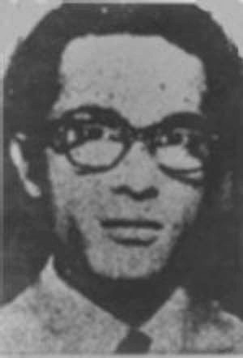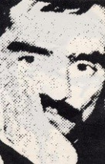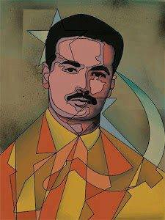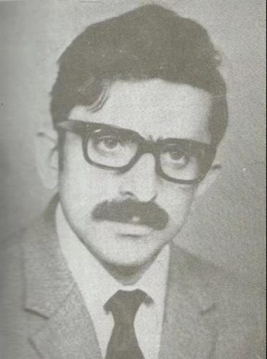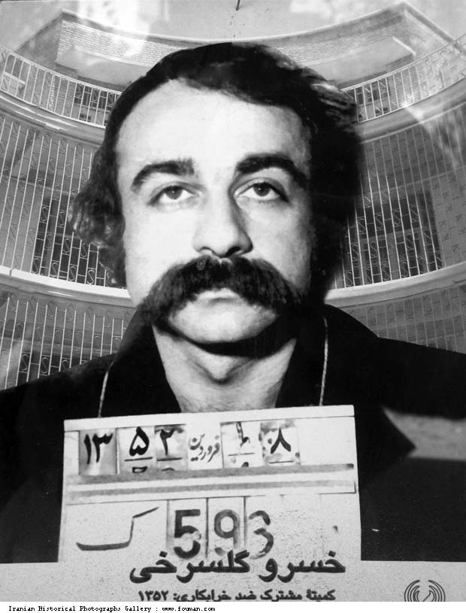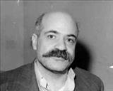
Amir P. Pouyan. M. Ahmadzadeh . Bizan Jazani. Hassan Zia Zafiri. Khosro Golshorskhi. Khosro Ruzbeh.

En el Primero de mayo de 1979, una manifestación en la capital convoca a 300.000 personas. Se divide en cuatro cortejos separados: el recién creado Partido de la Revolución Islámica (PRI) de los jomeinistas, el Comité de coordinación sindical del Tudeh, la OMPI y los maoístas. Los Fedayines del Pueblo y la OMPI se convierten en organizaciones de masas con gran dimensión.

En la confrontación violenta de 1979 a 1988 es protagonista la organización islamista en sus orígenes progresista de los “Muyahidines del Pueblo” u OMPI. El 6 de mayo de 1975 surge el conflicto entre dos miembros de su Comité Central, Tagui Shahram y Bahram que defienden asumir orgánicamente el marxismo y su tercer miembro, Majid Sharif-Vaghifi, que rechaza esta opción. Este último resulta asesinado (hoy es conmemorado por el gobierno iraní) mientras que los dos primeros pasan a crear otra organización llamada “Muyahidines marxistas”.

De este conflicto emerge la figura oscura de Masud Radjavi que la SAVAK no asesina en prisión tal vez porque alcanzó determinado acuerdo con él. Alguna información señala que los EE.UU. apoyaban secretamente a la OMPI antes del triunfo de la revolución en febrero de 1979. Incluso un folleto soviético acusa a los “servicios secretos de EE.UU.” de cometer el peor atentado reivindicado por la OMPI: “En 1981 organizaron un bombazo en Teherán. Como resultado de esa acción sucumbieron 72 dirigentes y activistas del Partido Republicano Islamico y entre ellos su Secretario General, el ayatollah Behechti”. La línea sectaria de Radjavi rinde sumisión a Jomeini en reunión que mantiene con él el 12 de mayo de 1979 en Qom. Se declaran contrarios oficialmente al marxismo. Acusan al PPI de ser “estalinistas” y “traidores al pueblo” para subrayar su nueva identidad reaccionaria. En junio de 1979 convocan a 150 mil personas en Teherán a favor de un Estado islámico. Jomeini los acusa de “hipócritas” (monafeqin) “que habéis corrompido la visión del islam con ideas eclécticas provenientes del extranjero”. Los islámicos los excluyen del Consejo Islámico de la Revolución y del gobierno provisional. El Partido de la República Islámica (PRI) creado por los partidarios de Jomeini los margina.

La “guerra civil no declarada” desatada entre las diversas fracciones antimonárquicas da comienzo con el asesinato el 2 de mayo de 1979 del ayatola Motahari, el discípulo preferido de Jomeini. En junio de 1980 caen centenares de personas en combates entre la OMPI y los recién creados Guardianes de la Revolución o pasdaran. En marzo de 1981 se enfrentan violentamente los partidarios del presidente de la República Banisadr y los “Muyahidines” con los miembros del PRI. La manifestación de la OMPI del 20 de junio es reprimida. El 27 de junio una bomba colocada por este grupo hiere a Ali Jamenei que sufrirá la parálisis permanente del brazo derecho. Al día siguiente un atentado explosivo suyo mata al principal dirigente del PRI y el religioso más cercano a Jomeini, Behesti, 27 diputados, 4 ministros y 6 viceministros y decenas de miembros más. Dos meses después consigue asesinar al segundo presidente de la República Islámica, Rajai y al primer ministro. Asesinan a los dirigentes de la Oración del Viernes encargados de politizar a las masas desde el punto de vista jomeinista de las principales ciudades como Tabriz, Shiraz, Mashad, Kerman y otras. En Kerman cae muerto el mollah Reza Kaymab cuyos fervientes sermones impactaron en el joven Qasem Soleimani, asesinado en enero de 2020. Los atentados de este grupo en varias ciudades causaron la muerte a más de 2 mil personas. De carácter cada vez más indiscriminado alcanzaron su punto culminante en la matanza de la Plaza de Correos en 1985 cuando un coche bomba mató a numerosos niños, mujeres y hombres que circulaban por el lugar.

Las represalias son violentas e inmediatas. Masud Radjavi se exilia el 29 de junio en Francia aliándose con este país y perdiendo el apoyo del pueblo. En enero de 1983 acuerda con el ministro iraquí de exteriores Tarik Aziz ponerse al servicio del régimen baasista de derechas iraquí de Saddam Hussein para agredir a Irán. Terminan por convertirse en mercenarios de potencias imperialistas y reaccionarias bajo el liderazgo de la esposa del líder, Myriam Radjavi sin que se sepa si éste sigue vivo. La totalidad del pueblo iraní los detesta.

En la provincia de Kurdistán se dieron enfrentamientos armados a partir del 18 de marzo de 1979 entre el Partido Democrático del Kurdistán Iraní (PDKI) y la organización Komala de un lado y los Guardianes de la Revolución por el otro hasta 1986. El mismo ejército que disparaba contra el pueblo hasta febrero de 1979 actúa de manera represiva en Kurdistán, Turkmenistán y Juzestán, aparta a la izquierda y defiende las tesis integristas.

7.- Institucionalización de la República Islámica de Irán.

El derrocamiento del Sha abre otro periodo político. Ya no existe el tirano que unificaba en su contra a las fuerzas clericales y laicas, burguesas, pequeño burguesas y proletarias, religiosas y marxistas. Se abre una sangrienta lucha por el poder político que ganaron los clérigos conducidos por Jomeini.

Muchas personas y organizaciones tuvieron grandes esperanzas en esta revolución. El académico francés Maxime Rodinson incluso cree que su colega Michel Foucault al que llama “muy gran pensador”, tuvo “esperanzas desmesuradas”. El filósofo Foucault, atraído por la “espiritualidad” de este proceso, dirige una carta abierta de queja al presidente del gobierno provisional Bazargan. En setiembre de 1978 le había asegurado en Francia que un gobierno islámico daría a los derechos fundamentales del hombre una garantía real. Foucault lamenta los procesos sumarios y ejecuciones que se multiplican en ese momento. Bazargan asume la crítica y obtiene que Jomeini suspenda el 15 de marzo las ejecuciones sumarias salvo de aquellas personas que se demuestre que han participado en asesinatos o en torturas hasta matar a los detenidos. Después del referendo sobre la nueva constitución la represión amplia prosiguió.

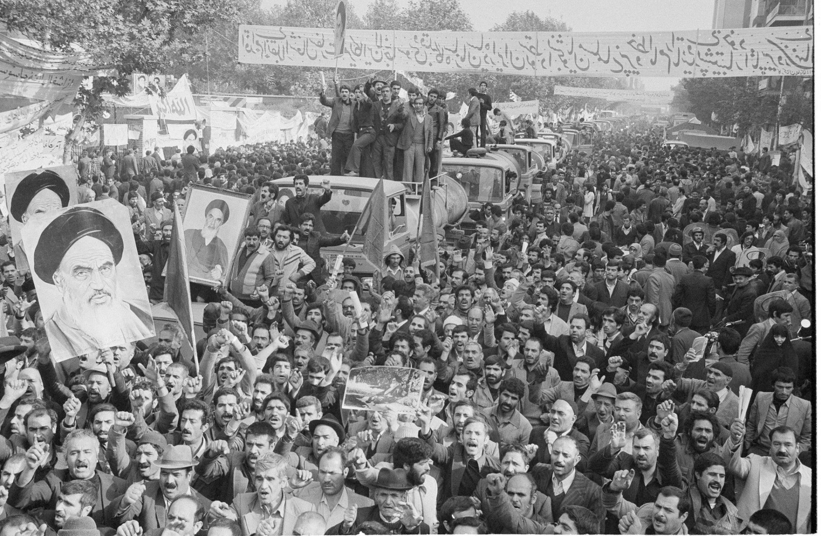
Concentración el 27 de noviembre de 1979 en respaldo a la ocupación de la embajada estadounidense en Teherán.

La toma por 400 jóvenes afectos a Jomeini de la embajada norteamericana que el 4 de noviembre de 1979 es un hecho lleno de significado en este periodo turbulento de profundos cambios políticos y sociales. Capturaron a 52 militares, diplomáticos, empleados y agentes de la CIA en plena actividad de espionaje y saboteo. Desde comienzos de los 70 esa gran embajada con 2.000 funcionarios albergaba el principal centro regional de coordinación de la CIA transferido desde Nicosia. El mismo Líder Jomeini declara a Radio Teherán en noviembre de 1979 que más que una embajada era “una base de espionaje y subversión” ocupada por “espías disfrazados de diplomáticos”.

La toma es dirigida por los jóvenes revolucionarios Masoumeh Ebtekar, Ebrahim Asgharzadeh y Abbas Abdi. Exigen la extradición del Sha refugiado en los EEUU para ser juzgado por sus crímenes contra el pueblo y la devolución de sus bienes y fortuna escondidos en el extranjero a la República Islámica. La presidencia de Bani Sadr resulta desestabilizada pero las masas populares dan el mayor apoyo a la acción. Los “Fedayines del Pueblo” también la apoyan. El imperialismo norteamericano es humillado. Rompe relaciones diplomáticas con el país el 7 de abril de 1980 y fracasa en una operación militar para rescatar a sus agentes el 24 de abril siguiente en la que murieron 12 militares suyos. En enero de 2020 Trump amenaza con atacar 52 objetivos en Irán en recuerdo a sus espías y diplomáticos retenidos. Jomeini apoya la ocupación:

” Los Estados Unidos esperan que ordenemos a nuestros jóvenes que evacuen la embajada. Quieren que nuestra juventud se comporte como espectadora, que no reaccione ante los complots fomentados contra nuestro país. No daremos marcha atrás; así entenderán que la Revolución sigue su curso en Irán”.

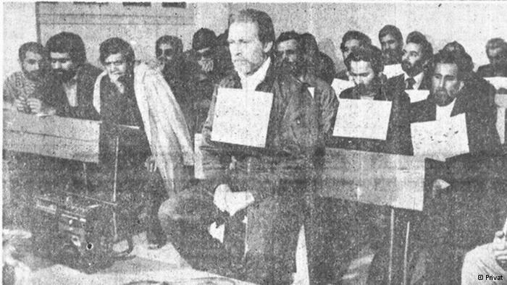
Juicio revolucionario contra el general Nader Jahanbani y otros represores de la dictadura real.

Hay dos fases diferentes de la violencia ejercida por el nuevo poder revolucionario. La primera son los arrestos de los dirigentes del régimen monárquico odiado que los empiezan a realizar miembros del PPI (Tudeh). Son seguidos por ejecuciones dictadas por los tribunales islámicos dirigidos por el hodjatoleslam Ali Godusil contra estos represores. Como dice el periodista Mehdi del diario Kayhan pasado a manos del clero revolucionario: “Había que ir deprisa. No podíamos ser sentimentales. Había que decapitar al ejército y la Savak, sino sus jefes tarde o temprano habrían intentado reagruparse”. El 15 de febrero de 1979 son ejecutados los primeros cuatro altos oficiales militares responsables de la represión. En la noche del 13 al 14 de marzo son fusilados los responsables de la TV del Sha. Según el historiador Abrahamian de febrero de 1979 a junio de 1981 son fusilados un ex primer ministro, Hoveida, 6 ex ministros, 3 ex jefes y 90 agentes de la Savak entre ellos uno de sus peores torturadores, Bahman Naderi alias “Teherán”, 35 generales, 25 coroneles, 25 comandantes de batallón y 125 oficiales. También pasados por las armas hombres de negocios vinculados a la dictadura como el judío sionista Habib Eighamian. Los “Fedayines del pueblo” expresan “profunda satisfacción” por las sentencias contra los esbirros del Sha.

Otra fase distinta son las ejecuciones de opositores a Jomeini, algunos de los cuales son partidarios de la acción terrorista contra el nuevo poder. La cifra que da Abrahamian son 8.000 ejecutados, la mayoría de los cuales son miembros de los “Muyahidines del Pueblo”. Hay asimismo miembros de los “Fedayines”, del Tudeh, del Frente Nacional, kurdos de Komala y PDKI, del grupo Rahe Kargar (“La vía de los trabajadores”) y partidarios del ayatolá Kazem Shariat Madari que apoyó un intento de golpe de Estado contra Jomeini en 1982.

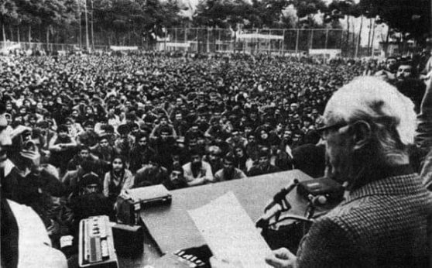
Noviembre 1979. El dirigente del PPI Ehsan Tabari explica a las masas su posición sobre el proyecto constitucional

Los clericales atacan pronto al Partido del Pueblo Iraní (Tudeh) a pesar de que el 16 de enero de 1979 había expresado oficialmente apoyo a la Revolución, reconoce el liderazgo de Jomeini, respalda el gobierno provisional de Bazargan, aprueba la Constitución, pide a los partidos comunistas árabes apoyar la Revolución y condena el comportamiento provocador de los “Muyahidines del Pueblo”. Su secretario general Kianuri afirma: ”Respaldamos totalmente sus iniciativas: la supresión de la monarquía, el establecimiento de una República islámica y la formación de una Asamblea Constituyente que conduzca a un gobierno nacional y el fin de la supremacía imperialista…estamos haciendo todo lo que podemos para desarrollar con él una lenguaje común”.

La teoría de tránsito al socialismo del PPI concebía una etapa de alianza con la burguesía y pequeña burguesía nacionales representadas por el clero.

Ocupan su sede en 1980. En 1981 es obligado a pasar a la clandestinidad. Apoya la guerra defensiva frente a la agresión militar del Irak de Sadam Hussein de 1980 pero, junto los “Fedayines de la Mayoría”, critica la orden de que las tropas ingresen en Irak para proseguir la guerra dejando de ser de defensa nacional para ser invasora. La respuesta es la persecución. Los clérigos prohíben los diarios del PPI (Tudeh) Mardom, del Movimiento por la Liberad de Irán (MLI) Mizan, del Frente Nacional Jebhi Melli y del presidente de la República Bani Sadr Engelab Eslami. El agente del KGB Vladimir Kusichkin en junio de 1982 traiciona a su patria y se entrega al M16 británico con la lista de los domicilios secretos de los dirigentes del PPI que termina en manos de los clérigos. El 6 de mayo de 1983 cientos de miembros del PPI y sus 40 principales dirigentes son detenidos y torturados. El Fiscal general jomeinista anuncia ocho días después la detención de 1.500 miembros del Partido. En un acto infame su dirigente más importante, el intelectual Ehsan Tabari secretario de su Comité Central, comparece en público tras ser torturado para autoacusarse de “inmoralidad personal”, “consumo de bebidas alcohólicas” y bajezas por el estilo que buscan destruir la imagen que el Partido tenia entre las masas. El 30 de abril comparece ante la prensa estando privado de libertad el secretario general del PPI, un anciano de 71 años, Kianouri, apodado “El Ayatolá” por ser nieto del Ayatolá Fazlollah Nuri, demacrado y muy delgado, en otra sesión vergonzosa de autoinculpaciones de espionaje, traiciones y complots tras ser torturado. El Partido es oficialmente disuelto.

Un dirigente del PPI denuncia en 1984 que “mucho de lo que hubimos de pasar se está repitiendo ahora en Irán. En la República Islámica, desde hace ya más de un año, los representantes de la “justicia divina”, violando las normas del procedimiento judicial, persiguen a los patriotas. Torturas refinadas, “confesiones” arrancadas a la fuerza, acusaciones de subversión y espionaje, todo esto se asemeja como una gota de agua a otra, a las farsas judiciales de los tiempos del sha, con la única diferencia de que entonces se mataba en nombre de la “ley” y hoy se hace en nombre de “Alá”. No se trata de persecuciones contra la oposición sino de un auténtico genocidio contra todos los heterodoxos”. Diez miembros del PPI son condenados a muerte y ejecutados. En febrero de 1984 el ex comandante de marina de la República Islámica, capitán Bahram Afzali, es ejecutado por sus vínculos con el PPI. El Un militante, Farzad Djahad dice ante el tribunal:” …Somos soldados desconocidos de la revolución, teníamos la esperanza puesta en la República, soñábamos con que nuestros hijos serían felices y libres, y por eso defendimos la República. No pediré condescendencia ni abjuraré de mis convicciones”. Un agente de la reaccionaria Fundación Ford escribe que el ataque al Tudeh era un plan de penetración de los soviéticos.

El PPI denuncia en 1988 que han sido fusilados 4 miembros del Buró Político y 6 miembros de su Comité Central incluyendo el número 2 Farayolah Nizarin, el redactor jefe del periódico del partido Nameh Mardom Hossein Jodt, Ismail Zolqadr, Mohammad Pourhomozan, el coronel Mehdi Partori y otros 8 coroneles, 1 capitán y 1 piloto de la fuerza aérea, la dirigente Fatemeh Modaress alias “Simin Fardin”, sindicalistas como el miembro del ejecutivo de la Asociación de sindicatos comerciantes y obreros de Teheran y región Hassan Jalati, obreros, abogados y periodistas.

Nada respeta la vida de los revolucionarios, ni siquiera cuando son poetas que lucharon contra el Sha. El poeta Said Sultanpour es asesinado el 21 de junio de 1981. Las críticas a las concepciones clericales jomeinistas dejan de ser toleradas. Behesti amenaza con procesar al presidente de la Asociación de juristas iraníes, presidente nombrado por la revolución de la empresa petrolera NIOC y cercano al Frente Nacional Hassan Najih por haber declarado en junio de 1979 que todos los problemas políticos, económicos y jurídicos no se pueden resolver únicamente en el marco del islam.

En enero de 1986 60 dirigentes de los “Fedayines del Pueblo (Mayoría)” son detenidos. En diciembre de 1988 denuncian la ejecución de 5.000 prisioneros que cumplían sus condenas en 11 prisiones.

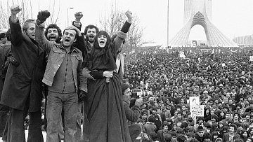

- 10.- El régimen político revolucionario iraní.

“La revolución más extraña e importante del último cuarto del siglo (XX): la revolución islámica”

Rafael Gómez Parra (1989)

El ayatolá Jomeni toma el poder político bajo su concepción de supervisión de los asuntos temporales y espirituales (velayat-e faquih). El 19 de febrero es creado el Partido de la República Islámica (PRI) como una agrupación de clérigos partidarios suyos más que como un partido estructurado. El 1 de marzo Jomeini se instala como puesto de mando en el “Houzé” (o “territorios del Saber”, centro de estudios teológicos) de la ciudad santa chií de Qom. Monta un gabinete particular y pone a su hijo Ahmad al frente para controlar el poder y construir su propia institucionalidad. Ahmad designa representantes personales de su padre en las ciudades, administraciones, principales empresas y órganos del Estado. Son los rohaniyum, palabra para designar a los clérigos, de su confianza. Se convierten en gobernadores clericales que supervisan administraciones locales y provinciales. Según el académico Rodinson son en su mayoría conservadores e incluso retrógrados, pero Jomeini los apoya. El presidente provisional Bazargan es recibido diariamente por Jomeini en la casita modesta de su hija de Qom.

El 27 de febrero 1979 un gran éxito de la Revolución: el nuevo presidente de la NIOC Hassan Nazih anula el acuerdo petrolero que el Sha había realizado con el consorcio de 7 compañías occidentales. La “total soberanía de los recursos petroleros” regresa al pueblo iraní como se ve obligada a reconocer la agencia inglesa BBC.

Jomeini, ya considerado Imán o Guía, emite decretos para controlar los bienes de las fundaciones religiosas de los santuarios de Mashad, Qom, Rey y Shiraz. Crea la Fundación de los Desheredados (Bonjad-e Mostazafim) que se apropia de las inmensas riquezas de la Fundación Pahlavi, las fortunas de los dignatarios del antiguo régimen y otros patrimonios. Sus decretos crean también tribunales y fiscales islámicos revolucionarios bajo autoridad de los rohaniyum. Instauran un régimen de terror no solamente contra los antiguos esbirros de la dictadura y contra los “muyahidines” que matan a los clérigos sino contra quien cuestione el poder clerical jomeinista.

El referéndum realizado el 1 de abril aprueba con un 98 % del pueblo la creación de la República Islámica de Irán (desde ahora R.I.de I.)

Nuevos decretos del Imán crean Comités (komitehs) de barrio, el Cuerpo de guardianes de la Revolución islámica o pasdaran el 5 de mayo de 1979, movilización de desheredados (basidji), organizaciones de propaganda islámica, Fundación de los Mártires, Guerra Santa por la Reconstrucción (Jahad-e Sazamdegui), hoy fusionada con el Ministro de agricultura, y otras instituciones.

El 18 de agosto de 1979 el Imán se proclama Comandante Supremo de las fuerzas armadas.

El Consejo Islámico de la Revolución.

En noviembre de 1978 en los últimos días del exilio del Imán había surgido en Francia la idea de crear un Consejo de dirección de la Revolución. Su núcleo político inicial es el Movimiento de la Libertad de Irán (MLI-Nahzt-e Azadi-e Iran) de Mehdi Bazargan, antiguo dirigente del Frente Nacional, encarcelado cuatro veces por el Sha y el clero combativo de Teherán representado por los ayatolás Mohamed Behechti, Mohammad Yavad Bahonar, Akbar Rachemi Rafsanjani, Jamenei, Mohammad Mofatteh y otros, todos antiguos alumnos de Jomeini. El secretario general del Frente Nacional Karim Sandjabi se niega a participar en el Consejo porque considera que será una fuente de perturbación para el futuro Estado regular que debe ser construido. A la cabeza de los treinta miembros del Consejo, que se reúne en Qom bajo la presidencia de Jomeini, se sitúa el ayatolá Sayyed Mahmud Talegani, cofundadador del MLI, viejo militante del Frente Nacional, de línea nacionalista y opuesto al integrismo de Jomeini, gran renovador del islam. Su fallecimiento el 9 de setiembre de 1979 favoreció el surgimiento de un poder clerical.

Consejo Islámico de la Revolución en su etapa inicial

- Sector laico progresista afecto inicialmente a Jomeini: Bazargan, Bani Sadr, abogado Javadi, Sadeh Ghotzadeh.
- Sector clerical leal a Jomeini: clérigos Rafsanjani, Jamenei, Beheshti, Motahhari, Bahonar, Musavi Ardabili…
- Sector clerical de posiciones cercana a la izquierda: ayatolas Taleghani y Montazeri.
- Sector representante de la burguesía bazarí: Nasser Minachi

El gobierno Bazargan

En 1979 Jomeini nombra primer ministro a Mehdi Bazargan para que reconstruya un Estado debilitado por la caída de la dictadura monárquica aliándose con los funcionarios, oficiales y cuadros de empresas que sirvieron a ésta. Bazargan declara que su gobierno no es “revolucionario”. Los ministros de exteriores y de trabajo y asuntos sociales son miembros del Frente Nacional. Mantiene contactos con el representante del “Gran Satán” Zbigniew Brezinski detestado por las masas. Las instituciones monárquicas disueltas son el alto mando del ejército, la Guardia Imperial, los tribunales de justicia y la odiada SAVAK, oficialmente el 24 de febrero de 1979. El intelectual musulmán laico miembro del Consejo de la Revolución Abolhasan Bani Sadr se opone a este camino y llama a transformaciones sociales y políticas profundas. El gobierno de Bazargan es completamente impotente para corregir las desviaciones que cometen los comités revolucionarios fieles al Imán. El Consejo de la Revolución Islámica dominado por los jomeinistas al que pertenecen Bazargan y Bani Sadr, es más fuerte que el consejo de ministros de los gobiernos de estos últimos que pronto serán barridos por los clérigos.

La Constitución.

El Consejo Supremo de Proyectos de la Revolución elabora una constitución con 151 artículos que combinan el poder religioso y la democracia formal. Establece los tres poderes clásicos, los derechos de las minorías religiosas, las libertades públicas y políticas y los derechos económicos y sociales modernos.

Jomeini exige un referendo para ratificar el texto constitucional sin pasar por la convocatoria de una Asamblea Constituyente. El Consejo de la Revolución acepta la propuesta de su presidente el Ayatolá Taleghani de convocar elecciones para una Asamblea que examine la constitución. Deben elegirse un diputado por cada una de las 24 provincias y un 1 diputado para cada una de las minorías religiosas reconocidas legalmente: judía, zoroastriana y cristianas armenia y asirio caldea. La campaña electoral se realiza en un clima de intimidaciones de parte de los tribunales y milicias islamistas. El poder de los clérigos cercanos a Jomeini se refuerza mediante la alianza que se establece entre el Partido de la Revolución Islámica, la Liga de los profesores de teología de Qom y la asociación de los clérigos combatiente de Teherán. Rafsanjani y Mahadani-Kam toman el ministerio del interior. El 19 de agosto de 1979 se abre la Asamblea dominada por el clero jomeinista. El 3 de diciembre de 1979 la nueva constitución es plebiscitada. El Consejo de la Revolución desaparece y su función rectora pasa al PRI.

Gobierno de Bani Sadr.

El 5 de enero de 1980 se producen elecciones a presidente de la Republica Islámica de Irán. Las gana con un 75 % Abolhasan Bani Sadr, un escritor, sociólogo, economista e islamólogo discípulo de Mahmud Talegani que defiende desde los años 70 la unidad en torno a Jomeini, que había sido miembro del Consejo de la Revolución y de Consejo de expertos. La izquierda obtiene 1,5 millones de votos y la OMPI otros 2 millones. El PRI y la liga de los profesores de teología apoyados por el MLI y el Partido del Pueblo de Irán (Tudeh) solo reciben el 5 %. Para otoño de 1980 los jomeinistas controlan todas las instituciones menos la presidencia del gobierno y algunos ministerios.

En enero de 1981 más de dos millones de personas se manifiestan en Teherán desafiando a las fuerzas de Jomeini mientras que Behesti sólo puede reunir 150.000 en una contramanifestación. Pero Banisadr, un intelectual solitario mal aconsejado por intelectuales franceses como Eric Rouleau, Claude Manceron, Paul Vieille y Michel Foucault, se niega a organiza a sus muchos partidarios ni se alía con la izquierda laica. Será fácilmente derrotado por la corriente de Jomeini bien organizada y disciplinada. El 8 de setiembre de 1980 denuncia las tortura en las prisiones a los opositores y la violación de los derechos y libertades cometidas por los tribunales y comités revolucionarios. El 12 de junio de 1981 llama a la “resistencia contra la dictadura”. Sus propios partidarios son reprimidos con violencia. El 23 de junio el Majlís lo destituye de su cargo de presidente de la República. Se exilia en Francia y en 1982 rompe su alianza con los terroristas de la OMPI. Su destitución marca el fin de la influencia política de los nacionalistas musulmanes laicos. El 7 de octubre Jomeini firma un decreto que designa presidente de la República Islámica al hojatolestán Alí Jamenei.

No todo el clero está en las posiciones de Jomeini. Aunque en su conjunto rechazaba la monarquía y apoya la Revolución se distinguen en ese momento cuatro tendencias;

- Una mayoría de clérigos pasivos frente a la dictadura del Sha que no había respaldado a Jomeni. Ya en 1971 había pedido a los grandes ulemas de Hom, Mashad, Tabriz, Ispahán, Chiraz y otras ciudades que saliesen de su silencio. Jomeini no confía en los Ayatolas Uzma Marashi Nadjafi, Araki o Golpayeni como sucesores suyos al frente de la revolución. Según Meyssan “el alto clero odiaba a Jomeini”.

- Sus seguidores donde también hay corrientes distintas: su hijo Ahmad de la mayor confianza, ayatola Rafsanjani conservador en lo económico, el hombre fuerte de la República Beheshti que será asesinado en el atentado de la OMPI de 1981, y Jamenei, torturado por la SAVAK en 1974 y 1977 acusado de apoyar a la OMPI de entonces.

- La corriente progresista y cercana a la izquierda laica liderada por el ayatola Taleghani con los hermanos ayatolas Reza y Abol Zanyani miembros del MLI, que se debilita al fallecer su líder. El gran Ayatola Montazeri se va acercando a las posiciones de la izquierda hasta ser apartado de su condición de sucesor de Jomeini como Guía de la Revolución.

- La corriente tradicionalista opuesta a que el clero ocupe el poder político del ayatola Mohamad Kazem Shariat Madari que terminará sus días en arresto domiciliario. Infuyente en las regiones kurda y turcómana y en la ciudad de Tabriz donde creó el pequeño Partido Revolucionario del Pueblo Musulmán (PRPM). A pesar de tener 80 años fue golpeado por la seguridad jomeinista y obligado a pedir perdón en público por apoyar un intento de golpe de Estado. Murió en arresto domiciliario. El Gran Ayatola de Irak, pero iraní de origen y con una oficina y cierta influencia en Qom Sistani no acepta el principio jomeinista de la intervención en política.

Guerra lanzada por Irak instigada por los EE.UU.

El dictador baasista de derechas Saddam Hussein conspira con el reino saudí para cometer lo que fue su peor crimen: atacar por sorpresa a la joven República Islámica. Saddam, mal asesorado por el ex primer ministro Chapur Bajtiar, está convencido que las fuerza armadas iraníes desorganizadas y sin abastecimientos militares norteamericanos se desplomarán y la revolución caerá como un castillo de naipes. Es cierto que los chiíes iraquíes del partido Al Dawa apoyados por los ayatolas iraníes cometen provocaciones como intento de asesinar a lider baasistas. Proporcionaron pretextos a Saddam. El 5 de agosto hace la primera visita oficial de una alta autoridad iraquí al reino saudí desde 1958 para preparar la agresión con sus gerifaltes wahabíes que siempre han odiado a Irán. Los reinos reaccionarios de Kuwait y Jordania ofrecieron ayuda a Irak para la agresión y los países del Golfo la apoyaron. Los países árabes progresistas como Argelia, la Yamahiriya árabe libia popular socialista, Siria baasista de izquierda y la República Popular Democrática de Yemen la rechazaron.

El Guía Jomeini representa el sentimiento de todo el pueblo iraní al decir en ese momento:” La patria vale más que la vida”.

Surge la discrepancia sobre la línea militar a seguir entre Jomeini, los Guardianes de la Revolución y Rafsanjani por un lado y el presidente Banisadr por el otro. Éste quiere acortar la guerra y llegar a un cese el fuego con Saddam Hussein evitando sacrificios inútiles al país. Por el contrario, Jomeini quiere una prolongada guerra religiosa que castigue a los dirigentes baasistas iraquíes agresores y consolide a su régimen en el poder sin importar las pérdidas. Jamenei quiere asimismo una guerra larga que consolide el régimen:”…para nosotros la guerra significa la unidad de la nación…y el fortalecimiento del régimen islámico en tierra de Irán”. Para finales de 1980 los pasdaran afrontan tres guerras simultáneas: contra el agresor iraquí, contra los kurdos y contra la oposición en Teherán.

El 10 de junio de 1981 Bani Sadr es cesado como jefe de las Fuerzas armadas. Rodinson responsabiliza al Imán de haber sacrificado a centenares de miles de jóvenes en la guerra con Irak que, aunque no la quiso se negó a terminarla rápidamente. Acusa al Imán de irracional y bárbaro.

El clero se apodera de todos los poderes del Estado. El Consejo de Guardianes de la Revolución reconoce que las fatwas (decreto religioso) del Imán Jomeini están por encima del derecho positivo de la República. El clero levanta instituciones que crean una administración paralela al Estado regular: consejos de la revolución cultural, consejos de movilización, …Ahmad Jomeini y los jefes de los tres poderes coordinan este aparato. En 1987 el Líder supremo disuelve el PRI y surge la Sociedad Clerical combatiente y la Asociación de clérigos combatientes orientada hacia la izquierda islámica

Tras fallecer Jomeini es designado como guía de la Revolución Ali Jamenei, que sigue a fecha de hoy.

- 11.- Su sociedad, clases, etnias y grupos.

“Irán- el país de la poesía, de las miniaturas y de las alfombras”

Higinio Polo

La cohesión nacional de Irán favorecida por su enorme diversidad étnica molesta a los imperialistas que anhelan fragmentar el país y así destruirlo como han hecho con Yugoslavia, Serbia, Bosnia-Herzegovina, Checoslovaquia, Iraq, Libia, Sudán, ...y desean hacer hoy con la Federación rusa, China Popular, Siria…. Analizamos la estructura clasista de su sociedad al calor de sus cambios sociales y políticos.

Clases sociales

- Destrucción de la gran burguesía compradore antinacional.

En el periodo del Sha Mohamed Reza Pahlevi (1953-1979) el país pasa a un status semicolonial con una economía dominada por la burguesía compradore. Burguesía construida mediante concesiones entregadas por el Sha a sectores empresariales de su confianza política para realizar en monopolio actividades de exportación e importación y asociarse en “joint ventures” con las potencias imperialistas. Se convierten en accionistas minoritarios en filiales de las multinacionales Siemens, AEG, ITT, Philips, Toshiba, Chase Manhattan Bank y otras. El Banco de desarrollo industrial y minero cuyo capital es aportado en un 50 % por los norteamericanos a través del Banco internacional (BIRD) sirve para crear y financiar 200 sociedades junto a la burguesía compradore. Ofrece préstamos a los compradore que pocas veces se devuelven. Se enriquecen mediante comisiones sobre las empresas occidentales a las que facilitan contratos por su cercanía a la Casa Imperial y sobreprecios sobre las importaciones que realiza un Estado fortalecido por la renta petrolera. Renta que crece:

En 1953 los ingresos por petróleo son 34 millones de dólares
En 1963 ascienden a 555 millones
En 1975 a 19.000 millones.

Paknejad los describe así: “En Irán la clase de privilegiados y dirigentes no forman parte del pueblo y son representantes directos del capitalismo occidental…la burguesía compradore tiene en sus manos todos los poderes”. Vieille, que como es frecuente entre los intelectuales eurocéntricos no emplea el concepto compradore, se refiere al “pequeño islote privilegiado del Norte de la capital donde se agrupan los miembros de la clase dominante y los grandes y medios beneficiarios que los rodean (de 50.000 a 60.000 familias)”. Otros académicos franceses “ortodoxos” como Bernard Hourcade y Farhad Khosrokhavar la denominaban “petro burguesía modernista” .... Su residencia de preferencia es el selecto barrio de Shermiran.

Un típico compradore es Habibollah Sabet Pasal, fuerte comerciante que importa Pepsi y coches y representa en Irán la empresa norteamericana de aparatos de tv RCA. Recibe en 1958 la concesión para instalar la televisión. Otros dos compradore son los dueños de los diarios Ettela’at y Kayhan, Abbas Mass’ouli y Mostafa Mesbahzadeh, respectivamente, senadores del régimen real, miembros de familias cercanas al Sha y conectados a grandes empresarios. Entre los nombres de otros empresarios compradore destacados: Kayyami, Sud Avar, Akhavan, Ladjevardi, Yazdani y Vahab Zade. Algunos miembros de la dinastía derrocada Qadjar integran esta clase. Los Farmanfarmayan se convierten en dueños de las principales fortunas asociándose al Sha en negocios de banca y construcción entre otros.

No todo les resulta de color de rosas. En 1974 un comando de los “Fedayines” asesina al magnate dueño de la empresa textilera Jahan Chirt Mohammad Fateh Yazdi responsable de la represión de 1971 contra sus empleados que dejó varios muertos.

La familia compradore principal es la del Sha, dueña de una fortuna de 20.000 millones de dólares en 1979 acumulados saqueando el ingreso petrolero y con acciones en 27 bancos y compañías de seguro, 26 empresas comerciales y otras, que controla el 70 % de la capacidad hotelera del país. La familia real despliega su amor por el lujo en palacios, villas suntuosas, coches y vestidos caros. La hermana del Sha, Ashraf, dilapida millones en los casinos de Montecarlo.

Integraban esta burguesía, según un informe secreto de la CIA 40 familias en el círculo principal que, según otras fuentes son 45 familias, y otras 150 familias en un segundo circulo de influencia que controlaban el 45 % del capital de las sociedades con un capital superior a 10 millones de reales. 178 individuos de esta clase antinacional en 1979 enviaron al extranjero 1.000 millones de libras esterlinas. Como dice en 1971 Paknejad sus “enormes beneficios” extraídos de la renta petrolera fueron continuamente “transferidos al extranjero” en cuentas de bancos occidentales. Esta clase social antinacional desaparece al triunfar la revolución. Sus miembros huyen a disfrutar de las fortunas amasadas en los países occidentales o son capturados y ejecutados en los primeros años.

- Fortalecimiento de la burguesía de Bazar como fermento de la burguesía nacional

Bajo la dinastía de los Qadjar (1779-1925) y los Pahlavi (1925-1979) se fue creando la burguesía del Bazar. Su origen son los comerciantes de los bazares de las pequeñas ciudades que compraban a los artesanos sedas, azafrán y sobre todo las delicadas alfombras. El alto precio con que las vendían en mercados extranjeros enriqueció a esta clase. La organización del Estado con los Safavidas y la construcción de caravanserais la fortalecieron.

Dado que los bazaríes mantenían económicamente las escuelas religiosas siempre ha habido una alianza entre ellos y el clero chií. La dominación semicolonial no permitió que esta clase social se convirtiese en burguesía industrial. Las industrias locales de textiles, vidrio, dulces, papelería y electricidad que había creado quiebran a finales del siglo XIX ante la competencia insostenible del capital occidental. Ese intento de burguesía industrial era demasiado débil sin la protección de un Estado fuerte. A partir de la revolución constitucionalista 1906 se forja la alianza entre el clero y la burguesía nacional bazarí.

En el periodo de 1941 a 1953 los bazaríes se dividieron y perdieron influencia al ser derrocado por la CIA y el MI6 el presidente Mossadeg. El Sha temeroso del espíritu nacional de esta burguesía la marginó. No disponía de créditos, apoyo ni tecnología para desarrollarse. Se opuso a la “revolución blanca” del Sha porque propiciaba la entrada de las multinacionales occidentales que les hacían una competencia desfavorable. La dictadura oprimió a esta clase. Por ejemplo, en 1976 el barrio del bazar de Mashad fue destruido en razón de una supuesta “modernización urbana”. La burguesía local provincial decayó mientras subía la compradore. Algunos de los ricos negociantes bazaríes como Qaseme Lebastchi y Mahmud Manian, miembros del Frente Nacional, organizaron la oposición interna al Shah.

Durante la Revolución apoyó al clero encabezado por Jomeini.

El país se convierte en independiente y se desarrolla la burguesía nacional del bazar con el apoyo de un sector del clero algunos de cuyos miembros prominentes se convierten en prósperos empresarios bazaríes. En 1980 la burguesía del bazar se embolsa no menos de 16 mil millones de dólares de ganancia neta. Para fines de los 80 el periodista español Rafael Gómez Parra que visita el país afirma que “los capitalistas iraníes…han convertido la economía iraní en el Bazar donde todo se compra y se vende sin ningún control, provocando que los pobres sean cada vez más pobres y los ricos más ricos”. Los miembros de la antigua burguesía industrial no vinculados a la gran burguesía compradore relanzan sus empresas. Una parte de los emigrados a Turquía y a los países del Golfo aprovechan a sus parientes residentes para crear empresas de import y export. El analista francés Meyssan afirma que una parte de la burguesía bazarí comercial de Teherán e Ispahán ha sido duramente golpeada por el cierre de los mercados internacionales en represalia imperialista por el intento de la Revolución de disputar su hegemonía regional.

Rafsanjani, él mismo proveniente de una familia de comerciantes de pistachos, es presidente de la Repúbica de 1989 a 1997. Impulsa una política a favor del libre mercado. Él y su familia se enriquecen con los pistachos, petróleo y armas y la especulación inmobiliaria en tiempos del Sha. Jomeini es hijo de un religioso pequeño propietario de tierras a su vez hijo de un descendiente de familia de comerciantes casado con la hija de un noble. En el consejo de mollahs que dirige la Fundación que incauta los bienes de los compradore monárquicos están destacados comerciantes bazaríes. En 2007 el gobierno cedió la azucarera Haft Tapeh al ayatola Ahmed Jannati, presidente desde 2016 del Consejo de Guardianes de la Constitución. Las familias clericales Rafsanjani y Jannati integran la burguesía bazarí. Ali Jannati, hijo del ayatola que acabamos de mencionar ha sido ministro de cultura en el gobierno presidido por Rohani.

Esta clase social ha construido una industria mediana centrada en el comercio interior.

- Pequeña burguesía

El profesor Quintana Pali afirma que la educación pública y el crecimiento de la burocracia en tiempos de Reza Khan produjeron una nueva clase media profesional-burocrática. Fue la base social del gobierno de Mossadegh. Habría que incluir en esta clase social una fracción más débil formado por modestos artesanos y tenderos sometidos a la inseguridad económica. Se desarrolla en las ciudades que crecen como resultado de la migración campesina y el aumento demográfico. El sociólogo Paul Vieille constata que la Universidad y los estudiantes son la fracción más avanzada del mundo urbano y por tanto de las clases medias. La llama “inteligentsia” cuya aspiración a la dignidad nacional y al respeto a los derechos del individuo la hizo oponerse al Sha. El número de funcionarios públicos pasa de 150.000 en 1963 a 300.000 en 1977. El desarrollo industrial de la revolución se basa en muchas pequeñas empresas familiares de menos de 20 asalariados, según la investigadora del CNRS Fariba Abeldkah. Es la nueva emergencia de una pequeña burguesía industrial.

- Clase trabajadora

La industria petrolera y la industria de bienes de consumo favorecida por la acción del Estado crea un nuevo sector social: la clase trabajadora industrial. En 1922 100.000 operarios trabajan en la industria petrolera y de extracción, de seda, fabricación de alfombras, cuero, imprentas… El gobierno que sale del golpe pro británico de 1921 declara ilegales los primeros sindicatos y sus delegados son detenidos. Su ilegalidad duraría 20 años hasta la caída del Sha Reza Khan. En 1941 había 650.000 obreros de los que 100.000 trabajaban en las 175 empresas industriales del país. En 1944 el PPI puso pie el Consejo Central de los Sindicatos Federados (CCFTU) bajo el liderazgo de su dirigente Reza Rusta. De los 25.000 miembros del partido cerca de 19.000 son obreros fabriles. En los primeros meses de 1946 trabajadores textiles, mineros, conductores y otros sectores realizaron 160 huelgas que dieron “un poderoso impulso al movimiento antiimperialista y democrático general” dice el líder comunista Ali Khavari. Tras el golpe de Estado imperialista de 1953 nuevamente se abolió la libertad de acción sindical. Tras una reforma agraria capitalista el Sha lanzó de 1960 a 1978 un plan industrializador improvisado basado en algunas fábricas de ensamblaje de piezas producidas en Occidente para automóviles, química, mecánica y bienes de consumo como electrodomésticos. La dictadura no se fiaba de la nueva clase obrera creada para hacer funcionar estas empresas. En cada una de ellas instaló desde 1971 oficialmente un espía de la Savak. Para ese año de 1971 hay 1,6 millones de trabajadores de los que 85.000 están empleados en las empresas estatales y el Consorcio de sociedades petroleras y de 60.000 a 70.000 en empresas de menos de 20 trabajadores.

La clase obrera se incorpora a la Revolución con la huelga de la refinería de Ispahán de setiembre de 1978 a la que se incorporan en noviembre las refinerías de Abadán que fue la mayor del mundo hasta su destrucción en la guerra de 1981, Shiraz y Tabriz. Arrastran a la huelga a los obreros textiles, de la metalurgia, minas de carbón y cobre. Obreros mal pagados, semi desempleados de la masa de pequeños oficios urbanos…impulsan desde febrero de 1979 en las fábricas los consejos obreros (shora). Es la masa popular, que Vieille llama el “pueblo” a la que se incorporan artesanos y tenderos pobres, que lleva a la presidencia a Bani Sadr. A pesar de haber estado sumida en periodos de turbulencias y pobreza Irán se ha reconstruido y ha evitado que existan los millones de parias en extrema pobreza de México, Brasil, Colombia, Perú, Egipto, Bangla Desh, Paquistán, Afganistán, las Filipinas o los países subsaharianos.

- Campesinado

Según un informe de la FAO de 1960 Irán tenía una población rural de 15,4 millones. 3/5 de los iraníes vivían de la tierra. El 12 % (1.369.000) tenía una posición acomodada al disponer de 10 a 20 hectáreas (ha). 2 millones de familias tenían 2 ha de promedio. Otros 1,3 millones poseían propiedad similar. 33,1 % de la población rural eran “trabajadores familiares”. 14,4 % eran trabajadores a sueldo y sin tierra (khushnishkin).

El Sha realiza en 1962 una reforma agraria capitalista que destruye sectores de los grandes terratenientes para apoyarse en un campesinado medio y evitar la posibilidad de una reforma agraria de tipo socialista como en Rusia, Egipto, Argelia, Cuba, Irak y Siria. Esta reforma agraria no entrega masivamente la tierra a los campesinos. Fracasó en aumentar la productividad agrícola e hizo crecer el desempleo rural. Rompió los lazos de dependencia de los aldeanos con los grandes propietarios que desde hacía tiempo vivían en las ciudades. El movimiento revolucionario ha sido intenso en las regiones sometidas a modernización donde se quebraron los equilibrios tradicionales y débil en las menos modernizadas: Sudeste de Irán, Beluchistán, Sistán o Kerman en el Sur. Medio millón de cultivadores se convirtieron en trabajadores sin tierra y muchos se vieron obligados a emigrar a las ciudades. De 1956 a 1966 la población urbana creció un 80 % mientras que la rural lo hizo un 18 %. Se estima el éxodo rural de 1956 a 1976 en 4,3 millones de campesinos. Desde 1973-1974 de 200.000 a 250.000 campesinos migran anualmente a las ciudades. Teherán pasa de 1.500.000 habitantes en 1956 a 4 millones y medio en 1976 y a 7 millones en el siglo XXI. Estos campesinos sin tierra convertidos en pobres urbanos han tomado parte en las movilizaciones revolucionarias. Tras caer la monarquía se enrolan en los comités revolucionarios de tendencia hezbollahi que hostigan a la izquierda y en los guardianes y en las nuevas instituciones: Cruzadas por la Construcción, Fundación de los Mártires, Fundación del 15 Jordah, …

Para el 2001 la población rural es el 33 % de la población total.

- Feudales rurales.

El científico Kazem Radjavi asevera que tras la desaparición del Modo de Producción Asiático (MPA) en la segunda mitad del siglo XIX surge el modo de producción feudal. La clase terrateniente-rentista domina el primer parlamento, Majlis, desde 1906. Los grandes propietarios de tierras (arbab) poseían ¾ de los pueblos iraníes y el 72 % de las tierras cultivables. Su origen es principalmente tribal. Invertían sus ganancias en el mantenimiento de sus palacios en las ciudades y en viajes. Estaban frecuentemente ligados al poder real y eran enemigos de la burguesía bazarí mas modernista y abierta al mundo. Las tribus de Juzestán se enriquecen porque los monopolios imperialistas les entregan parte de los ingresos petroleros antes que al Estado.

Su rol ha sido social y políticamente reaccionario. Impiden la consolidación de una burguesía nacional. En 1921 los feudales locales ayudaron a aplastar el levantamiento progresista en Jorasán del coronel Tagui Kohen Persian. Fue golpeada durante la reforma agraria de 1962. El Sha y su familia se convirtieron en los principales terratenientes gracias a las tierras expropiadas por su padre que cuando fue derrocado en 1941 era dueño de 2.000 poblados y 250.000 peones trabajaban en sus propiedades. A su vez la Revolución los expropió.

En la R.I de Irán los notables locales grandes poseedores de tierras siguen teniendo influencia política. Se llaman khan en persa o darogeh en turco. En la circunscripción electoral de Sachs-Fariman en la frontera con Afganistán uno de los hombres influyentes es Alireza Darogeh que ya era notable agrario en tiempos del Sha, ex coronel de policía, ingeniero, jurista y planificador urbano. En la ciudad de Sakhs los khanes, se reparten la autoridad social con los responsables religiosos chiíes y sunníes.

Grupos

- El clero chií.

En el islam no hay una liturgia que requiera un sacerdote para dirigir la ceremonia religiosa desde el altar de la iglesia como en el cristianismo. En el Estado safaví surge un clero chií que se convirtió en su Aparato ideológico principal. Cuando entra en decadencia esta dinastía el clero pasa a depender del impuesto musulmán de los ciudadanos (xoms y zakat) y de las fundaciones piadosas (vaqf) y se separa financieramente del Estado.

No ha sido un grupo política ni socialmente homogéneo, pero destaca la defensa que realiza un sector de la soberanía nacional frente a las agresiones imperialistas. En 1.826 los ulemas declaran la Yihad a la entonces agresora Rusia y hacen matar a los miembros de la delegación oficial rusa llegada desde San Petersburgo. El clérigo Hassan Shirazi promulga la fatwa que prohíbe el uso del tabaco para enfrentarse al monopolio entregado a un inglés.

Al menos dos mullah, Hadji Saya y Tagizadé, integran la logia masónica (en persa masonería se dice farâmush-Khâné, “casa del olvido”) Bidaire Iran (“El despertar de Irán”) que defendió los ideales de la Revolución francesa y la revolución constitucionalista de 1.906.

El jeque Mohammad Kyabani se levanta en Azerbaiyán para defender la Constitución y rechazar el acuerdo pro británico de 1.919. Es asesinado por las tropas imperiales el 4 de setiembre de 1.920. En 1951 una parte del clero encabezada por Kachami apoya al presidente Mossadeg en la nacionalización petrolera, aunque éste termina traicionándolo y apoyando el golpe imperialista en su contra.

Frente a las agresiones como la guerra de Rusia, la entrega del monopolio de tabaco a los ingleses, el golpe de 1.953 y la dictadura monárquica ha llamado a la resistencia y a veces a la guerra santa. Eso ha reforzado su aceptación por la sociedad.

El clero está jerárquicamente organizado:

- Mullah: clérigo que puede acceder a grados más elevados. Equivalente a ulema en el resto del mundo musulmán que es el plural de alim, “instruido”, “sabio”. Es un teólogo, jurista y doctor en ley.
- Wa’ez: predicador.
- Pishanamaz: con un grado de instrucción superior.
- Eman jomeh: imán del rezo del viernes.
- Thikatolestan: “Confianza del islam”.
- Hadjatolestan:” autoridad del islam”. Grado atribuido a los estudiantes por sus maestros al acabar el ciclo intermedio en las escuelas religiosas. Reciben autorización para enseñar las leyes islámicas. “Hadja” significa prueba. Se conocen como mujtahid que es como se denomina al clérigo autorizado a interpretar el derecho religioso con fines de jurisprudencia. Como Mohammad Jatami, elegido presidente de la República Islámica en 1997 y 2001.
- Ayatola: “Señal de Alá”. “Aya” significa símbolo o señal. Es un clérigo de alto rango elegido entre los mujtahid que pueden ser cientos o miles. Como era desde 1964 Ruhollah Jomeini.
- Grand Ayatola o Ayatola al Uzma: clérigo que se denomina asimismo Mardja e taglid, fuente de inspiración o modelo a imitar. Grandes ayatolas que son raros. No ha habido más de diez en una misma época.

El ayatola Jomeini consigue la victoria porque es capaz de desarrollar con éxito varias tareas políticas e ideológicas:

- Agrupar a un sector patriota clerical minoritario pero determinado a su alrededor para combatir contra la monarquía pro imperialista.

- Construir ideológicamente la República y la independencia de Irán. Desarrollar teóricamente el principio teológico que autoriza al clero a dirigir la acción pública.

- Como señala Meyssan reinterpretar el chiismo para dejar de llorar por el asesinato de Ali y Hossein y poner como objetivo tomarlos como ejemplo para liberar el país.

- Articular el poder de Estado en torno a un grupo de clérigos que él ha formado, que son fundamentalmente Morteza Motahari asesinado en 1979, Ali Hakbar Rafsanjani, Mohammad Jamad Bohonar y Mohamad Behesti que serán asesinados el 29 de junio de 1981, el actual Líder Supremo Ali Jamenei y Abdal Karim Ardabili que será nombrado jefe del poder judicial.

- Conseguir el apoyo de las masas y organizarlas.

- Derrotar a sus adversarios.

El clero controla el poder político y el militar, además del religioso y gran parte del económico. El apartado II del articulo I de la Constitucion consagra como principio básico del Estado el velayat-e faqih, que entrega el poder político al clero chií. En 2001 el país tiene 59.320 mezquitas para una población de 70 millones de habitantes. La inmensa mayoría son chiíes. En Teherán con 1.444 mezquitas no hay una sola suní, lo que provoca la incomodidad de la autoridad suprema de esta rama del islam, Molani Abdelhamad. Numerosos mollahs integran la función pública en los ministerios de justicia y educación principalmente. A través del ayatola Rafsanjani se reafirma la vieja alianza desde la dinastía de los Safavidas entre el clero y los comerciantes del Bazar. La revista Forbes afirmó en 2003 que Rafsanjani era el hombre más rico de Irán. Es considerado el hombre clave de la R.Is. de Irán en los 90. Como señala el sociólogo Yann Richard estos comerciantes han sido sus principales soportes financieros. Sin embargo un análisis del Tudeh señala la heterogeneidad social del clero gobernante: ”No representa una única clase o capa determinada, sino a diferentes clases y capas de la sociedad, incluso a los grandes capitalistas y terratenientes y a la mediana y pequeña burguesía”. Gómez Parra señala que la mitad de los religiosos simpatizan con los capitalistas y el libre comercio.

Algunos clérigos y sus familias se enriquecen por las ventajas que encuentran en la función pública. El administrador de la fuerte religiosa Fundación Astan-e Qods con 20 millones de fieles que controla económicamente la ciudad de Mashad y la provincia de Jorasán deja al morir en 2015 una fortuna a sus hijos, lo que provoca la crítica de los Basidjis. El ayatola Seyed Mehdi Yasrebi nombrado en verano de 1979 jomeh (Jefe de Oración del Viernes) y de hecho jefe político de la ciudad de Kashán hasta 2006 se enriquece con diversas prácticas fraudulentas: explotación de mujeres y niños en talleres de tapices, no devolución de préstamos bancarios, contrabando en la importación de materia prima,….

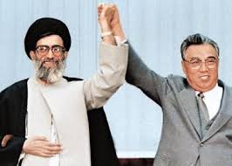
Ali Khamenei y Kim Il Sung

La Revolución islámica se consolida a través del Guía Jamenei. Había sufrido prisión durante la dictadura. Es uno de los ideólogos del PRI. Sufre un atentado de la OMPI que lesiona permanentemente su mano. Tercer presidente de la R.I.I. tras el asesinato del segundo, Mohammad Ali Rejai. Elegido Líder Supremo en 1989. De posiciones antimperialistas fue favorable a una alianza con los países árabes antimperialistas (la Libia de Gadafi y Yemen Popular Democrático). En su visita oficial como presidente de la R.I.I. a la República Popular Democrática de Corea en 1988 dijo, complacido con lo que vio, que era un “Estado ideal” al que sólo le faltaba la fe religiosa.

- La mujer.

La sociedad iraní es desde antiguo patriarcal y culturalmente conservadora. La mujer ha estado sometida a numerosas restricciones por siglos. Si no es casada vive en casa de sus padres y está sometida a la autoridad de un padre, hermano o esposo. Durante la dinastía sasánida carecía de derechos y la poligamia era ilimitada. La nobleza podía tener cuantas mujeres quisiera. Incluso una revolución contraria a esta monarquía despótica dirigida por un zoroastriano, Mazdak, propugna que las mujeres de los ricos sean consideradas “propiedad” colectiva al igual que el fuego, el agua, los pastos y la tierra. Los campesinos saquean las casas de los aristócratas y secuestran sus mujeres. Como señala una tesis doctoral, fue una “revolución hecha por los hombres, para los hombres”. Como señala la histórica dirigente comunista de la liberación de la Mujer Mariam Firuz (1925-2008):”He visto a niñas de 7 años que eran vendidas para ser casadas”.

Tanto la dinastía Pahlavi como los occidentales imponen una modernización autoritaria desde arriba que choca con las tradiciones seculares. Su objetivo no es tanto la emancipación de las mujeres como consolidar su poder. Entre las condiciones que imponen los norteamericanos al Sha está que alague “a las mujeres…presentando al Sha como su valedor y protector…aunque para ello se tuvieran que saltar las leyes coránicas”.

Jomeini en 1963 afirma que “no nos oponemos a la liberación de la mujer, pero no queremos que la mujer se convierta en una muñeca destinada a complacer los lascivos deseos de los hombres”. Frente al proyecto occidentalizador del Sha la revolución apoyada por el pueblo impone una moral de austeridad, renuncia e interiorización en el marco de una reislamización. La monarquía a través de las revistas para mujeres promovía valores hedonistas y narcisistas propios del capitalismo occidental. La revolución promueve otros valores. Prohíbe la pornografía por respeto a las mujeres. El desarrollo de la mujer reside en su compromiso social y en sus convicciones religiosas y no en su poder de seducción. Jomeini insiste en la necesidad de la presencia de la mujer en la escena social. La revolución permite a la mujer ocupar espacio emancipado en la calle, universidad, trabajo y asociaciones militantes. El Imán Jomeini emite una fatwa confirmando que, respetando el hijab, las chicas jóvenes tiene derecho a frecuentar las universidades y ejercer un trabajo fuera del hogar.

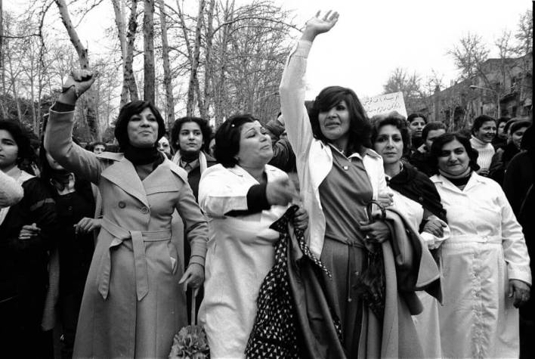
Miles de mujeres el 8 de marzo de 1979 antes de que la Revoucion islámica imponga la obligación de llevar el hijab

Ha pasado de ser analfabeta en un 70 % y tener una media de 7 hijos por madre a una tasa de alfabetización del 93 5 y una tasa de natalidad de 1,7 hijos. En 2009 de 3,5 millones de estudiantes universitarios que era 6 veces más que en tiempos del Sha, más del 60 % eran mujeres. En 2012 el 60 % de los nuevos ingresos en las universidades eran mujeres según el Ministerio de Ciencias, la Investigación y la Tecnología. La heroica dirigente comunista Firouz dice: “Hemos conseguido mucho: educación, derecho al trabajo, de votar, de hacer política. Pero es siempre la mujer la que lleva el fardo más pesado de la vida”.

Miguel Urbano observa que las mujeres resisten a las leyes que limitan sus derechos, como por ejemplo la prohibición de acudir a los partidos de futbol. Constata que el uso del chador es minoritario y no ve a ninguna mujer cubierta con el burka de uso común en Afganistán y las petromonarquías árabes. Subraya que la mujer iraní no es el ser frágil, tímido y sumiso que a veces se describe en occidente.

La izquierda islámica favorece la emancipación social de la mujer. Han surgido revistas dirigidas a mujeres y gestionadas por mujeres como Farzanih (Mujer de gran virtud) o Zaman (mujer). Una campaña en 2016 titulada “Para cambiar la imagen masculina del Parlamento” apoyada por el asesor del presidente de la República para asuntos de las mujeres y la familia Shahindokht Mollaverdi se fija como objetivo que 50 mujeres sean elegidas en el Majlis de 290 diputados. Consigue que se inscriban como candidatas tres veces más que en 2012, 1.234. Sólo 17 resultan elegidas, aunque en 2012 sólo lo fueron 9.

- La izquierda laica

A partir de su derrota política y militar de 1984 esta izquierda es expulsada del país. La podemos clasificar así con respecto a su situación en 1979:
- La vieja izquierda
El Partido del Pueblo Iraní (PPI) llamado Tudeh.
Sus escisiones hoy inexistentes: en 1947 el grupo antisoviético de Khalil Maleki llamado Partido Socialista iraní que no sobrevive a su líder, en 1965 la Organización Revolucionaria del Partido Tudeh pro maoísta, en 1986 el Partido Democratico del Pueblo iraní (PDPI) y otras.
- La nueva izquierda
La Organización de los Fedayines del Pueblo (Mayoría-Aksariyat).
La Organización de los Fedayines del Pueblo (Minoría-Aghaliyat) desde 1996 llamada Organización de los Fedayines (Aghaliyat).
Partido Socialista de los Trabajadores (Hezb-é Kargaran-é Socialista), grupúsculo troskista de estudiantes en los países occidentales creado en 1979, fragmentado varios meses después. Los supervivientes de la represión se exilian en 1983 y desaparece en 1989.
Rahe Kargar: Organización de los trabajadores revolucionarios de Irán
Otros grupos…
- La izquierda kurda
Komala: Organización Revolucionaria de los Trabajadores de Kurdistán. Inexistente.
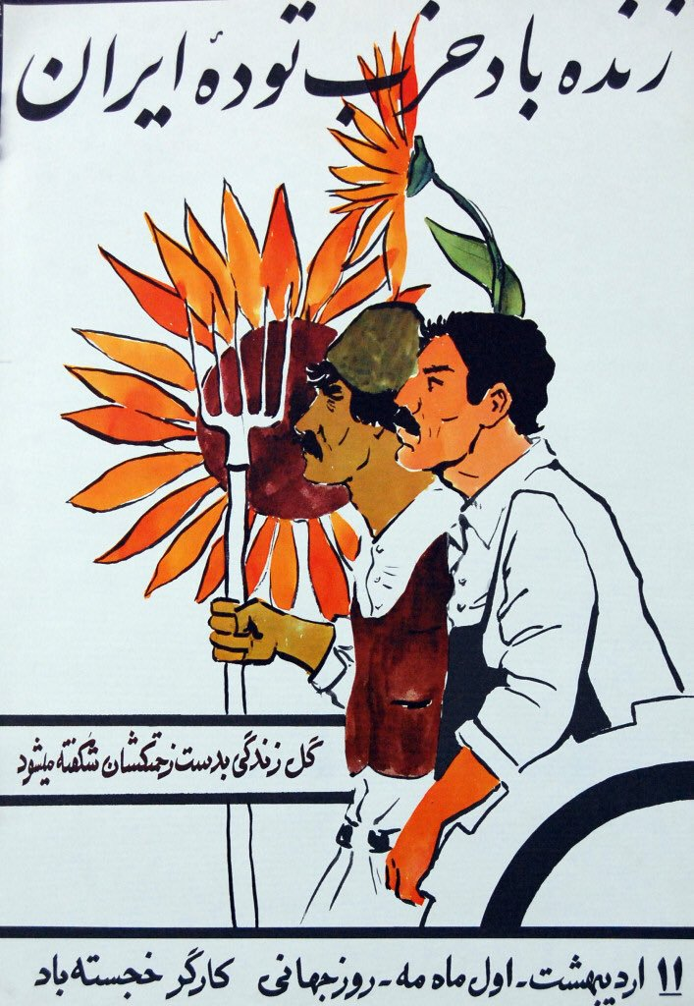

Observadores de la realidad iraní destacan la gran influencia que ha tenido el marxismo en la intelectualidad iraní. Escritores, artistas, poetas y profesores destacados se han basado en el marxismo para desarrollar sus obras: Sadeq Hedayat (1903-1957), Bozorg Alavi (1904-1997), N- Yushij, Tariq Arani, Ehsan Tabari (1917-1989), el sociólogo de la Universidad de Teherán Amirhossein Arianpour, uno de los fundadores de la Academia Nacional de las Artes dramáticas el cineasta, actor y traductor Rokneddin Khosravi, el ultimo gran poeta contemporáneo Ahmad Chamlou (1925-2000) muy amado por el pueblo… Les ha ayudado a entender la agresión imperialista que ha sufrido el país desde el siglo XIX y a encontrar el camino para emanciparse de ella. El heroico Partido Tudeh fundado en 1941 por comunistas pero que no puede llamarse así por la ley restrictiva de 1931 se convierte en el movimiento popular más importante del país hasta su destrucción por la represión del golpe de 1953. Realiza aportes sustanciales a la cultura general, política y literaria de las masas, a la conciencia y organización de los trabajadores, a la liberación de la mujer y a la lucha por la liberación nacional y abre la perspectiva socialista. Hacia 1930 el físico de profesión Tariq Erani traduce obras marxistas al persa, publica la revista marxista Donia (el mundo) y crea un círculo de lectura en la Universidad de Teherán. Morirá en prisión. Iradj Mirza Escandari traduce El Capital a la lengua persa. El Partido por primera vez en la historia iraní lleva a las masas humildes a la acción política considerada históricamente espacio exclusivo de la clase dominante. El Partido se implanta en los centros de la industria textil de Ispahan y de la industria petrolera en Kuzistán y en sectores campesinos de las provincias limítrofes con el Mar Caspio.
El marxismo llega a tal grado de penetración en la sociedad que sin proponérselo el Sha populariza términos marxistas como revolución, contrarrevolución, reacción, pueblo, clases y feudales en el marco de su “revolución blanca”. De 1979 a 1982 el partido tiene 38 publicaciones y editoriales. La revista de la Organización Democrática de Mujeres iraníes afiliada al Partido Yahan-e Zanah (“Mundo de la mujer”) fue la más vendida de 1979 a 1983.
Partido multiétnico que refleja la realidad del país: azeríes, persas, armenios, asirios, mazandaraníes, árabes… En el segundo Congreso del partido en 1944 de 168 delegados 34 eran turcófonos. Varios de sus fundadores son desertores ideológicos de la dinastía Qadjar que era de origen turco. Era azerí el fundador del partido en 1941 el profesor de física Erani. Era armenio uno de los pioneros comunista, Avtis Michaelian apodado “Sultan Zadeh”, representante del primer partido comunista en el Congreso de Bakú de 1920 de los pueblos orientales y en 1922 en la IIIª. Internacional. Andeshir Ovanessian, miembro del primer Partido Comunista de Persia en 1923, formado en la Universidad soviética de Oriente, elegido en el Majlis en 1944 como representante de la minoría armenia, organizador del partido en Azerbaiyán y miembro del gobierno popular de esta provincia asimismo armenio. Son armenios los intelectuales Goloust Zakharian y Vartan Salakhanian nacido en Tabriz, mártires del Partido. El miembro destacado y posterior profesor en Oxford Eprim Eshaq de familia asiria de Urmia. El gran dirigente Ehsan Tabari mazandaraní…
Del partido salen los elementos de la llamada en los 70 y 80 “nueva izquierda” que aportan a la lucha decisiva contra la tiranía monárquica. De manera lógica la cercana y victoriosa Revolución china atrae a grupos pequeños como el “Grupo Palestina” liderado por Shkrollah Paknezhad creado en 1969, la Organización Revolucionaria del Partido Tudeh de Irán o Komala kurdo nacido en 1972. Muchos maoístas iraníes se decepcionan cuando la China inspirada por la absurda teoría maoísta de los “Tres Mundos” declara el 17 de agosto de 1971 que “apoya la justa lucha del gobierno imperial para salvaguardar su independencia nacional”. El lider de los estudiantes en Francia de tendencia maoísta Mahmud Bozorméhr expresa en 1978 su apoyo a Jomeini. El maoísta Tehamarân pasa a islamista llegando a ministro de defensa jomeinista muerto accidentalmente.
También de la izquierda islámica surgen fuerzas que se incorporan a la izquierda marxista como los “Muyahidines marxistas” que con el apoyo de la mayoría de la OMPI en 1975 a comienzos de 1979 se rebautizan Paykar y se acercaron a la ideología extremista de la desaparecida República Socialista de Albania. En junio de 1980 la mayoría de esta corriente decidió ingresar al Tudeh. Los líderes de los Fedayines del Pueblo Pouyan y Ahmadzadeh provienen del Circulo de Difusión de verdades islámicas de Mashad.
En el clímax revolucionario los Fedayines del Pueblo son capaces de convocar a 100.000 personas en la Universidad de Teherán para pedir la creación de un gobierno antimperialista de trabajadores. La mayoría de esta organización acordaron ingresar en el PPI-Tudeh comunista.
Desde 1980 las diversas organizaciones de izquierda inician un proceso de desintegración por la represión clerical y sus continuas escisiones. La derrota de la izquierda marxista conduce a la huida del país de sus supervivientes. Se atrincheran en la diáspora en el extranjero criticando el régimen islámico sin apoyar las agresiones imperialistas.
Algunos de los izquierdistas laicos tras la caída del socialismo real se adhieren al movimiento religioso predominante

- La izquierda islámica.

Dentro del chiismo laico y clerical en 1979 han surgido tres corrientes de izquierda, la de Ali Shariati, la de los ayatolas Mahmud Taleghani y Zanyani por un lado y la de Montazeri y Mohsen Kadivar por el otro que nos atrevemos a llamar “Teología Islámica de liberación” otra más leal a Jomeini y vinculada a algunos clérigos jóvenes y comités revolucionarios.

- 1.- Shariati hijo de un clérigo. Construye un chiismo revolucionario. Influenciado por la ideología musulmana socialista de la organización “Adoradores socialistas de Dios” a la que pertenece en su juventud. Considerada primera síntesis entre chiismo y socialismo. Fundada por Mohamad Nah’shab (1923-1976). Grupo que en noviembre de 1951 se integra en el Frente Nacional de Mossadegh. Influenciado también por el famoso libro del tercermundismo revolucionario Los Condenados de la Tierra del ideólogo de la Revolucion argelina Franz Fanon con un famoso prólogo de Jean Paul Sartre. Influenciado asimismo por el socialismo de Marx, el Che y el profesor Henri Lefebvre además de autores burgueses europeos como Gurvich y Durkheim. Amigo personal de Fanon, Jean Paul Sartre y Simone de Beauvoir. Traductor al persa de textos del Che Guevara. Estudia en Paris y frecuenta a los islamólogos Louis Massignon y Jacques Berque. En su articulo “Mis ídolos” de su libro Kavi (Desierto) menciona las personalidades que le han marcado: “Gurvich me ha dotado de mirada de sociólogo y me ha abierto una nueva dirección, un nuevo horizonte. El profesor Berque me ha mostrado la religión y la manera de verla con gafas de sociólogo…Y Sartre… valiente, solo, imponente, audaz, independiente y extraño…Lefebre, Sartre, Gurvich me llenaban la cabeza y me enseñaban a pensar”. Combina el aspecto revolucionario del chiismo con el objetivo de la lucha de clases. Defiende una sociedad revolucionaria “sin clases y unitaria”. Asimila el principio islámico de la unicidad (tawhid) a la unidad en una sociedad sin clases. Anticlerical pero profundamente místico. Reconstruye la historia de los arquetipos fundamentales del chiismo como Ali, Hussein, la hermana de Hussein que salvó la vida en Karbala Zaynab y la hija del Profeta y esposa de Ali Fátima. Integra la concepción Jahanbini (“visión del mundo”) empleada por el Tudeh. En su obra Shia-e alawi Shia-e safavi contrapone el chiismo original revolucionario al chiismo safaví oficial, clerical y conservador. Discute en 1971 con los estudiantes marxistas futuros dirigentes de los Fedayines del Pueblo Puyan, Amhadzadeh y Galavi sobre la manera de implantarse en el pueblo. Influye en la ideología a comienzos de los 70 de los Muyahidines del Pueblo. Considerado el ideólogo fundamental de la revolución por los mejores observadores como el sociólogo franco-iraní Farhad Khosrokhavar, el historiador iraní Ervand Abrahamian, el historiador francés Yann Richard, el investigador Semih Vaner, el periodista francés Thierry Meyssan, Pablo Wehbe y otros. El filósofo francés Jean Paul Sartre dijo “no tengo religión, pero si debiera elegir una sería la de Shariati”. Sigue teniendo vigencia en el actual Irán como le dijo un interlocutor anónimo al escritor español Juan Goytisolo: ”Shariati es un mártir y aunque ahora se evite mencionarlo nadie puede acallar su voz”.

Se opone a que los ulemas dirijan el movimiento histórico revolucionario y propone a los intelectuales progresistas (rushanfekran) para ese rol. Según él “el verdadero intelectual es el continuador de los profetas”. Su tarea es despojar a la religión del control del clero. Para él el intelectual es un hombre consciente con una visión critica y voluntad de cambio.

Las luchas no han sido únicamente entre el jomeinismo y la izquierda laica sino también entre diversas corrientes chiíes. El grupo chií Forqan, que reivindica la ideología de Shariati a pesar de que éste no defendió la lucha armada contra el Sha y seguramente hubiese condenado este grupo, asume el asesinato el 2 de mayo de 1979 del discípulo preferido de Jomeini, ayatolá Morteza Motahari, del ayatolá Tabatabai enviado de Jomeini en Tabriz y de un poderoso bazarí. Los dirigentes de este grupo fueron fusilados.

El shariatismo no es permitido. El grupo shariatista “Ideal del Desheredado” (Arman-e mostaz’afan) siguió operando un tiempo. Actúa clandestinamente el grupo de esta ideología “Los monoteístas de la Revolución islámica”.

Shariati rechaza, y en esto coincide con el jomeinismo, que Irán adopte el modelo occidental de democracia liberal pluripartidista que es normalmente el vehículo de dominio imperialista en los países del Tercer Mundo (veamos los casos de Taiwán, Corea del Sur, Guatemala, Panamá, Colombia, Perú, Chile, la Venezuela de la IVª. República, Etiopía, …). Defiende el concepto de “democracia dirigida” que una el poder del Pueblo a una orientación moral e ideológica clara: “es el gobierno de un grupo que, sobre la base de un programa revolucionario progresista, quiere cambiar y guiar lo mejor posible a los individuos…y relaciones sociales….Si hay personas que no creen en esta vía (revolucionaria) y cuyo comportamiento y opinión suponen el subdesarrollo y la corrupción de la sociedad…hay que suprimir estas tradiciones”.

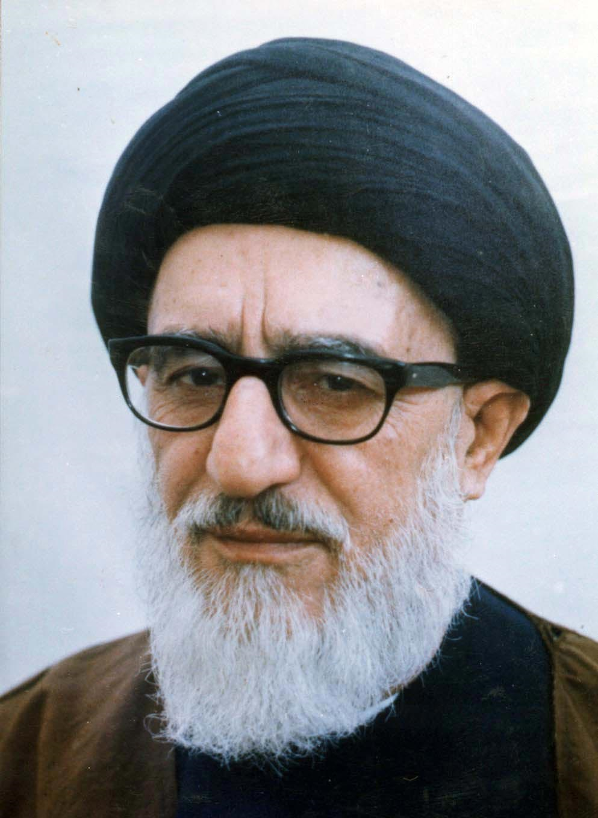

2.- El embrión de una “Teología Islámica de Liberación”. Talegani construye un pensamiento y acción abiertos a la izquierda. Destaca su libro Islam y propiedad influenciado por el marxismo (a pesar de que no compartía esta ideología) y el pensador indio Abdul A’la Mandudi. Demuestra que el socialismo es compatible con la religión. Es el líder de los musulmanes progresistas, llamado el “Ayatolá Rojo”. Su hijo Mujtab Talegani tras ser miembro de los Muyahidines OMPI pasó a su escisión marxista. El Guía Jomeini le nombra jomeh, función de dirigir la oración de los Viernes, el más importante acto político-religioso del régimen. En abril de 1979 defiende el derecho de existir de la izquierda. El 7 de setiembre de 1979 critica la política hacia los kurdos de la joven República y muere el día 9 de un infarto, probablemente por una salud debilitada por los años de padecimientos en las cárceles del Sha.

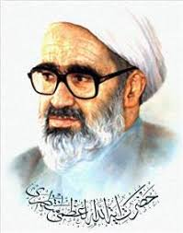

El ayatola Hossein Ali Montazeri (1922-2009) es un clérigo cercano a Jomeini y opositor al Sha. Su posición conservadora cambia al sufrir prisión a manos del Sha de 1974 a 1977. Convive con los militantes comunistas presos. Queda impresionado por su integridad moral y conoce los planteamientos socialistas. Designado Gran Ayatola en 1984, miembro del Consejo de la Revolucion y de la Asamblea de Expertos. Sustituyó a Taleghani como dirigente de la Oración del Viernes. Nombrado secretamente por la Asamblea de Expertos como sucesor del Guía. Un jefe religioso de Qazvim revela el secreto. Estalla un escandalo que lo debilita políticamente. Apoya el principio de velaya-e faqih pero defiende los derechos humanos y a los fieles baha’i perseguidos y rechaza la ejecución sistemática de los opositores de izquierda. En 1985 dimite por ser contrario a las ejecuciones ordenadas por Jomeini. El centro religioso de Qom cae en octubre de 1986 en manos de los leales a Jomeini y queda aislado. A fines de octubre son detenidos el dirigente leal a Montazeri Medhi Hachemi, su hermano Hadi Hachemi, esposo de la hija del ayatola y otros partidarios suyos. El periodista Gómez Parra señala que el Guía le obliga a dimitir de su puesto de sucesor. Escribe al Imán el 31 de julio de 1988: “Ordene que no se mate a las mujeres, sobre todo cuando son madres de familia…la ejecución de algunos miles de personas en menos de pocos días no va a ocasiones reacciones positivas”. Su hijo Mohammad Montazeri en 1980 era un alto oficial de los Guardianes de la Revolución. Fue al frente de 500 pasdaran al Líbano para crear las bases de lo que hoy es el Partido Hezbollah que dirige el Jeque Nasrallah.

Su discípulo, el Ayatolá y profesor de filosofía islámica de la Universidad de Teherán Mohsen Kadivar plantea la separación de la religión y del Estado y la proclamación de una República no dirigida por el clero. Condenado en 1999 a año y medio de cárcel por sus críticas al sistema. Al parecer el presidente de la República fue seguidor de Montazeri.

3.- De 1980 a 1988 la izquierda musulmana tiene influencia en el gobierno islámico. En los comienzos de la Revolución el ala izquierda jomeinista encarnada en los hezbollahis y otros sectores tiene la voluntad de realizar una reforma agraria y estatizar la economía siguiendo los modelos socialistas tercermundistas vigentes en ese momento (China, Mongolia, RPD de Corea, Vietnam, Cuba, Argelia, Libia, Siria, RDP de Yemen, Etiopía, Mali, Mozambique, Angola, …). Las empresas abandonadas por los compradore son entregadas a la Fundación de los Desheredados. La defensa de los oprimidos, los mostazafin, se convierte en consigna de Jomeini y sus partidarios y también de Shariati y todas las fracciones chiíes revolucionarias. Shariati insiste en que “Ali es la manifestación de una justicia al servicio del oprimido”. El nuevo Estado revolucionario crea empresas cooperativas en los barrios, a menudo en torno a las mezquitas controladas por comités revolucionarios o asociaciones islámicas para distribuir a las familias productos baratos de primera necesidad. De esta manera es nacionalizada una parte del comercio interior. La banca igualmente es nacionalizada el 8 de junio de 1979. El 25 de ese mes las empresas de seguros. En el mes de julio los sectores modernos de la industria. La parte del estado en la economía pasó del 35 % al 70 %. La brutal guerra entre Irán e Irak refuerza la tendencia a la estatización.

Rafsanjani reconoce en un seminario para las fuerzas armadas el 9 de enero de 1985 que en el seno del PRI hay una corriente de izquierda que no cree en la propiedad privada. Entre los nombres de esta corriente el ayatolá Seyyed Mohamad Mousavi Joeniha, jefe de los tribunales que juzgaron a los partidarios del Sha, que gozaba de simpatía de las organizaciones islamistas universitarias y aprobó la toma de la embajada norteamericana. En 1990 propugna “la lucha irreconciliable contra el capitalismo, contra el islam de los ricos, contra América y contra Israel”.

Las medidas cooperativistas y socializantes de la primera época de la Revolución suscitan la oposición de “la mayoría de los capitalistas dueños de tiendas del Bazar”, según el observador Gómez Parra.

Al producirse las contrarrevoluciones capitalistas que destruyen el campo socialista y la Unión Soviética muchos izquierdistas decepcionados pasaron a convertirse en defensores del régimen teocrático. Según el analista Thierry Meyssan la izquierda islámica se ha reconvertido en un proyecto político basado en la ley y la libertad cercano al que defendió Bazargan. La ética solidaria de rechazo a la corrupción y ayuda a los huérfanos, pobres y débiles, propia de la izquierda, denominada Khednat (“servicio”) la desarrollan en el Irán de hoy la nueva generación de basidjis que son leales al Guía de la Revolución (velayat) frente al gobierno (dolat).

Meyssan, muy favorable a Ahmadinejad y por lo tanto parcializado a su favor, afirma que su discurso en las Naciones Unidas actualiza el mensaje revolucionario. Critica los valores materiales de la sociedad de consumo occidental y los contrapone a los valores de la Revolucion de heroísmo y justicia.
La Organización de los Muyahidines del Pueblo (OMPI) creada en 1965 en base a miembros del MLI a partir de 1981 dejan de ser izquierda musulmana para ser una organización de mercenarios al servicio de los enemigos de Irán. Pero en sus orígenes ha agrupado a patriotas sinceros. La declaración de su dirigente Said Mohsen, fusilado en junio de 1972, muestra dos elementos:
1.- la influencia que recibieron de las revoluciones antimperialistas de Vietnam, China, Cuba, América Latina y de la resistencia palestina.
Y 2.- su influencia religiosa cuando afirma que “seguiremos el modelo de Ali que cultivaba los dátiles con sus manos callosas, excavaba pozos y se ocupaba del regadío”.

Etnias, tribus y religiones.
“Las tribus son el tesoro de la Revolución”

Ayatola Jomeini

La población actual es el resultado de la fusión y convivencia entre la población aborigen de la Antigüedad (elamitas, kasitas y otros), las migraciones indoeuropeas (medos y persas, entre otros) y semitas orginiarios de la vecina Mesopotamia pero residentes en Irán (árabes, hebreos, asirios, …) y las sucesivas invasiones (griegos, macedonios, romanos, hunos, mongoles, árabes, turcos, …) ocurridas en la historia. Y también la consecuencia de los exterminios masivos perpetrados por las sucesivas invasiones.

Su identidad se fundamenta en la organización tribal nómada o sedentaria, rural o urbana, cultivadora o integrada en la sociedad artesana, comercial e industrial. Algún autor ha llegado a identificar 80 comunidades étnico-religiosas diferentes. Hay que distinguir entre etnias, religiones, grupos lingüísticos y tribus. Irán es el país tribal más importante del mundo. Mundo tribal complejo. Posee enorme riqueza étnico-cultural

Étnicamente los persas chiíes que habitan en el centro y este del país son algo más del 50 % de la población. La lengua oficial, el persa, es una de las diferentes lenguas indoeuropeas iranias que se hablan en el país. Junto a las otras iranias las habla el 75 % de la población. Se clasifican en dos grupos lingüísticos:

- Grupo suroccidental:

- El persa, común a toda la sociedad iraní y sus diferentes comunidades. Se divide entre el persa literario, el kitabi, y el de uso popular, el mardomi.
- El lur o lor.

- Grupo noroccidental

- El talish
- Guilaki
- Mazandaraní
- Los dialectos tati.
- Kurdo

Hay otras dos ramas principales más de lenguas habladas por los pueblos de Irán. La rama turca y la rama semita. La rama turca tiene tres lenguas principales habladas por aproximadamente un 20 % de la población:

- El azerí o turco
- El turcómano
- El qasqhai

En la rama semita

- El árabe
- El arameo empleado litúrgicamente por los cristianos asirio-caldeos.
- El mandaic, dialecto arameo oriental empleado por la secta mandeísta o sabea.
- El senaya, casi extinto hablado por 60 personas en 1997.

En la muy poco hablada rama dravidiana

- El jhalawan hablado por unos pocos miles del muy antiguo pueblo brahui mezclado con los baluches en la provincia de Sistan-Baluchistan.

El Centro Estadístico de Irán señala en 1993 que casi 33 millones de habitantes sobre una población total de 57 millones y medio hablaban las 8 principales lenguas locales además de la lengua oficial, el persa, que era hablada en exclusiva por el resto de la población.

Cuatro comunidades comparten territorio con Estados vecinos: los kurdos con Irak y Turquía, la provincia (ostan en persa) de Azerbaiyán con la República del mismo nombre, los turcómanos con Turkmenistán ex soviético, Beluchistán también en Paquistán y Afganistán.

Entre los pueblos que hablan lenguas iranias están los guilakis, cultivadores agrícolas y los taleshis que comparten la fértil llanura de la provincia de Guilán. Aunque la mayoría de los talesh son chiíes una parte es suní de rito chafeita. Los kurdos, sobre los que no hay claridad en torno a su origen más allá de ser descendientes de diversos pueblos que vivían en las montañas y que han sido influenciados lingüísticamente por los arios. La ciudad de Hamadan, que es la vieja capital del imperio de los Medas llamada entonces Ecbatana, entre los siglos VII y VI antes de nuestra era, se traduce en dialecto kurdo sorani como “la de los Medos”. Muchos kurdos consideran a los medos sus antiguos ancestros. Son del 7 % al 13 % según fuentes. Los kurdófonos en 1993 eran 3 millones 162 mil de una población total de 57 millones y medio. En 2014 eran 5 millones 390 mil. Aunque la mayoría vive en el Oeste, en el noreste, a más de mil km, de sus zonas tradicionales de poblamiento viven los Kurdos de Jorasán llamados kordis. Desplazados por el Sha Ismail I en 1522. En su mayoría de religión suní. Algunos siguen una variante chií llamada Ahl-e Hagh (“discípulos de la verdad”) fundada por el Sultán Sahak en el siglo XIV. Son llamados yarsaníes en Irán o kakais en Iraq. Combina elementos musulmanes, cristianos y zoroástricos. Algunos de sus adeptos son laki, lors, azeries y árabes. Tienen como lugar de culto la ciudad de Djamkhaneh.

Los pueblos que hablan turco presentan notable diversidad. Los azeríes (o azerbaiyanos) cercanos lingüísticamente con los azeríes del vecino Azerbaiyán y los turcos. Profesan el chiismo a diferencia de que el sunismo es imperante en los países vecinos. Son el resultado de un lento proceso de turquización cultural de una población iraní cuya lengua originaria, el tati, sobrevive en algunos distritos aislados. De 13,5 millones de azeríes 3 millones viven en Teherán donde ocupan posiciones relevantes en la administración, universidad, ejército y el clero chií. Los azeríes, que en Irán llaman “turcos”, junto con los persas son los componentes principales de la Nación multiétnica iraní. La pequeña comunidad Khalaj en el centro del país habla una lengua turca distinta de las otras. Los turcómanos son la fusión étnica entre los turcos oguzos y las tribus autóctonas cerca del Mar Caspio. Conscientes de su pasado guerrero y ascendencia tribal guardan un sentimiento de superioridad con respecto a otros grupos turcófonos y practican el sunismo. La conferencia tribal de los Shahsavan que habitan en la provincia de Qazvim al noroeste se consideran a sí mismos “selyúcidas” y se separan de los que consideran “otomanos” que hablan el mismo turco que los azeríes. Los Qashai de dialecto turco habitan en la provincia de Khehkilie Buyerahmad.

Un rasgo importante es que las diferentes etnias y religiones viven juntas, yuxtapuestas y mezcladas en los mismos espacios provinciales, urbanos y rurales.

Un ejemplo es Teherán donde conviven persas y azeríes con las demás minorías: georgianos, judíos, armenios, asirios, caldeos, zoroastrianos, suníes, etc. Se escucha hablar el persa, árabe, kurdo, azerí, guilaki… Opera la única parroquia nestoriana de los cristianos asirios. Más ejemplos:
en la importante ciudad de Ispahán viven lurs, armenios, persas, católicos, judíos, zoroastrianos, bajtiaris, georgianos y otros;
en la ciudad de Tabriz junto a una mayoría azerí viven numerosos kurdos y algunos cristianos armenios y asirios;
en la ciudad de Hamadán junto a una mayoría que habla persa convive una importante minoría azerí, armenios e incluso algunas familias judías que viven cerca de la tumba de la reina Esther, lugar judío de peregrinación;
en la ciudad de Ahvaz conviven árabes y persas chiíes, caldeos católicos y algunos mandeos (palabra que proviene de la palabra aramea manda que significa “conocimiento”), única secta gnóstica que sobrevive desde la Antigüedad que habla una lengua derivada del antiguo arameo. Veneran a Noé, Adam y otras figuras, tiene como Profeta a San Juan el Bautista y rechazan a Abrahám, Moisés y Jesús. Creen en el Mundo de la Luz enfrentado a un infierno tenebroso; al parecer la mayoría ha migrado desde la Revolución de 1979 y no hay una información precisa sobre su número;
en la de Shiraz viven los mayoritarios persas con armenios y otros. Sinagoga judía, iglesia cristiana y Templo del Fuego zoroastriano están cercanos entre sí;
en la de Jorramsar conviven árabes y mandeos;
en la provincia de Kermanshah conviven un tercio de adeptos kurdos del yarsanismo con kurdos suníes, persas chiíes y algunos cristianos asirios;
en la de Sarakhs, frontera con Afganistán, el 55 % de sus habitantes son de origen zabolí (originarios de la ciudad de Zabol), un tercio de origen baluche y 10 % es árabe. Un tercio es suní y el resto chií.
En la de Zahedán, capital de la provincia de Sistán, habita una mayoría suní que habla el baluchi junto a una minoría llamada sistani de religión chií que son una sub-población baluche que habla un dialecto del persa llamado de la misma manera, Sistani y una pequeña comunidad de sikhs indios que tienen su propio templo.
En la provincia de Azerbaiyán Oeste la lengua que predomina es el turco seguida por el kurdo. En la provincia de Qazvim en el este del Caspio habitan persas, turcos, tatis, lor, kurdos, cristianos asirios y Shahasavane. En su norte principalmente persanófonos y en el sur turcófonos. Hasta hace poco los primeros se organizaban en tribus nómadas.
En la provincia de Ardabil conviven campesinos talesh y azeríes.

Esta realidad social y cultural rica, abigarrada y apasionante no impide que en varias importantes provincias la población hable persa como única lengua en un 99 %: las de Yazd, Kerman, Semnan, Isfahan y Fars y en un 98 % Bajtiar y Bucher.

Los árabes chiíes son el 2 %. En 1993 hablan árabe casi 3 millones de un total de más de 57 millones. Originarios de las tribus venidas de la península arábiga desde la época acadiana y en otra migración en el siglo XVII. Las tribus árabes son conocidas por su coraje y la defensa de sus tradiciones. Los de las islas y la costa sur son llamados “bandaris” de “bandar”, puerto en persa.

El artículo 19 de la Constitución reconoce el carácter multiétnico del país. Los miembros del pueblo iraní sean cuales sean su tribu o secta tienen los mismos derechos. Su artículo 15 reconoce la libertad en el uso de las lenguas locales en los medios y la enseñanza.

La pluralidad étnico-cultural se correlaciona con la organización tribal que históricamente se vincula a la vida nómada de pastores de ganado. En todas las zonas del actual Irán subsisten tribus nómadas que conservan sus tradiciones y cultura étnico-cultural propia. Para el 2004 se calcula en un millón de personas que siguen dedicándose al nomadismo. Por ejemplo, en la región central de los montes Zagros en la provincia de Ilam la tribu de los Lors. Son chiíes. Se cree son resultado de la fusión de los antiguos Kasitas de la Antigüedad y los Medos. En 1993 casi 4 millones hablaban lor. Uno de sus clanes, los Lak, es el fruto del mestizaje de los kurdos y los lors.

La tribu Bajtiari es la tribu nómada más grande y los principales criadores de ganado. Asentada en los montes Bajtiar de la cadena Zagros. La mayoría habla el persa o un dialecto del lor. Una parte de los que viven en las ciudades y pueblos del sur es arabófona. En 2019 son cerca de 900.000. Ha tenido un rol político a partir de los Safavidas. Apoya la revolución constitucional de 1906 y 1907. El último Sha trató de conseguir el apoyo de esta tribu vinculándose a sus notables. Nombró jefe de la Savak al general Teimur Bajtiar llamado “El Asesino” con cuya hija Soraya Esfandiari incuso se casa, y designó último primer ministro a Shapur Bajtiar. No le sirvió de mucho.

Los baluches son un pueblo iraní asentado en Jorasán. Empujados a la provincia de Baluchistán por las invasiones turcas. Suníes. Se mezclaron con tribus locales muy antiguas como los Brahui de lengua dravídica de los que quedan muy pocos, como unos 20.000. Los baluches como 1,2 millones.

Las tribus nómadas Shahsavan que en 1907 apoyaron la reacción del Sha que ejecutó a los diputados partidarios de la Constitución. La tribu Qasquai, estimulada por las tropas británicas llegadas de Basora, se levantó contra la presencia de tres ministros comunistas en el gabinete en 1949.

Los artículos 12 y 13 de la constitución aprobada del 3 de diciembre de 1979 reconoce las escuelas jurídicas sunníes que son la hanefí, chafeí, hanbalí y malekí que pueden enseñar su jurisprudencia en la escuela. La relación entre el mas del 80 % chií y la minoría suní estimada en un 15 % es cordial. En la región de Torbat-e Jam en la provincia de Jorasán de mayoría suní los chiíes visitan los santuarios suníes en ciertos ritos, entierran sus muertos en los mismos cementerios y envían a sus hijos a colegios suníes.

El artículo 13 garantiza libertad religiosa a los judíos, mandeos, yazidíes, cristianos armenios y asirios, zoroastrianos, yarsaníes y sikhs. La Ley de 1984 entrega 5 escaños a las tres minorías mas importantes numéricamente: uno respectivamente para zoroastrianos, judíos y asirio-caldeos y dos para los armenios del norte y del sur. Es la expresion constitucional del respeto a las “religiones del Libro” señalado como deber religioso por el Corán. Son prohibidas las religiones que el gobierno entiende vinculada a la agresión extranjera como las sectas evangélicas de origen norteamericano y el bahaismo vinculado a Israel.
La pequeña comunidad judía se siente integrada en la Revolución islámica. Hay vestigios de la presencia de la comunidad judía en el país desde el 722 antes de nuestra era. Según un artículo de un periódico belga los judíos que viven en Teherán, Ispahán y Shiraz no sufren ninguna molestia en tanto que comunidad religiosa. Urbanitas desde hace tiempo. En Teherán hay 6 carnicerías kasher conforme a los ritos judíos, 11 sinagogas y varias escuelas hebraicas. El ex diputado judío del Majlís Morris Motamed declara que siente una “tolerancia profunda en relación a los judíos”. En el pórtico de la sinagoga situada en la Plaza Palestina de Ispahán se pudo ver en 2009 una pancarta con el siguiente texto:” La comunidad judía de Ispahán saluda el 30 aniversario de la Revolución islámica”.

Los cristianos están agrupados en dos comunidades étnico-culturales: la armenia y la asirio-caldea, lejanos descendientes semitas del Imperio Asirio de la antigüedad. Mas marginalmente existen católicos romanos, anglicanos y protestantes. Una parte de ellos aún eran cultivadores hasta la migración rural de los años 60 y 70 al oeste del lago de Urmia en Azerbaiyán. Están sobre todo en Teherán y la región de Ispahán. Los armenios tienen tres diócesis en Ispahán, Teherán y Tabriz. Los armenios ocupan destacadas posiciones en los medios científicos y en la industria. El Patriarca armenio ortodoxo Sebouh Sarkisian se felicita de la apertura de los chiíes de Irán. En Azerbaiyán está el principal monumento cristiano, la Iglesia de San Tadeo. Son como 200.000 integrantes.

En Yazd viven 40.000 fieles de la religión zoroastriana en buena convivencia con la comunidad musulmana. Durante la turbulencia revolucionaria algunos comerciantes judíos fueron hostigados y algunos cristianos por la sospecha de ser ex musulmanes conversos, asesinados. Pero los zoroastrianos siempre fueron respetados por pertenecer a la vieja cultura iraní.

Fuentes iraníes reconocen la presencia en el país de algunos miles de seguidores de la religión yazidí que sería la evolución de las antiguas religiones del mazdeísmo y del mitraismo sometidas a influencias posteriores del cristianismo y del islam. Hablan el dialecto kurmandji del kurdo, parecen ser kurdo étnicamente y habitan en los Montes Zagros.

En el este existe una pequeña comunidad india sikh
Las viejas religiones dejan vestigios en las costumbres y creencias como el mazdekismo en algunas partes de la provincia de Mazandarán. En el remoto valle de Uraman en los Montes Zagros las fiestas tienen connotación mitraica.

- 12. Fortalecimiento de la República Islámica y eje de un mundo multipolar.

“Incluso si el refugio de tu noche no es seguro
y tus objetivos están lejos
que sepas que no hay
camino sin fin. No estés triste”.

Hafez, poeta nacional

La Revolución islámica a pesar de su seria crisis interna en las turbulencias posteriores al derrocamiento de la monarquía y la guerra con Irán desde 1980 consiguió mejorar las condiciones de vida del pueblo. Como dice el islamólogo francés Rodinson, crítico con el proceso iraní, algunos mollahs adoptaron en el poder medidas razonables. El 80 % de las zonas rurales han sido electrificadas. Se han creado nuevos centros sanitarios y escuelas y construido canalizaciones de agua potable. La población ha pasado de 35 millones en 1979 a 72 millones en 2005 y 80 millones en 2015. A pesar de estar sometida a embargos y sanciones mantiene en 2019 un nivel de “desarrollo humano” alto según el Programa de las Naciones Unidas para el Desarrollo (PNUD). Está en el puesto 60 sobre un total de 188 países por encima de la mayoría de sus vecinos como Irak (en el puesto 120), Turquía (64), Afganistán (168), Azerbaiyán (80), Armenia (83) y Turkmenistán (108) y de otros países comparables como Brasil y Ucrania. El PNUD señala que de 1990 a 2014 el índice de desarrollo humano del país ha mejorado en un 35%, mejora solo superada por Corea del Sur.

El periodista comunista Miguel Urbano constata que los barrios pobres de Teherán no tienen nada que ver con las barriadas infectas de Lima, las peligrosas favelas de Rio o los ranchos a menudos acosados por el hampa armada de los cerros de Petare y de la Vega en Caracas. Son de calles estrechas pero asfaltadas, con abastecimiento de luz, agua y gas.

En 2006 el país criaba 60 millones de ovinos, 11 de bovinos y 26 de caprinos. Producía de media anual 13 millones de toneladas de trigo y cebada, maíz, arroz y patatas casi suficientes para el consumo nacional.

Hay quien lo considera “un país socialista” como el filósofo Andre Vltchek. El corresponsal en Paris de Press TV iraní, Ramin Mazaheri, afirma que Irán “ha llegado al socialismo por sus creencias religiosas y principios morales…El socialismo iraní ha conseguido con mucho éxito redistribuir la riqueza a los ciudadanos, salvaguardar la seguridad de la nación”. El escritor comunista norteamericano John Catalinotto no lo considera socialista pero señala que su revolución progresista liberó al país de las garras que los imperialistas y su títere el Sha tenían sobre el país. Miguel Urbano señala que conviven la gestión neoliberal de la economía con un poderoso capitalismo de Estado anclado en un poderoso sector público.

Observa este autor que la herencia cultural de 25 siglos limita la ideología del lucro y de sacralización del dinero tan común en los brutales reinos árabes vecinos o en los países occidentales. Expresión de la misma es la vieja ética de la Khedmat (“servicio”) de abnegación y ayuda a los pobres propia de algún sector como los 300.000 voluntarios basidjis. Es una “vacuna” espiritual frente al egoísmo de la ideología corrompida de lo que el sociólogo suizo Jean Ziegler llama “el capitalismo multinacional y su lógica mercader”. Ziegler observa el efecto positivo de “los valores ancestrales” que se convierten en la “matriz de la cultura nacional por nacer. La tradición así depurada, reactualizada, reinterpretada será una palanca poderosa para la liberación cultural de los hombres”.

En el marco de la institucionalidad revolucionaria islámica ratificada en la Constitución, Irán consigue estabilizar su sistema político. Adquiere, señala el diplomático indio M.K. Bhadrakumar, “un carácter representativo legítimo, legitimidad de la que carecen las petromonarquías”. El periodista Pepe Escobar escribe que Irán “es un caso geopolítico único, en el que una república bebe su legitimidad a la vez del islam y del sufragio universal. No es nuestra democracia parlamentaria clásica, pero tampoco el autoritarismo brutal de Arabia Saudi”, y los otros Estados reaccionarios como Jordania, Báhrein, Emiratos, Qatar y Kuwait, añadimos. Una especialista en ciencias sociales del Mundo iranio insiste en que no es un “Estado totalitario” y la sociedad civil tiene espacio para intervenir en la vida política. El analista Meyssan cree que que “la población iraní apoya masivamente la Revolucion antiimperialista del Iman Ruhollah Jomeini pero está dividida en relación a sus consecuencias”. Eso significa en lo concreto que se dan luchas políticas internas por conquistar la hegemonía.

Una investigación del CNRS francés observa que todas las instituciones sociales están atravesadas por una democratización real a través de la elección por sufragio universal: los guildes (corporaciones) del bazar, los colegios profesionales, los representantes de los padres de los alumnos en las escuelas, los consejos de las mezquitas y hasta las asociaciones de afectados por alguna crisis bancaria.

La Constitución garantiza la separación de poderes, los derechos de las minorías, la soberanía nacional, el respeto a los derechos humanos, el sufragio universal, el multipartidismo, las libertades públicas y derechos económicos y sociales modernos. Pero es un régimen religioso y el Parlamento no puede ratificar preceptos que contradigan el islam.

Lamentamos que hayan sido excluidos del sistema fuerzas patrióticas como el PPI (Tudeh) y sus aliados de izquierda como los Fedayines del Pueblo (Mayoría), los laicos islámicos antimperialistas aliados al antiguo presidente Mossadegh y durante un periodo al Guía Jomeini e incluso los seguidores del shiismo revolucionario representado por Ali Shariati u otros que discrepan con el clericalismo. El Centro de Difusión del Pensamiento de Shariati fue oficialmente disuelto, lo que igualmente deploramos.

La voluntad de estatizar la economía y hacer una profunda reforma agraria de los inicios de la Revolución, a la que se opuso la burguesía del bazar y una parte del alto clero que defendía la acumulación de riquezas en manos privadas, dejó paso a políticas económicas liberales. La fuente del CNRS que ya hemos citado señala que el discurso marxistizante y tercermundista de los años 80 y de los reformistas de 1990-2000 ha dejado paso a la sensibilidad nacionalista, chií y antimperialista expresada desde 2005 por el presidente de la R.I.I. Ahmadinejad.

Hijo de un artesano pobre rural de los denominados khoshneshin que se vio obligado a migrar a los barrios proletarios de Teheran. Ingeniero de profesión. Oficial en la reserva de los Guardianes de la Revolucion, antiguo alcalde de Teherán. Votado en el 2005 como presidente como rechazo al candidato Rafsanjani que representaba a la burguesía bazarí. Ahmadinejad ha defendido una firme posición antimperialista, la solidaridad con América Latina, con la resistencia palestina y libanesa y una sólida alianza con Rusia y China. Se opone a la ocupación norteamericana de Irak y Afganistán. Amigo personal de los presidentes venezolano Hugo Chávez y sirio Bashar al Assad y del lider libanés Hassan Nasralla. El sociólogo estadounidense James Petras afirma que este presidente ha sido votado por los obreros pobres, artesanos y funcionarios mientras que la oposición representada por Hossein Musavi recibía el apoyo de la clase de hombres de negocios y profesiones liberales y estudiantes de la alta y mediana burguesía. Meyssan también estima que la burguesía urbana ha sido el respaldo único de Musavi en el 2009 frente al resto del país.

A pesar de que desde 1989 la política económica ha sido más favorable al sector privado el Senado francés lamenta que el sector público absorbe en 2003 el 65 % del presupuesto del Estado. También que las privatizaciones son muy limitadas ya que las empresas supuestamente privatizadas pasan del ministerio técnico al Fondo de la Seguridad Social. En 2006 lo fundamental de la industria pesada, telecomunicaciones, los transportes, la energía eléctrica y la minería y el comercio exterior seguían bajo el control del Estado. Es por tanto una economía mixta con mayoría de propiedad pública.

En 2010 aumenta la presencia de China en diversos sectores económicos como el petróleo, energía, telecom y obras públicas. El comercio entre ambos países pasa de 400 millones de dólares en 1989 a 52.000 millones en 2014. Xi Jinping propone a Irán en 2015 aumentar en 10 años más de 10 veces el comercio bilateral. En 2016 el Guía Jamenei declara que China es “digna de confianza” y “la R.I.I no olvidará nunca la cooperación de China durante el tiempo de las sanciones”. Mientras los EE.UU. aumentan la agresividad anti iraní China compra en el primer trimestre de 2019, según la página TankerTrackers, un 78 % más de petróleo iraní. Esta agresividad lleva a país a reforzar continuamente su alianza económica con China. Un cuadro del Estado iraní Fakhrieh-Kazhan confiesa que “creamos corredores por petición de los chinos. Eso nos dará acceso enorme a nuevos mercados”. Las inversiones chinas en Iran alcanzan los 400 mil millones de dólares de lo que 280 mil corresponden a las industrias petrolera, gasifera y petroquímica y 120 mil millones a la infraestructura de transportes incluyendo oleoductos y gasoductos. La cooperación con el gigante socialista alcanza lo militar. En 2017 las marinas china e iraní participan en ejercicios conjuntos en las inmediaciones del estratégico Estrecho de Ormuz.

La dirección de la economía es planificada. Está vigente el 6º Plan Quinquenal (2016-2021).

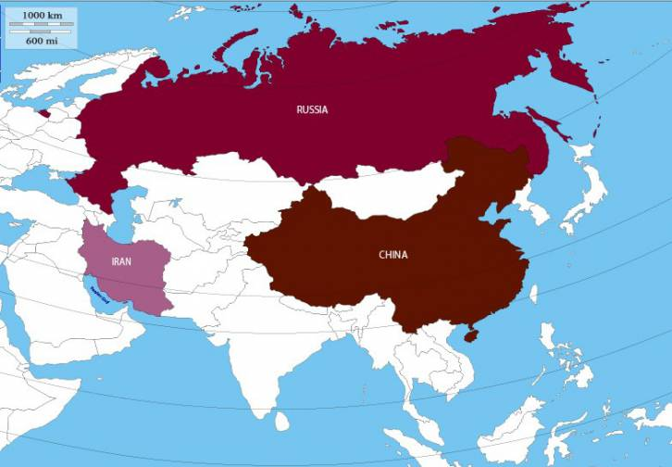
Irán es junto a Rusia y China, eje del nuevo mundo multipolar al que se añaden en otro plano México, India, Venezuela, Argelia, Vietnam, Corea RPD, Belarús...

Bajo un régimen de sanciones el país ha desarrollado varias industrias: de los medios de transporte, defensa, nuclear civil de uso sanitario, para desalinizar el agua y no militar (como lo subraya un informe de los servicios norteamericanos de inteligencia) y química. Produce anualmente 450.000 coches ligeros y camiones. El Estado es propietario de las principales fábricas. Los grandes bancos son estatales. Produce masivamente medicamentos genéricos a precios irrisorios. La Seguridad Social está controlada por el Estado. Desarrolla la ciencia. En 1985 hizo volar su primer dron mucho antes que los occidentales. Impulsa la investigación de la inteligencia artificial.

El sistema político se basa en una doble estructura de poder:

- la fundamental en torno a la dirección y supervisión suprema del Guía de la Revolución,

- y la electoral que se concreta en un pluralismo autorizado por el Consejo de Guardianes y que desemboca en la elección de un presiente de la R.I.de I. y un parlamento.

Como señala un analista hindú el sistema dispone de frenos y balances para impedir que una personalidad se convierta en dictador y para que una potencia imperialista se infiltre y socave desde su interior el régimen político y la independencia nacional como pasó con los Zares rusos, el Imperio británico y el imperialismo norteamericano en el pasado.

A la estructura del Guía pertenece el cuerpo de los Guardianes de la Revolución que controla la explotación de petróleo que asegura el 40 % del presupuesto del Estado. Dispone de empresas comerciales cuyos beneficios son destinados a las viudas y huérfanos de los combatientes. Cuenta con 125.000 miembros divididos en una fuera terrestre, otra naval, otra aeroespacial, otra misilística y una unidad de operaciones especiales llamada Fuerza Al-Qods. La milicia de los Basidjis, subordinada jerárquicamente a los pasdaran, manifiesta críticas hacia el enriquecimiento de la burguesía burocrática nacida en la R. Islámica. Según Fidel Castro además del millón de soldados regulares el país cuenta con “20 millones de hombres y mujeres, escogidos y entrenados sistemáticamente”.

Las luchas políticas entre varias tendencias se expresan en el marco del pluralismo islámico revolucionario: la alianza entre el clero y la burguesía de bazar que en Occidente se suele denominar como “reformistas” cuyos líderes han sido Rafsanyani, Mir Hossein Musavi y el presidente de la República Sayed Mohamad Khatami, por un lado, y los llamados “conservadores” con precisión dudosa cuya cabeza visible ha sido Ahmadineyad por el otro. El analista y amigo personal de Ahmadinejad Thierry Meyssan señala que el candidato presidencial Musavi se alió con Rafsanjani en 2009 con la intención de privatizar la industria petrolera lo que suponemos generó el rechazo de los Guardianes de la Revolución. Siendo primer ministro de 1981 a 1989 Musavi dirigió la ejecución de miles de disidentes políticos, algunos de los cuales eran revolucionarios de izquierda. Una dirigente comunista confinada en su domicilio tras 10 años de prisión tenía un retrato en su casa de Khatami en 2001 y afirmó que el pueblo lo ama.

La investigadora del CNRS Fariba Adelkah estructura sin mayor descripción cinco grandes corrientes políticas en el Irán actual:

- Reformadores: agrupados en 20 grupos

- Reconstructores: el Partido de los reconstructores-Kargozaran cuyo secretario general es el ex alcalde de Teherán Gholamhossein Karbastohi.

- Conservadores (ossoulgara): 5 grupos grande y varios más pequeños en torno a la Sociedad del Clero Combatiente creada en 1988 del Ayatola Kermani y la Sociedad de enseñantes del Ayatola Yazdi.

- Ahmadinejadistas

- Rafsanjanistas

Los miembros y ex miembros de los Pasdaran ocupan también espacios políticos como es el caso del ex presidente Ahmadinejad y del alcalde de Teherán Mohammad Baguer Ghalibaf, liberador de la ciudad de Jorramsar de los invasores iraquíes en 1982.

El jeque Hassan Rohaní tuvo vínculos con los halcones yanquis Robert Gates y Paul Wolfowitz porque cuando era parlamentario negoció con el asesor de seguridad norteamericano Elliot Abrams durante el escándalo Irán-Contras. Al parecer Rohaní pertenece al grupo que en su día dirigió Rafsanjani.

Estructura institucional de la República

Guía Supremo de la Revolución
Según el articulo 5 de la constitución es la personalidad central de la institucionalidad. Según el articulo 110 dispone de poder sobre el poder judicial, jefe del Estado Mayor del Ejercito, pasdaran y policía, nombra al director de la TV y radio oficiales.

Asamblea de Expertos
86 miembros electos por sufragio universal.

Consejo de Guardianes de la Constitución
Formado por 12 jurisconsultos, 6 elegidos por el Guía y 6 por el poder judicial

Consejo Supremo de Seguridad Nacional

Consejo de discernimiento
Supervisa la acción del Supremo Líder. Lo elige y puede revocarlo.

Presidente de la República

Parlamento o Majlis
Además de legislar aprueba el nombramiento de ministros y puede revisar su funcionamiento. Un diputado por cada provincia y 5 diputados para las minorías religiosas.

¿Hay o no un Arco chií?

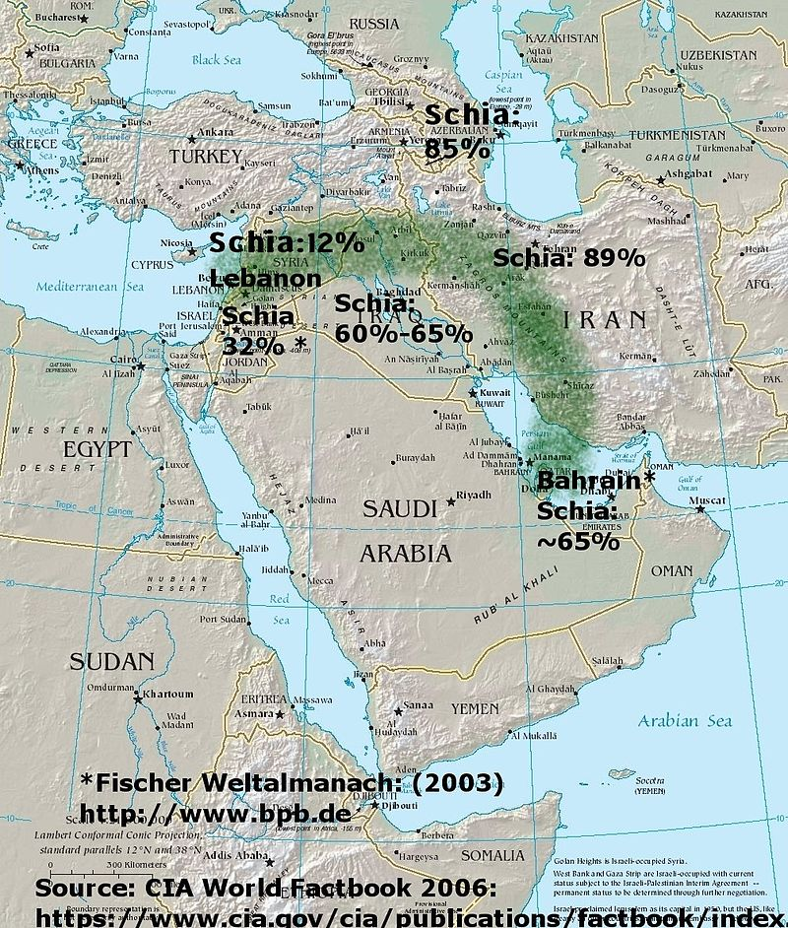

El respetado profesor sirio-francés Basam Taham afirma que gracias al Imán libanés Musa Sadr, al líder baasista sirio Hafez al Assad y al imán Jomeini se ha producido en el islam un renacimiento chií. Asegura que han construido un Creciente chií que tiene como núcleo a Irán. Es una teoría discutible. El líder iraní Rafsanjani negó que existiese este arco: “Es falso. Ese espacio ha existido siempre y existe realmente porque el chiismo es y sigue siendo uno de los componentes de las sociedades que se han formado… Fracciones notables de las poblaciones de otros países, aunque no sean chiíes en sentido estricto, tienen una relación particular con el chiismo. Como Egipto por su pasado fatimí. Lo importante, sin embargo, es que Irán posee un extraordinario potencial para convertirse en un país próspero y desarrollado. Tiene talento para eso”.

Pero discusiones al margen es claro que la Revolución islámica tiene una influencia notable en Oriente Medio, Asia central y suscita la máxima hostilidad tanto de las monarquías del Golfo, como de Israel y de Estados Unidos. Objetivamente Irán ha impulsado un Frente de la Resistencia frente al imperialismo que no tiene un carácter predominantemente religioso sino ideológico. Porque incluye con mayor o menor formalidad alianzas con agrupaciones chiíes muy cercanas a Irán como el partido libanés Hezbollah, las milicias iraquíes “Fuerzas de Movilización Popular”-Hachd Al Shaabi con 145.000 combatientes integrados en el ejercito regular y apoyadas por el Gran Ayatola Sistani, máxima autoridad religiosa en Iraq, el partido chií iraquí Al Bina (Construcción), milicia paquistaní Zainabiyún y la milicia Fatimiyun que combate en Siria formada principalmente por afganos y también a agrupaciones suníes como la Yihad Islámica y Hamas palestinas, al Estado baasista sirio de mayoría suní, de alguna manera al inestable Estado iraquí dominado por chiíes, a nacionalistas árabes laicos como el partido árabe Baas sirio y su aliado palestino el Frente Popular de Liberación de Palestina (Comando General) de Jibril e incluso de alguna manera a izquierdistas como el FPLP marxista de Ahmed Saadat.

Los visitantes occidentales del país son unánimes en admirar el carácter afable, culto y hospitalario de su sociedad. Juan Goytisolo dice en 2009 “la ciudadanía iraní…es la más culta y abierta de todo el mundo islámico”. El judío norteamericano Roger Cohen escribe que ha sido raras veces tratado constantemente con tanto calor como en Irán y elogia su “refinamiento y cultura”. Miguel Urbano Rodrigues no cree en 2006 haber conocido un país tan encantador como Irán. El militar y asesor en política internacional francés Alain Corvez escribe regresando de un congreso de solidaridad con Palestina que Irán se apoya en el asentimiento de una población cultivada con un sistema educativo sumamente avanzado. El filósofo, novelista y cineasta Andre Vltchek califica a la población iraní de “orgullosa y bella, creativa, formada por una de las culturas más antiguas y profundas del planeta”.

- 13.- Presión, amenazas y hostigamiento imperialista, saudí y sionista contra la República Islámica.

Tras triunfar la Revolución los norteamericanos declaran “la guerra a Irán” y la llevan adelante con “diversos ropajes”. Rodean el país con bases militares. En Irak tienen 5.500 efectivos y 30 bases. En Siria otros 2.000 soldados. En Qatar está la principal base aérea en la región con 10.000 militares. En Bahréin el centro de mando de la Vª Flota que emplea su puerto de Munir Salman. También los imperialistas franceses se despliegan en la zona. Obtienen derecho a fondear sus submarinos nucleares en el emirato federado de Fujaira y una base militar en Abu Dhabi. En 1.979 los portaaviones Kittyhawk y Midway fueron desplegados para amenazar a la joven República Islámica. En 1983 los EE.UU. atacan el mercante iraní Iran Ajr y la joven Revolución responde. Dispara misiles al puerto de Kuwait. Un petrolero kuwaití con pabellón norteamericano sufre el impacto de una mina. Un helicóptero norteamericano es abatido. Fidel Castro asevera que “Estados Unidos impuso …la guerra a aquella nación con el empleo de armas químicas cuyos componentes suministró a Irak junto a la información requerida por sus unidades de combate y que fueron empleadas por estas contra los Guardianes de la Revolución”. El 3 de julio de 1988 un navío norteamericano destruía un avión civil de Iran Air asesinando a 290 personas. Como señala Miguel Urbano su objetivo estratégico es “aplastar un Estado con un proyecto nacional, heredero de grandes civilizaciones, que rechaza someterse al poder imperial norteamericano”

Desde el comienzo Washington aplica sanciones contra el país. El 14 de noviembre de 1.978 ordena el congelamiento de los 7 mil millones iraníes propiedad del Estado en Bank of America y el Chase Manhattan Bank. El 23 de octubre de 1.992 aprueban una ley para sancionar a los Estados que suministren medios que permitan al país construir armas de destrucción masiva. La Ley D’Amato de 1.996 prohíbe a las empresas invertir anualmente más de 40 millones de dólares en los sectores iraníes de petróleo y gas.

En 2.001 el presidente Bush acusó al país junto a Irán y la RPD de Corea de pertenecer al “Eje del Mal”, mete a la República en la lista de los países que apoyan al terrorismo y lo acusa de un pretendido apoyo a Al Qaeda que es más bien la creación del reino saudí aliado a Washington.

Pero también ha fomentado la subversión interna como ha hecho en tantos países. En el 2.007 Bush y su vicepresidente Cheney plantean derrocar el régimen con atentados seguidos de bombardeos. Rumores apuntan a que bombardearían 1.600 puntos militares en todo el país. En 2.009 Fidel Castro asegura que “EE.UU. elaboró un plan para llevar a cabo un movimiento político que apoyándose en el consumismo capitalista, dividiera a los iraníes y derrocara el régimen”. Algunos investigadores coinciden en que en 2.009 la CIA aplicó un plan de desestabilización del país que buscaba derribar a los Guardianes de la Revolución, al presidente Ahmadinejad y al Líder Supremo e incluso restaurar la monarquía. La operación subversiva únicamente movilizó protestas por un supuesto fraude electoral que beneficiaba a Ahmadinejad en los barrios ricos del norte de Teherán. Meyssan afirma que la CIA se apoyó en el hijo de Rafsanjani, Mehdi y en Mohamad Khatami, antiguo alumno de Jomeini en Qom, para ese golpe de Estado. Incluso que Khatami se reunió personalmente con el magnate Soros con ese propósito. No parece una versión muy creíble dado que el Líder Jamenei ha mantenido el poder y hubiese tomado represalias contra los conspiradores. El rechazo visceral de Meyssan al presidente Rohani arroja dudas sobre su objetividad.

El país sufre ataques terroristas. En enero de 2006 terroristas árabes matan a 8 personas y provocan 48 heridos con 2 bombas en Ahwaz. En marzo de 2006 el grupo terrorista y separatista suní baluche Jundallah, que emite desde una TV por satélite desde los EEUU apoyado por los terroristas de la OMPI, asesina a 22 personas en un atentado. El 28 de mayo de 2.009 el mismo grupo detona explosivos en la mezquita Ali Ibn Abitaleb de Zahedan causando 25 muertos. El 7 de junio 5 terroristas kurdos del Daesh atacan el Mausoleo de Jomeini y el Majlis con un saldo de 23 muertos. De 2.010 a 2.012 5 científicos nucleares iraníes son asesinados en atentados obra de Israel, según Israel. En 2.012 la prensa israelí informa que el Mossad entrena terroristas de la OMPI para asesinar a científicos iraníes. El 13 de febrero en Ahvaz otro ataque de Al Qaeda deja 27 pasdaran muertos. El Mossad, la CIA y los Saud alientan grupos terrorista separatistas como el mencionado Jundallah que desaparece y es continuado por el grupo Ansar al-Forqan, el grupo GAMO azerí, el árabe ASMLA, el kurdo Partido de una vida libre PJAK creado en 2004 por el PKK y la OMPI, aliada a Israel y a John Bolton que espía las telecomunicaciones iraníes y comete atentados contra Irán. Algunas tribus kurdas se han dejado manipular por las potencias extranjeras como en 1915 cuando ayudaron a las tropas otomanas invasoras a ocupar Ispahan y Hamadan y a través del PJAK pero la mayoría de la etnia kurda es leal a su patria iraní.

El imperialismo explora la posibilidad de “balcanizar” Irán enfrentando a sus diversas comunidades que llevan milenios conviviendo. Con este fin el ministro de exteriores británico Jack Straw recibe oficialmente al presidente de un pretendido “Frente Democrático Popular de Ahwaz” en abril de 2.005. El 23 de abril de 2.005 asesores del presidente Bush reciben en la Casa Blanca a representantes de ese mismo grupo.

El 28 de mayo de 2.006 el presidente Ahmadinejad denuncia un “complot” enemigo para crear diferencias etnias en el país. Al día siguiente el Guía Supremo Jamenei denuncia el complot destinado a fomentar enfrentamientos étnicos. Es la política habitual imperialista empleada con éxito para destruir el socialismo soviético, checoslovaco y yugoslavo y países como Libia, Serbia, Irak, Afganistán.

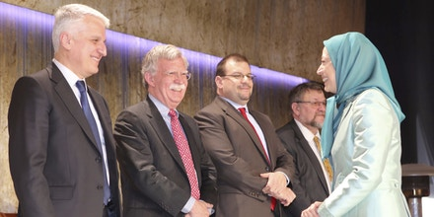
El militarista John Bolton, estrecho aliado a la empresa con objetivo de lucro de servicios terroristas OMPI

En 2.010 los EE.UU. consiguen el apoyo de China y Rusia, además del habitual de Francia y Reino Unido para aprobar la Resolución 1.929 en el Consejo de Seguridad de las Naciones Unidas que exige a Irán renunciar al enriquecimiento de uranio.

La administración estadounidense crea estructuras especializadas en la guerra contra Irán. En 2.006 crea el Grupo por la Política y Operaciones en Irán bajo la dirección de Elizabeth Cheney, hija del vicepresidente de la época Bush, halcón ultraderechista Dick Cheney. En 2007 incluye ese organismo en el grupo “Global Democracy Strategy” que dirige Elliot Abrams, veterano halcón del asunto Irán-contras, conocido por sus crímenes contra Centroamérica y su agresivo rol contra Venezuela. El secretario de Estado Pompeo nombra a Brian Hooks como jefe del Grupo de Acción por Irán. En junio de 2017 Trump nombra al peligroso terrorista de la CIA Michael D’Andrea como jefe del Centro de Misión de la Agencia en Irán. Con una larga historia de enemigo de los pueblos árabes y musulmanes que empezó en El Cairo sosteniendo la dictadura antipopular de Mubaraq en los años 80. Líder de un grupo de “interrogadores” que viajaban por la red de cárceles secretas de los ex países socialistas. Miembro del equipo especializado en asesinar a personas con drones en Paquistán y Afganistán. Participante en el asesinato del líder de Hezbollah libanés Imag Mugniyeh en Damasco en 2008. En enero de 2020 algunas fuentes señalan que habría muerto en un accidente aéreo. Noticia que merece toda reserva.

- Victoria diplomática, pero frustración del Plan Global de Acción Conjunta

El 14 de julio de 2.015 Irán firma en Viena un plan de limitación nuclear con las 5 potencias del Consejo de Seguridad de las Naciones Unidas más Alemania. Irán acepta que sus actividades nucleares sean controladas regularmente por la Agencia Internacional de la Energía Atómica hasta 2.025. Como contrapartida serán levantadas las sanciones administrativas y económicas activas desde 1.979. El pueblo iraní acoge con alegría este acuerdo que es todo un reconocimiento internacional a la Republica Islámica. Desproporcionadamente Meyssan señala que es un acuerdo “desastroso” para Iran. Tanto Israel como el ministro francés de exteriores de simpatías sionistas Laurent Fabius tratan de entorpecer el acuerdo. El 23 de agosto, día que se cumple el 65 aniversario del golpe de Estado del derrocamiento de Mossadegh Trump anuncia que los EEUU salen del acuerdo.

- La ofensiva de Trump contra la República Islámica.

El magnate que ocupa la Casa Blanca bajo presión del régimen saudí e Israel rompe en 2018 el acuerdo. Los Saud reclaman siempre a EEUU que golpee a Irán. En 2010 el reyezuelo Abdallah pidió al presidente Obama “cortar la cabeza de la serpiente” iraní. El medio saudí Arab News se ufana de que esta decisión del presidente norteamericano es “la victoria más significativa del trabajo de lobby del príncipe Mohamed Bin Salman en Washington”.

Obviamente los halcones israelíes presionan sin descanso para que EEUU declare la guerra a Irán. El propio yerno de Trump Jared Kushner es el hombre de Israel encargado de presionarlo.

El secretario de Defensa Mike Pompeo y el asesor de seguridad John Bolton empujan a su vez para golpear militarmente el país persa, entre otros belicistas extremos como Brian Hooks, el consejero de seguridad nacional H.R. McMaster, el sucesor de Bolton como asesor Robert C. O’Brien, el ex abogado de Trump asociado a la OMPI Rudolph Guiliani, el senador republicano por Arkansas Tom Cotton, Juan Zarate, antiguo alto funcionario con Bush y asesor de la Foundation for Defense of Democraties vinculada a la CIA,… .

La expulsión de Bolton de su cargo por Trump no hace descender el clima pre bélico. Trump sentía que Bolton entorpecía su manera individual y autoritaria de tomar decisiones y tanto su nombramiento como su cese corresponden a su manera caótica de gobernar. Pompeo exige que Irán cumpla 12 condiciones que son practicamente la capitulación de Irán. Un plan del Pentágono prevé bombardear 2.300 objetivos estratégicos iraníes: aeropuertos y bases navales, almacenes de armas y petróleo, depósitos de carburante y lubrificantes, nudos de comunicación, radares, fábricas, cuarteles generales militares, obras hidráulicas, unidades de los Guardianes de la Revolución.

Las razones planteadas por los EE.UU. no son reales. Irán no fomenta el terrorismo entendido como el crimen masivo y generalizado contra la población civil inocente y el derrocamiento de países independientes como realizan las redes criminales wahabíes casi siempre vinculadas a los servicios norteamericanos de inteligencia. Un informe del propio Departamento de Estado norteamericano sobre los ataques cometidos en 2018 por distintos grupos terroristas no aparece ni uno solo vinculado a Irán. Se mencionan los siguientes:

- Talibanes: responsables de 8.509 muertes y 4.943 heridos
- ISIS (Estado islámico nacido en 2.014 como emanación de Al Qaeda): 3.585 muertes y 1.761 heridos.
- Al Shabbab (somalí afiliad a Al Qaeda): 1.311 muertes y 1.278 heridos.
- Boko Haram (africano adherido al Estado islámico): 1.311 muertes y 927 heridos.
- Hay’at Tharir al Sham (antiguo Frente Al Nusra ligado a Al Qaeda): 1.278 muertes y 174 heridos
- ISIS-Khorasan:1.278 muertes y 1.695 heridos.

Tampoco ha invadido Irán a ningún país en los últimos casi 300 años. Su última invasión a un país extranjero la dirigió el rey Nadir Sha contra la India en 1.738. Por el contrario, los EEUU desde 1.776 han participado en 100 invasiones militares.

Incomoda sobremanera al imperialismo que haya intervenido en Siria a petición de su gobierno para luchar contra el terrorismo. La Fuerza Al Qods de la guardia iraní presta un apoyo fundamental al pueblo sirio para frenar y derrotar a la horda criminal que invade el país árabe desde fines del 2011. Los tiranos saudíes y los sanguinarios israelíes no toleran que un Irán poderoso les arrebata la hegemonía política, militar, financiera, energética e incluso religiosa a la que aspiran en Oriente Medio y Asia Central.

Trump pretende arrodillar a Irán con una escalada de sanciones y provocaciones. El 8 de abril de 2.019 el Departamento de Estado clasifica a los Guardianes iraníes de la Revolución como Foreign Terrorist Organisation, primera vez que es clasificado así un cuerpo militar regular de un estado. Era la preparación poítica para el asesinato de su jefe mas carismático Soleimani. A partir del 1 de mayo los EE.UU. sancionan a cualquier país que compre petróleo iraní. En junio los EEUU envían un dron espía al cielo iraní que es abatido. Crece el peigro de guerra como señalan fuentes occidentales. El 4 de julio la Marina británica con base en la colonia de Gibraltar captura el petrolero iraní “Grace 1” que llevaba 2 millones de barriles de petróleo a Siria. Irán responde capturando dos petroleros en el estrecho de Ormuz. En paralelo la aviación israelí lanza en los últimos años un centenar de ataques contra posiciones y fuerzas iraníes en Siria, según lo reconocen un portavoz sionista en un programa de TV en el que interviene el autor de este trabajo.

Un artículo de Washington Times expresa el deseo del equipo de Trump de preparar la excusa para una guerra contra el país. Intenta demostrar de una supuesta colusión entre Irán y Al Qaeda para poder invocar la ley Authorisation for use of military forcé y así justificar toda agresión. En los 80 y comienzos de los 90 mientras los precursores de Al Qaeda eran apoyados por la CIA en lucha contra la República Democrática de Afganistán y el Ejercito soviético Irán veía con simpatía a estos contrarrevolucionarios. Compartían los objetivos comunes de derrocar a los comunistas afganos y apoyar en Bosnia-Herzegovina el partido islamista suní pro nazi del dirigente Ali Itzezbegovic para destruir la Yugoslavia socalista, también apoyado por los EE.UU. y los saudíes en una cruenta guerra civil contra otros ciudadanos de Yugoslavia. El criminal contrarrevolucionario afgano de los “Hermanos Musulmanes” Gulbudin Hekmatiar vivió exiliado varios años en Teherán. Pero desde el asesinato por este grupo salafí de 11 diplomáticos iraníes en Mazar i Sharif la considera enemiga jurada. La ha combatido duramente en Siria desde el 2011.

- Los imperialistas matan al nuevo “Rostam”.

Los servicios de inteligencia representados por la jefa de la CIA Gina Haspel; los generales representados por Mark A. Milley, presidente del Comité de jefes de estados mayores del ejercito norteamericano y el jefe del Comando Central Joseph Votel y el sector republicano más extremista representado por Mike Pompeo imponen el 3 de enero de 2020 a Trump que ordene de manera inmediata el asesinato del jefe de la Fuerza Al Qods de la Guardia revolucionaria teniente general Qasam Soleimani el 3 de enero de 2020. Según un informe publicado en The New York Times el 12 de enero de 2020 el asesor de seguridad nacional John Bolton pidió en el pasado mes de mayo que el ejercito y los servicios de inteligencia preparasen el asesinato de Soleimani. A partir de ese momento se dedicaron a espiar detenidamente los movimientos del general persa. En el mes de setiembre se incorporaron a los preparativos el Comando Central del Ejército y el Comando de Operaciones Especiales. La señora Haspel era la más dura partidaria de asesinarlo. Según la NBC News espías al servicio de la CIA habían detectado el viaje de Damasco a Bagdad de Soleimani. Según las fuentes del periodista Pepe Escobar Israel se encargó de entregar a EEUU las coordenadas necesarias para matarlo porque no se atrevía a matarlo directamente. Irán confirma la participación de Israel en el ataque. El gobierno iraquí busca a quienes informaron de la llegada de Soleimani a la CIA. Detiene a un sirio miembro de la tripulación del avión en que viajó Soleimani el 2 de enero, un iraquí y un agente del Iraqi National Intelligence, controlado por los EEUU.

Las fuentes tampoco concuerdan sobre la base desde la que salieron los drones que lo asesinaron junto a su aliado, el jefe de Hezbollah iraquí Abu Mahdi Al Muhandis y 6 acompañantes. NBC dice que salieron de la principal base norteamericana en Iraq Ain al-Assad en la provincia de Al-Anbar y el analista italiano Pierracini y el antiguo oficial de inteligencia Scott Ritter dicen que de la base aérea Al-Udeid de Qatar. Otra fuente señala que pudo salir de Kuwait. Los indicios más serios apuntan a Qatar donde además está la base clandestina de la CIA para espiar y hostilizar a Irán.

Lo cierto es que Irán ha perdido a su nuevo “Rostam”, el gran héroe legendario narrado por Ferdusi en el Libro de los Reyes. Su militar más prestigioso y respetado en los últimos siglos. Un producto directo de la Revolución islámica desde que siendo joven obrero se enroló como pasdaran en 1979. Según una publicación norteamericana en 2016 era una de los 100 personalidades más influyentes del Mundo. Considerado el Giap de la guerra revolucionaria del siglo XXI. Y además un lider político carismático dotado de mucha paciencia y sangre fría para lograr acuerdos entre fracciones y grupos árabes enfrentados entre sí. Trump realiza una verdadera declaración de guerra firmada con la sangre del estratega militar de la Revolución iraní.

Quince razones tácticas y estratégias explican la orden de asesinar al general Soleimani por parte de un Estado ilegal que hace del asesinato una práctica rutinaria:

1.- la creciente debilidad política de un Trump acosado por un proceso de destitución iniciado por el Congreso, su necesidad de obtener el apoyo de los “halcones republicanos” en el Senado, su fracaso en derrocar los gobiernos de Venezuela, Cuba, Nicaragua, Irán, y Corea Popular y su cada vez mayor dificultad de ganar las elecciones presidenciales de noviembre 2020. Ha pensado que mostrándose como un “vengador” y “ejecutor” de los enemigos de su país conseguirá recuperar popularidad y apoyo de los republicanos para evitar su destitución.
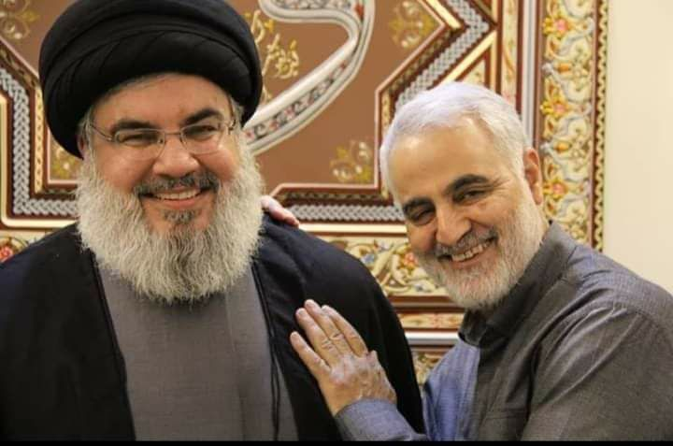

2.- La venganza de Israel que impone fácilmente su agenda a la administración Trump. Soleimani contribuyó a reforzar el partido-milicia Hezbollah libanés que derrotó su invasión militar en 2006. El general Soleimani y el general ex ministro de defensa sirio Hassan Turkmani acompañaron personalmente en Beirut al secretario general de Hezbollah Hassan Nasralah en la dirección de la contraofensiva libanesa. Turkmani sufrió la venganza israelí cayendo asesinado por terroristas en 2011. En 2020 la ha sufrido Soleimani. El jeque Nasrallah afirma que “Israel considera a Qasem Soleimani como el hombre más peligroso para ellos desde su nacimiento”.

3.- Una venganza norteamericana por el derribo del avión tripulado espía de la Armada norteamericana el pasado mes de junio según informe de la NBC News.

4.- Una venganza general rencorosa del imperialismo norteamericano contra los jóvenes pasdaran que se enfrentaron a las tropas del Shah, derribaron aquella dictadura neocolonial, construyeron la independencia de su país, levantaron unas nuevas fuerzas armadas que salvaron el país y han sostenido la Revolución islámica.

5.- Una venganza general por haber sabido unificar y agrupar a los musulmanes chiíes de los mundos árabe, iraní e hindú-paquistaní en un frente común antinorteamericano.

6.- La venganza de los EEUU por las bajas infligidas desde 2004 por la resistencia chií representada por el llamado “Ejercito del Mahdi” y otros grupos apoyados por Irán en la ocupación militar de Iraq.

7.- Desestabilizar un verdadero “Estado fallido” como es Iraq donde Soleimani ejercía un rol político influyente para superar las divisiones dentro de la mayoritaria comunidad chií y entre esta y la suní y kurda. Los EEUU necesitan para asentar su hegemonía un Iraq debilitado.

8.- Golpear directa e indirectamente a las milicias, partidos y religiosos iraquíes encabezados por el Gran Ayatola Sistani que se oponen a la presencia norteameriana.

9.- La venganza de EEUU por haber contribuido decisivamente al fracaso del plan occidental, israelí, turco y de los gobiernos árabes reaccionarios de derrocar mediante una atroz guerra multifacética la República Árabe siria y el poder del partido Baas Árabe Socialista del presidente Al Assad. La intervención de la Fuerza Al Qods desde 2012 permitió frenar la oleada terrorista y la reorganización de la capacidad defensiva del Ejército Árabe sirio y las milicias populares. En julio de 2015 el general Soleimani convenció en Moscú a los dirigentes rusos para intervenir militarmente en Siria y salvar el país.

10.- Haberse constituido gracias a su capacidad estratégica en el verdadero líder dirigente del Frente de la Resistencia formado por Irán, Siria y diversas organizaciones que ya hemos examinado anteriormente. Obstáculo importante para el expansionismo israelí y los planes hegemonistas de EEUU en la región. Como dice el jeque Nasrallah los imperialistas han querido “debilitar y romper el Eje de la Resistencia”.

11.- Integrar el mando central de la Guardia Revolucionaria Islámica, eje de la capacidad defensiva político-miitar de la RII.

12.- Disfrutar de la confianza política y amistad personal del Guía de la Revolución islámica iraní Alí Jamenei al que tenía acceso directo, permanente y sin intermediarios. Servía de enlace entre el Frente de Resistencia y el Guía. Diversos analistas lo consideran el numero dos en la jerarquía iraní. Ha sido un ataque al corazón político-miitar de la Revolución islámica.

13.- Ser uno de los aliados destacados de Rusia como potencia antimperialista llamada a desplazar la infuencia política y militar de los EEUU en el Oriente Medio. El secretario de Estado Pompeo asegura que este crimen de Estado es una advertencia contra Rusia y China, es decir el reconocimiento de que también dirigentes militares o políticos rusos y chinos podrán ser asesinados como lo han sido Soleimani y Abu Mahdi o como casi lo fue el presidente venezolano Maduro en 2018 o el chileno Salvador Allende en 1973.

14.- Matar a Soleimani es también golpear la alianza creciente de la RII con China Popular en los planos energético, comercial, tecnológico, de infraestruturas y modernización industrial.

15.- Hacer imposibles las negociaciones secretas emprendidas por Irán y el régimen saudí para disminuir la tensión entre ambos y buscar una forma pacífica de convivir, lo que pondría en peligro el rol “protector” del régimen saudí asumido por los EEUU mediante el correspondiente desplieuge militar en este país. Hay versiones que no confían en la versión del primer ministro dimisionario iraquí sobre su rol de intermediario entre ambos países pero dos cuestiones importantes: 1.- no desmienten que estas negociaciones existan y 2.- no desmienten que los EEUU las vean con suma desconfianza porque temen que los saudíes se acerquen a Irán.

El hecho objetivo es que este magnicidio en lugar de debilitar al régimen iraní lo refuerza internamente al aglutinar en una masiva unidad nacional a los partidarios de la oposición y del gobierno, mostrar su capacidad de movilizar a muchos millones de ciudadanos y aislar a la minoría partidaria de regresar al viejo status neocolonial. Evidencia su capacidad técnico militar que le permitió golpear con una decena de misiles con precisión dos bases norteamericanas en Iraq sin que los EEUU ni evitasen ni respondiesen al ataque. Nadie ha podido negar la precisión de los misiles iranies. Ciertamente el grave error de abatir accidentalmente un avión civil de pasajeros ocupado sobre todo por iraníes e iraníes nacionalizados canadienses debilita la imagen del país y afecta a la unidad interna a pesar de la petición de disculpas realizada por las autoridades.

Asimismo, el magnicidio cohesiona a los fieles musulmanes chiíes y a los pueblos que rechazan la presencia norteamericana en la zona en torno a Irán. Una consecuencia es el reforzamiento de la alianza con Rusia y China. Ya en junio de 2019 Rusia ha propuesto al país comprar su poderoso sistema antiaéreo S-400. El embajador ruso en Teherán depositó dos coronas de flores en el funeral de Soleimani: una del ejército ruso y otra del ejército ruso en Siria que no olvida a su aliado en lucha contra el imperialismo. Otra consecuencia es que el parlamento iraquí por una mayoría de 173 diputados en un total de 328 aprueba ordenar la salida de las tropas norteamericanas del país.

Sin embargo, el crimen aumenta las dificultades políticas internas de Trump y aisla a los EEUU con respecto a sus aliados. Únicamente el Reino Unido, Israel y el grotesco Bolsonaro respaldan abiertamente lo que se considera internacionalmente un acto terrorista que pone a EEUU al margen del Derecho Internacional público como un Estado forajido. La experta ponente de las Naciones Unidas sobre ejecuciones extrajudiciales y arbitrarias Agnes Callamard subraya que este crimen es una violación del derecho internacional y los derechos humanos mediante un tweet


Agnes Callamard
✔@AgnesCallamard

The targeted killings of Qasem Soleimani and Abu mahdi al muhandi most likely violate international law incl human rights law. Lawful justifications for such killings are very narrowly defined and it is hard to imagine how any of these can apply to these killings. #Iraq
2:36 AM - Jan 3, 2020
Trump destruye con este crimen los intentos de Alemania, Francia y Reino Unido de salvar el ya moribundo acuerdo nuclear JCPOA. Evidencia nuevamente la debilidad política de estos países y de la Unión Europea en su conjunto como factor de relieve en la política internacional.
El presidente muestra ante el mundo una vez más su matonería al amenazar por dos veces con atacar “52 lugares muy importantes para Irán y sitios culturales”. La directora general de la UNESCO Audrey Azoulay le recuerda que ese crimen contravendría los acuerdos que su país ha firmado en 1954 y 1972 como si no supiera que los imperialistas ignoran el derecho internacional e incluso abandonaron la UNESCO porque desprecian el patrimonio cultural de la Humanidad. Hasta el mismo secretario de Estado de Trump desmiente la provocación de su presidente.
Pero esta amenaza esconde una verdad. El inmenso patrimonio cultural iraní legado a la actual generación por sus antepasados constituye un estimulo para la lucha del pueblo iraní. Como dice Jean Ziegler: si les privan de su historia “se convertirán en naufragos de la cultura”. Si resisten podrán Irán y los países musulmanes y del Tercer Mundo “construir sociedades nuevas, independientes, capaces de resistir al orden colonial mundial, de imponer su vía autónoma de desarrollo”.
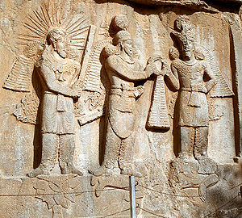
El Sha sasánida Shapur II en el medio recibe una corona del dios Mitra con el dios Ahura Mazda a la izquierda mientras pisotea al emperador romano Valerio tras derrotar a su ejército. La voz en la piedra llama hoy a luchar contra el imperialismo y por eso se convierte en objetivo de Trump.
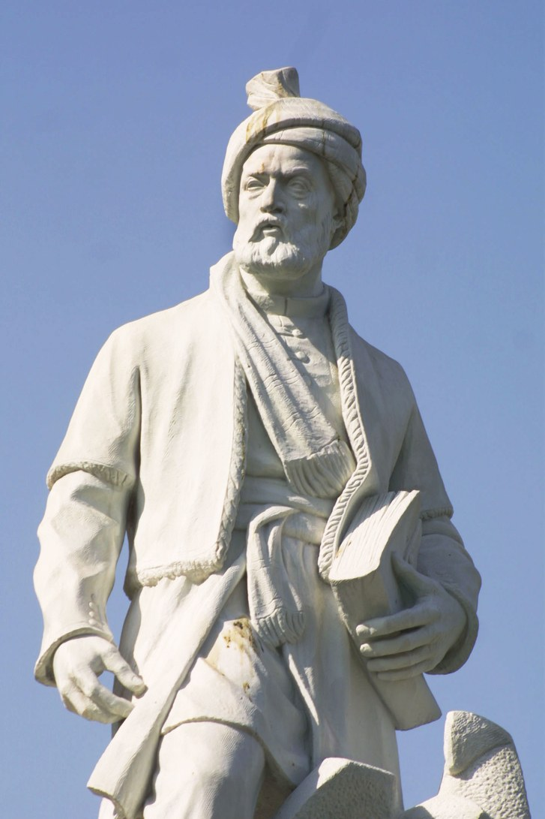
Poeta nacional Ferduzi. La barbarie imperialista desea destruir la cultura nacional iraní.

Al parecer el pueblo norteamericano también rechaza el terrorismo de su gobierno. Una encuesta realizada evidencia que de tres ciudadanos norteamericanos 2 opinan que los intereses norteamericanos están mas amenazados después del crimen ordenado por Trump que antes. Los portavoces y dirigentes del Partido Demócrata, que no es precisamente un partido pacifista, condenan el crimen. La diputada de Minnesota Omar y otros colegas suyos deposita una moción para condenar el asesinato. Al parecer sectores de este partido hacen donaciones importantes a la coalición pacifista y progresista ANSWER para que organice decenas de movilizaciones y edite carteles contra la política criminal de Trump. ANSWER no por eso es marioneta de los imperialistas “Demócratas” tipo los Clinton u Obama, sino expresión del pueblo progresista norteamericano.
Trump y el Pentágono rechazan responder al ataque de misiles contra sus bases en Iraq e incluso desalojan otras dos bases en la provincia siria de Hassakah. Sus defensas no fueron capaces de interceptar los misiles iraníes mostrando debilidad técnica.

- 14. Mientras Occidente respalda las tiranías árabes del Golfo condena el Irán islámico.

“Hablemos de Arabia Saudí ¿Estos son vuestros aliados? Son la mayor amenaza para la comunidad internacional”
Medea Benjamin, pacifista norteamericana, 2018.
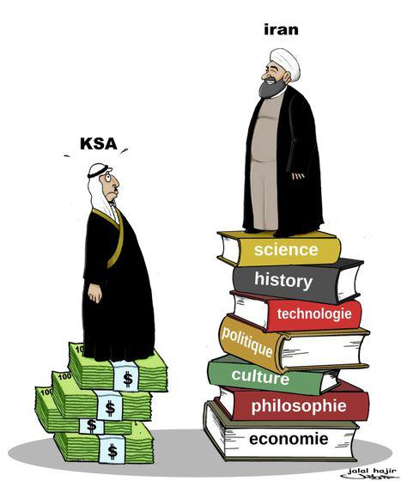

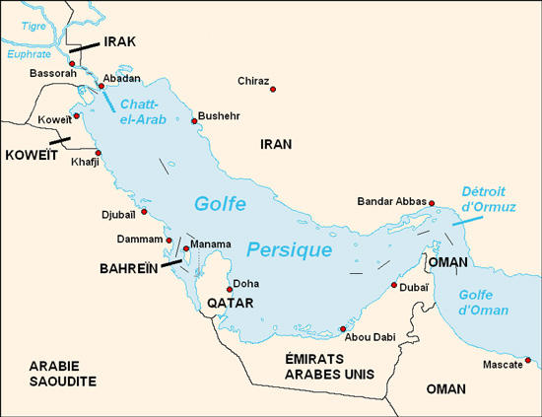

Los imperialistas británicos, franceses, de la OTAN y, sobre todo, norteamericanos protegen a las tiranías feudales creadas por Londres en la Península arábiga en el siglo XX y respaldan a la belicista y racista entidad sionista de Israel, focos de guerra, corrupción, violación a los derechos humanos, inestabilidad y explotación de los trabajadores más humildes muchas veces extranjeros, entre otras desgracias.

Las monarquías beduinas artificiales de Kuwait, Bahréin, Qatar, Hejaz-Najd, Emiratos Árabes y antiguo Sultanato de Mascate y Omán son Estados oficialmente musulmanes pero muy diferentes a Irán. Son un híbrido extraño y terrible de tiranía sin derechos democráticos ni parlamentos, partidos, sindicatos, prensa independiente, libertad de expresión ni religiosa, colegios de abogados, a veces ni constitución. Dominados por elites riquísimas que tienen una relación clientelista corrupta con los imperialistas occidentales. Su franja costera se llamaba “Costa de los Piratas” porque esa ha sido la profesión de los antepasados de los Al Saud, Al Sabah, Al Halifa, Al Thani, y otras familias gobernantes: piratas, beduinos asaltadores de caravanas, asesinos y ladrones. A comienzos del siglo XIX los bárbaros Saud saquearon la Meca para “purificarla”. El espía inglés John Philby armó al jeque Abdalah Ibn Saud cuya especialidad era clavar las cabezas de sus enemigos en la ciudad de Riad y ejecutar con sus propias manos a los jefes tribales que no se le sometían. Dubai era un viejo puerto de piratas.

La violencia y la traición son sus instrumentos de acción política. Los británicos animaron al jeque de lo que no era más que una fortaleza costera en manos de una tribu, Kuwait, en 1897 para asesinar a sus dos hermanos Mohammed y Jarrah que se oponían a los planes para hacer de esa región un satélite del imperio británico. De 1.818 a 1.980 de los 9 emires que se sucedieron en el poder en Abu Dhabi 2 fueron derrocados y 5 asesinados. En el pequeño emirato de 2.590 km cuadrados de Sharjah de los 9 designados desde 1.803 3 derrocados y 3 asesinados. Países brutales como el saudí en que las mujeres no pueden votar ni conducir vehículos y son castigadas con latigazos por ser violadas, permiten la poligamia, ejecutan a mujeres si tienen hijos fuera del matrimonio, los fieles chiíes no tienen derechos y sus líderes religiosos asesinados, denunciado por la ONU por sus matanzas de niños en la guerra de Yemen… Países que apoyan el peor terrorismo jihadista como Qatar, financista de los “Hermanos Musulmanes” que predican la violencia para imponer su islam salafí como afirma el islamólogo Bassam Tahhan y muchos otros eruditos, el régimen saudí que acompaña a la CIA en la creación de las redes terroristas como Al Qaeda, talibanes, “Ejército sirio libre”, “Estado islámico”, Al Zenki, …desde los tiempos de la Operación “Ciclón” en Afganistán.

Eran unos protectorados del imperio británico en su Ruta de las Indias. Al retirarse este imperio los EE.UU. tomaron el control y la protección de tales Estados despóticos donde han instalado numerosas bases aéreas y navales.

No se apoyan en una legitimidad histórica de la que carecen ni en sus pueblos, sino en las bayonetas y cruceros británicos que los crearon y hoy en sus aviones, drones, paracaidistas, portaaviones, cruceros y bases norteamericanos. Gracias a su inmensa riqueza petrolera y gasera se aseguran que ese apoyo vital nunca les falte sobornando a las elites políticas occidentales. Comprando sus bancos, fondos financieros, empresas relevantes, prensa y equipos de fútbol y pagando los costosos gastos electorales en los EEUU. El clan saudí Salman compra a Trump una planta de su torre de apartamentos en Nueva York salvándole de la ruina y garantizándose su lealtad una vez que ha llegado a la presidencia de los EEUU. El yerno de Trump gana 80 millones de dólares según The Guardian con su empresa inmobiliaria en “Arabia Saudí”.

Las opiniones públicas occidentales son amaestradas como perritos dóciles en odiar la República Islámica de Irán, país complejo que ofrece formas bastante elaboradas de organización política democrática y electoral, alto nivel cultural y educativo, gran conciencia patriótica y formas civilizadas de relación con diversos problemas sociales y políticos.

Y a la vez o ignoran todo o son educadas en amar esas dinastías de reyezuelos, emires y príncipes corrompidos, centro del terrorismo jihadista y propagadores del fanático wahabismo en contra del islam tradicional. Verdadera vergüenza de la Nación árabe y del islam del que se reivindican. Quienes se rebelaron en 1979 en la Meca dijeron que los Saud son “una dinastía que sólo tiene de musulmán el nombre”.

Los despóticos jeques y príncipes del Golfo detestan a Irán porque es un país musulmán incomparablemente más civilizado, culto, antiguo, independiente, orgulloso, fuerte, humano, decente, digno y de principios que ellos mismos. Los saudíes ofrecieron 25 mil millones de dólares al dictador iraquí Saddam Hussein para atacar a Irán. En 1981 crearon el Consejo de Cooperacion del Golfo como alianza anti-iraní. Quieren impedir que Irán ejerza la hegemonía regional para lo que tiene más atributos que ellos mismos.

Trump se pliega a la agresividad anti-iraní de la elite saudí. El 20 de mayo afirma en la capital saudí, Riad, ante 50 países suníes que hay que aislar a Irán “que apoya y financia el terrorismo internacional”. Y lo hace ante los príncipes saudíes que han financiado desde hace décadas a los bandidos contrarrevolucionarios que iniciaron el terrorismo wahabí en Afganistán, a Al Qaeda fundada por el saudí Bin Laden y a todo el conglomerado terrorista isamo fascista.

15.- Escenarios posibles para la guerra de EEUU-Israel contra la República Islámica de Irán.

Tanto el desequilibrado Trump como sus enemigos y a veces aliados del Deep State (Estado profundo palabra de moda para designar el verdadero poder de ese país, el mundo corporativo, criminal y corrompido de los 17 servicios de espionaje y de subversión norteamericanos junto a las fuerzas armadas y el poder financiero) están de acuerdo en recurrir a la guerra, al terrorismo, a las sanciones, presiones y chantajes para no perder mas espacio en Oriente Medio y Asia Central frente a los pueblos de la región. Saben que Irán es el núcleo duro de la resistencia. Trump, sediento de poder y temeroso de ir a la cárcel cuando lo pierda por sus innumerables actos criminales, necesita ser reelegido presentándose ante la opinión publica norteamericana como un jefe militar al que le gusta hacer la guerra y matar a enemigos supuestos o reales.

Aunque los EEUU ya son autosuficientes en abastecimiento energético el poderoso lobby petrolero apoya toda intervención del Pentágono que le permita controlar el flujo de intercambios, las vías y medios de transporte, el precio y la tecnología petrolera, además de proteger a los Estados clientes de la región. Dificultar el acceso del petróleo al gran consumidor que es China es otra razón para la guerra contra Irán. Los complejos petrolero y militar-industrial y su brazo armado, el Pentágono, han hecho olvidar a Trump de sus pretensiones de no lanzar nuevas guerras. Se convierte en marioneta de Israel y su poderoso lobby sionista dentro de los EEUU, más feroces y agresivos que nunca. En su debilidad y decadencia el imperialismo norteamericano se muestra peligroso, imprevisible, caótico y descontrolado.

La política del 2019 de Trump y los otros actores ejecutivos de la cada vez mas caótica administracion norteamericana de “presión máxima”, “guerra de los petroleros y los drones” y asesinato de Soleimani no ha dado resultado. Irán en medio de sus dificultades económicas está fuerte y unida. Los escenarios previsibles van en la dirección de un agravamiento de las tensiones y enfrentamientos políticos, comerciales y armados en Oriente Medio en contra de Irán y también de Palestina, Líbano, Siria, Irak y Yemen:

- Más que una posibilidad, la realidad de incrementar las sanciones presentadas por los secretarios de Estado Pompeo y del Tesoro Steven Mnuchin contra los sectores de construcción, manufactura, textiles y minería, contra diversos dirigentes y contra las empresas extranjeras como la empresa china Pamchel que importa acero iraní.
- Tras descabezar matando a Soleimani al Frente de la Resistencia los servicios de inteligencia israelíes y norteamericanos intentarán asesinar al jeque Nasrallah que coordina dicho frente en Libano, Siria y Yemen y juega un rol importante en Iraq por ejercer como líder árabe de vínculo con el nacionalismo, la izquierda y los pueblos árabes. Puede que intenten también asesinar a otros comandantes de la Guardia Revolucionaria y a dirigentes palestinos, sirios, iraquíes y yemeníes siguiendo la senda de la larga experiencia de asesinatos extrajudiciales de Israel que ha matado a centenares de militantes árabes.
- Dado el golpe recibidio por el Frente de la Resistencia, Israel se siente estimulado para responder con su brutalidad habitual a todo acto hostil y resistente del pueblo palestino tanto en Gaza como en Cisjordania. Es previsible un aumento de la violencia en esos territorios.
- Como señala el analista Elijah J. Magnei “Irak será el próximo campo de batalla”. Dada la condición de verdadero “Estado fallido” de este país, carecer de verdaderas fuerzas armadas, haber infiltrado los EEUU el aparato del Estado, estar su sociedad dividida de manera irreconciliable, proliferando fuerzas locales pro norteamericanas como los kurdos de Barzani, los suníes y alguno chiíes como el partido Al Hikma que ha cambiado de bando y se ha aliado a los EEUU, los EEUU se atrincherarán en este país, favorecerán toda la inestabilidad posible incluyendo, si les conviene, la “independencia” de un estado kurdo fantoche como los “Estados independientes” de Bosnia-Herzegovina, Kosovo, Albania, Estonia, Polonia, Kuwait, Panamá o Colombia que no son más que neocolonias norteamericanas. El secretario de Estado Pompeo le dice al primer ministro iraquí que “no se van a retirar de Irak”. Trump en su estilo patibulario habitual amenaza con provocar la ruina completa del país incautándole los 35 mil millones de dólares y las reservas de oro del país depositados en la Reserva Federal de los EEUU, debilidad que evidencia el carácter semicolonial de lo que fuera en los años 70 con el Frente Nacional Progresista del Baas, el Partido Comunista y el Partido Democrático kurdo el más poderoso Estado árabe.
- Los EE.UU. y los saudíes apoyarán a las fuerzas islamo criminales atrincheradas en la provincia siria de Idlib para impedir lo más posible la victoria definitiva del partido Baas y la República Árabe Siria y su reconstrucción económica y social como nuevo eje árabe nacionalista y antimperialista.
- Si Trump logra, como ha expresado el pasado 8 de enero, implicar a sus aliados europeos de la OTAN en la guerra contra Irán superando las debiles reticencias de Francia, Alemania, España, … el Pentágono se sentirá con capacidad para incrementar las operaciones y, de paso, cohesionar a los imperialistas europeos remisos a acompañarlo en sus aventuras criminales. Dado que sus aliados europeos han reiterado su subordinación condenando prácticamente a Irán en el caso del asesinato de su general, es bien posible que la OTAN “muerta cerebralmente” según el francés Macron, reviva sus fuerzas para agredir Irán como ya hizo en contra de la República Sprska, República Federal de Yugoslavia, Afganistán y Libia.
- En el caso de que el asesinato de Soleimani conduzca a un debilitamiento de la capacidad militar iraní, como especula algún analista, el Pentágono, Israel y la OTAN se sentirían envalentonados para lanzar nuevas operaciones abiertas o encubiertas, militares o terroristas contra la República Islámica a fin de agravar su crisis y forzarla a negociar desde la debilidad. Otro escenario de agravamiento de la violencia.
- En el caso de una decisión iraní de bloquear el tráfico naval en el estrecho de Ormuz o de un ataque de los aliados de Irán como los hutíes yemeníes, de las milicias iraquíes, Hezbollah libanesa o resistencia palestina hay condiciones políticas que los EEUU y la OTAN tomen nuevas represalias contra Irán, aunque el experto Scott Ritter señala que la Revolucion islámica no es partidaria de atacar a través de intermediarios.
- En el peor escenario posible los EEUU pueden aprovechar la declaración iraní de salir de sus obligaciones con respecto al acuerdo nuclear JCPOA para atacar el centro de fabricación de uranio empobrecido de Fordow. Dado que es un centro subterráneo inaccesible para misiles convencionales sería bombardeado con el arma nuclear táctica B-61 con consecuencias catastróficas.
- Un escenario menos grave pero más probable es que un incidente menos desencane un conflicto militar regional.
- De hecho, el antiguo oficial de inteligencia Ritter considera que Irán tiene capacidad militar suficiente para defenderse de todo ataque militar salvo que le tiren armas nuclares tácticas.
- Trump ya dejó asomar su deseo de golpear el inmenso patrimonio cultural iraní variado y multiforme. Es posible que ordenen planes para destruirlo, afectarlo y saquearlo.
- Turquía de Erdogan tratará de sacar el máximo beneficio de la pugna entre los bandos imperialista (EEUU, OTAN, Unión Europea, Israel, saudíes y emiratíes) y antimperialista (Rusia, Siria, Frente de la Resistencia, Irán) para reforzar su propia posición y defender los intereses de la burguesía chovinista turca que ambiciona ampliar su propio espacio hegemónico en los Balcanes, Norte de África, Oriente Medio y Asia Central a costa de los demás.
- Ya Noam Chomsky prevé un resurgimiento de la banda criminal ISIS-Daesh en Iraq. En realidad, los servicios norteamericanos pueden reactivar estas redes terroristas en las fronteras occidentales de Irán (Iraq, Turquía) y orientales (Afganistán, Paquistán) para lanzar golpes que traten de desestabilizar la República Islámica. Están circulando noticias sobre el desplazamiento de miles de criminales islamo fascistas de la bolsa de Idlib a Iraq y a Libia para abrir nuevos frentes terroristas.
- Los EEUU mantendrán y endurecerán en todo lo posible las sanciones comerciales y financieras contra Irán para impedirle vender su petróleo y otros productos e importar insumos necesarios para su economía. Los halcones de Washington anhelan crear las mayores dificultades al pueblo iraní como ya hace con el sirio, palestino, venezolano, nicaragüense, cubano, chino, ruso y norcoreano. Las naciones ya le han supuesto a Iran una caída del 10 % de su economía, una caída del 80 % de su venta petrolera y una devaluación del 80 % de su moneda.

Medidas defensivas que está tomando y puede tomar la RII:

- La RII está en la obligación de abandonar el acuerdo nuclear ante la incapacidad de Francia, Reino Unido y Alemania de salvarlo y garantizar el levantamiento de sanciones previsto en el acuerdo. Irán tras cumplir con todas sus obligaciones según la Agencia para la Energía Atómica (AIEA) ha constatado la incapacidad europea. Ha declarado que se siente libre de obligaciones dado que los 4 países imperialistas, los mencionados mas los EEUU, no lo han respetado.
- Según el analista que citamos, Ritter, la RII y evalúa planes para atacar, en el caso de que lo decida, tres objetivos militares norteamericanos a su alcance: las fuerzas norteamericanas en Kuwait, el cuartel genera de la 5ª Flota en Báhrein y la base aérea Al-Udeid en Qatar de donde despegan los drones para espiar Irán.
- Irán va seguramente reforzar el Frente de la Resistencia y sus alianzas con grupos de la región, consolidar su unidad nacional en la previsión de todo escenario bélico. Reforzará su orientación de expulsión de las tropas norteamericanas en la zona que son la principal amenaza a la estabilidad.
- En particular Irán confirma apoyo a la resistencia palestina. El nuevo comandante de las Fuerzas Al Qods Ismail Qaani asegura “apoyo ilimitado” a los grupos palestinos con los que se reúne en Teherán.
- Diversos grupos iraquíes se han también reunido con el general Qaani para pedirle ayuda militar y financiera para confrontar a las tropas norteamericanas convertidas en fuerzas de ocupación.
- La RII reforzará su relación con el emirato wahabí de Qatar. Relación inestable dado el vínculo estrecho de este emirato con las potencias imperialistas. Se origina en la necesidad existencial de ambos países. De Qatar para romper el aislamiento al que lo someten los otros países del “Consejo de Cooperación del Golfo”. Y de la RII para romper la unidad del frente árabe reaccionario del Golfo formado dirigido por el régimen saudí.
- Las maniobras navales de Irán con sus poderosos aliados de Rusia y China muestran un camino claro de llevar a un nivel superior la cooperación militar con Rusia adquiriendo los sistemas antiaéreos S-400 y estrechando su vínculo con las fuerzas rusas desplegadas en Siria. Rusia es el socio militar mas destacado mientras China va aumentando sus capacidades militares paso a paso. Ni Rusia ni China quieren permitir a los imperialistas que destruyan los regímenes políticos de Siria ni Irán estableciendo su control militar pleno en el área.

Conclusiones

1.- La Revolución iraní de 1979 y la guerra contra Irak de 1980 a 1988 han tenido como efecto la unificación de una Nación antigua y multiétnica.
2.- Irán es un componente esencial del Mundo multipolar que está conteniendo y destruyendo la hegemonía norteamericana, occidental e imperialista en Oriente Medio, Asia Central, Mediterráneo Oriental y Océano Índico.
3.- La República Islámica se ha fortalecido y endurecido en 40 años de resistencia a la guerra no declarada lanzada por los EEUU en su contra.
3.- La creciente influencia de Irán es una causa directa del debilitamiento progesivo de la hegemonía de EE.UU., Israel y régimen saudí en Mar Rojo, Golfo Pérsico, Mediterráneo oriental, Siria, Líbano, Palestina, Irak, Yemen, Asia Central y Asia Menor.
4.-Irán, aunque es un país pragmático y ha abierto relaciones con EEUU y ha protagonizado el gran éxito diplomático del acuerdo nuclear, guarda legítimo rencor contra el imperialismo británico y norteamericano por las humillaciones que le ha infligido en los últimos 200 años. Su vocación en antimperialista, panmusulmana y tercermundista aumentando sus relaciones con los países de Asia, Africa y América Latina y el Caribe
5.- La agresividad imperialista contra los pueblos de Asia y del Mundo lleva de manera natural a una reconciliación entre Irán y Rusia tras una historia pasada de desencuentros.
6.- La fuerte identidad musulmana iraní le permite servir de contención a la hegemonía oscurantista y retrógrada terrorista del salafismo sobre el islam suní propugnada por Turquía-Qatar-Hermanos Musulmanes por un lado y Arabia Saudí-Estado Islámico por el otro.
7.- La agresividad estadounidense contra Irán se debe no sólo a sus “cuentas pendientes” con su revolución islámica sino también a las presiones anti-iraníes de sus aliados, el sionismo extremo y el wahabismo y a las presiones internas de los lobbys petrolero y militar
8.- El asesinato del general Soleimani es un ataque directo al corazón político y militar de la Revolución islámica iraní a la vista del fracaso de todas las provocaciones en escalada orquestadas por la administración norteamericana que deja de lado sus discrepancias internas para golpearla.
9.- Irán resistirá estrechando relaciones con Rusia y China esperando la previsión más positiva que una nueva administración norteamericana del partido demócrata permita reabrir negociaciones, pero sin hacerse ilusiones.
10.- Es posible un escenario de guerra directa contra Irán y un agravamiento de los conflictos ya abiertos en Oriente Medio y península arábiga.
11.- Los sectores democráticos y progresistas deben articular un fuerte movimiento por la Paz en los países occidentales para oponerse a toda guerra contra Irán y los pueblos de Oriente Medio, exigir el levantamiento de las sanciones ilegales, retirar las bases militares imperialistas, dejar de apoyar a los grupos terroristas y respetar la soberanía de los pueblos.

ANEXOS.

Bibliografía de autores marxistas y revolucionarios iraníes para el estudio científico de la historia, sociedad y revolución de Irán

Abrahamian (Ervand), Iran between two Revolutions, Princeton1982.
----------------------------, Khomeinism, 1993
----------------------------, The coup: 1953, the CIA and the Roots of Modern US-Iranian Relations.
Ahmad (Jalal Al), Qardzadegi (la enfermedad de la Occidentalización, la patología de Occidente, la occidencontaminación o en ingles la Westoxication en traducción libre), pequeño libro publicado en 1962 por este intelectual marxista iraní que había sido miembro del Partido Tudeh contra la occidentalización de la sociedad. Editado en 1988 por l’Harmattan de París bajo el título de L’Occidentalité.
Bijan Jazani. Capitalism and revolution in Iran: Selected writings of Bizhan Jazani. L. Hill, 1980.
Boundi Chraki (Fahd), Desarrollo capitalista en Irán (1990-2012): reproducción ampliada e industrialización, Máster de la Universidad Complutense de Madrid, https://eprints.ucm.es/28010/1/Desarrollo%20capitalista%20en%20Ir%C3%A1n.pdf
Charifi (Vakéfé), Vaqtiké Mârxsithâ Târix Minévissand (“Cuando los marxistas escriben la historia”), Ed. Sadeq, Teherán, 1979. Publicación del partido Tudeh en plena revolución iraní.
Khavari (Ali), “Torturan al Partido para destruir la Revolución”, Revista Internacional, Praga, nº 3, 1984.
-----------------, “¡No lograron apagar el fuego de Prometeo!”, Revista Internacional, Praga, nº 5, 1984
Kianouri (Nouredin), Khaterat-é Nour Eddin-é Kianouri (Las memorias de Nouredin Kianouri), Eteláat, Teherán, 1991.
Nirumand (Bahman), L’Iran. Exemple de pays en voie de développement ou la dictature du monde libre, Julliard, Paris, 1967.
Ovanessian (Ardeshir), Osaletahskilatiy-e hezb (Principios organizativos del Partido), Tudeh Editions, Teheran, 1943.
Puyan (Amir), The necessity of Armed Struggle and Refutation of the The Theory of Survival
Radjavi (Kazem), La dictature du prolétariat et le dépérissement de l’Etat de Marx à Lenine, Antrhopos, Paris, 1975. Intelectual marxista iraní hermano del líder de la OMPI. Nombrado por la Revolución embajador de Irán en Suiza en 1981. Acompaña la deriva de abandono del marxismo, sectaria, antinacional y terrorista de su organización y es asesinado en Ginebra en 2000 probablemente por el régimen clerical iraní en represalia a los actos provocadores de la OMP.
------------------- Essai de critique marxiste de l’Etat péripherique: l’Etat de l´Iran, Cahiers de l’IUD, Geneve, 1977.
-----------------------, La révolution iranienne et les Moudjhaèdines, Ed. Anthropos, Paris, 1982
Shariati (Ali), Histoire et Destinée, Sinbad, Paris, 1982. Sociólogo formado en Francia muy influyente en la revolución iraní que combina marxismo e islam.
Shoa’iyan (Mostafa), Shoravai va Nehzate Engelabi-ye Jangal (La URSS y el Movimiento Revolucionario de Jangal), intelectual marxista asesinado por la Savak. Teherán, 1968.
Zadé (Sultan) (Avtis Michaelian), “La Perse et l’imperialisme britannique”, Correspondances d’Orient, nº 23, setiembre 1931.

Bibliografía de autores nacionalistas iraníes
Banisadr (Abol-Hassan), Quelle Révolution pour l’Iran?, Fayolle, Paris, 1980.

Bibliografía sobre Irán de autores occidentales basados en la metodología científica marxista.
Briant (Pierre), profesor de Historia antigua de la universidad de Toulouse, “Forces productives, dépendance rurale et idéologie dans l’Empire Achemenide”, Collection de l’Institut des Sciences et Techniques de l’ANtiquité, 1982.
-------------------, Rois, Tribus et Paysans, Université de Franche-Comté, Paris, 1982.
Derivery (Francois), “Massacres et répresion en Iran”, profesor y artista del Partido Comunista de Francia (PCF) en el libro colectivo Le Livre Noir du capitalisme, Éd. Le Temps des Cérises, Paris, 1998.
Gómez Parra (Rafael), Jomeini. El profeta de la guerra, Ediciones B, Barcelona, 1989.
Opperskalski (Michael), CIA im Iran, Lamuu Verlag, Günter Neuberger, 1982.
Polo (Higinio), Memorias del paraíso, Montesinos, 2002.
Rodinson (Maxime), L’Islam politique et croyance, Fayard, Paris, 1993.
Serge (Victor), “La révolution russe et l’Iran”, Spartacus, 1947.
Sweezy (P.M.) y Magdoff (H.), “Irán, la nueva crisis de la hegemonía nortemericana”, Revista Mensual-Monthly Review, 8, Barcelona, marzo 1979.
Veille (Paul), L’Etat et la féodalité en Iran, Antrhorpos, Paris. Sociólogo que mantuvo relaciones de cooperación política con Banisadr en Francia.
----------------, “Mode de production et imperialisme. Le cas de l’Iran”, 1977.

Bibliografía de autores no marxistas
Corbin (Henry), L’Islam iranien.

Bibliografía de autores del Sur basados en la metodología marxista
Hassan (Mohammed), ¿Qué debe hacer Ahmadinejad para recibir el Premio Nobel?, 2009, https://www.rebelion.org/noticia.php?id=93620
Timossi (Jorge) y Escobar (Jorge), Irán no alineado, Editorial de Ciencias Sociales, La Habana, 1979.
El sesgo anti-iraní supuestamente “científico” de los Estados Unidos y Francia.
Los “orientalistas” franceses, nido de espías e ideólogos colonialistas contra Irán.
La ciencia social francesa y sus instituciones de investigación en ocasiones, aportan un conocimiento útil para la emancipación de los pueblos oprimidos y la causa de la paz en el mundo. Las investigaciones sobre el Modo de Produccion asiático de Jean Chesneaux, orientalistas del filósofo Roger Garaudy, africanistas del geógrafo Suret-Canale y de sociología general de un Pierre Bourdieu o Paul Vieille son aportes sustanciales. Han desarrollado la iranología como una serie de disciplinas referidas a la compleja cultura iraní. Destaca el investigador del islam chií iraní Henry Corbin cuyos textos fascinaron a Juan Goytisolo. Asimismo, el notable investigador del periodo antiguo aquemenida Pierre Briant. Y actualmente brilla por sus análisis profesionales y obetivos no exentos de comprensión a la posición iraní de Thierry Coville.
Sin embargo, el imperialismo francés impulsa estudios herederos directos de los estudios coloniales del siglo XIX. Ya en 1886 surge la primera cátedra de geografía colonial. En Burdeos nace el Instituto colonial. Producen conocimiento para favorecer la conquista y saqueo colonial. Hoy buscan orientar las operaciones militares, políticas y dilomáticas francesas al servicos de sus empresas monopolistas Suez, Total, Peugeot, Renault, Danone, Sanofi, Airbus, Engie, CMA-CGM, Alstom y otras. Se ha sabido que el principal islamólogo francés que influyó en la formación del revolucionario iraní Alí Shariati, Louis Massignon, fue un agente de información del ejercito francés. La necesidad de propaganda, de hegemonía ideológica que silencie las voces antimperialistas y de conocimientos reales impulsa al sistema universitario/gubernamental/médiatico y empresarial francés a proveerse de ideólogos que justifiquen sus operaciones para el control de Irán y Oriente Medio en general. Cobran fuerza social propagandistas como los filósofos André Gluskman y Bernard Henri Lévy “estrellas mediáticas” que impulsan la invasión de Libia por la OTAN, Alain Finfilkraut impulsor de la contrarrevolución en Yugoslavia, los arabistas universitarios Olivier Roy y Gilles Kepel asesores del poder, iranólogos como el nuevo “geógrafo colonial” Bernard Hourcade director emérito del centro del CNRS que investigaba Irán que niega que el pueblo iraní haya librado ninguna lucha de liberación nacional, el investigador troskista anti-iraní Gilbert Achcard, el ideólogo Jacques Attali que llama a derrocar la revolución iraní e “instalar una nueva autoridad” porque “necesitamos de Irán, la llave del crecimiento mundial”…Sofisticada elite académica e intelectual que asesora al poder francés.
Instituciones norteamericanas de investigación al servicio del “cambio de régimen” en Irán.
Como ya demostramos hace tiempo las “ciencias sociales” norteamericanas tienen una cuadruple función y un mismo objetivo. Primeramente, producen un conocimiento en campos como la historiografía, antropología, politología, economía y otros. Verdad necesaria para orientar la acción estratégica de su país. Tambien producen una visión deformada de los hechos destinada a la propaganda de guerra. Tarea necesaria para orientar los medios de comunicación y mantener el control completo sobre la opinión publica de su país y de los países bajo su influencia. Asimismo, se convierten en foros para que los políticos belicistas expresen sus planes. Incluso difunden información falsa elaborada por los servicios de información para justificar los planes de agresión.
El objetivo común a estas cuatro orientaciones es defender la hegemonía mundial del imperialismo de su país para mayor beneficio de sus grandes corporaciones privadas y la oligarquía que las posee.
En relación a Irán hay diversas instituciones de investigación y análisis estratégico ampliamente subvencionadas por las empresas privadas y los servicios de inteligencia que tienen un rol destacado en la agresión constante contra este país. Mencionamos algunas de ellas:
- American Entreprise Institute for Public Policy Research. Importante Think tank conservador de Washington donde el presidente George W. Bush expuso en febrero de 2003 su proyecto para desmembrar Oriente Medio. Se especializa en idear la manera de destruir la Revolución y la República de Irán. El 20 de febrero de 2005 organiza un congreso con 7 organizaciones de nacionalidades iraníes que busca crear un Irán “federal”, es decir balkanizarlo y destruirlo como han hecho las fuerzas imperialistas en Colombia, Corea, Siria, Yugoslavia, Checoslovaquia, Somalia, Sudán, Iraq y Libia. El 26 de octubre de ese año realizaron un segundo congreso con militantes baluchis, kurdos, turcómanos, azerís y árabes exiliados. Según el ex responsable de la CIA para Oriente Próximo Reuel Marc Gerecht funcionarios del Departamento de Estado (es decir agentes como él de la CIA) se “acercaron” a estos separatistas. Es decir, conspiraron con ellos para destruir Irán. En 2009 Morris y Michael A. Ledeen, implicado en el Irangate, organizan varios seminarios en los que participan el halcón belicista de las administraciones del partido republicano John Bolton y el ya mencionado especialista francés Bernard Hourcade con años de estudio sobre el terreno de la realidad iraní. En 2017 la embajada de EEUU en Naciones Unidas Nikki Haley adelante la ofensiva anti acuerdo nuclear y contra Irán que prepara su presidente Trump. El investigador de este centro especializado en el mundo árabo-kurdo y asesor de la administración colonial instalada por las tropas norteamericanas tras invadir Irak, Michael Rubin, antiguo alto dirigente en el Pentágono, exige que el jefe de la fuerza de operaciones especiales de la Guardia revolucionaria Qasem Suleimani sea incluido en la lista de terroristas buscados por los EEUU. Rubin es uno de los impulsores de su asesinato el 3 de enero de 2020 por el ejército norteamericano.
- La Foundation for Defense of Democraties (FDD) vinculada al secretario de Estado Pompeo y partidaria de la guerra contra Irán. Por indicación de la CIA implica a ete país en actividades criminales de Al Qaeda según el ex portavoz de esta agencia Ned Price.
- Empresa privada de asesoría Hick and Associates que colabora con el gobierno norteamericano en la preparación y planificación de la guerra contra Irak en 2003. Estudia en febrero 2006 las minorías iraníes a efectos obvios de la destrucción del país.
- Instituto Brookings, cercano al partido demócrata especialista en Irán Susan Maling y Richard Haas su director de estudios.
- La Heritage Foundation de la extrema derecha republicana le sirve al aliado a los saudíes y enemigo de Irán Mike Pompeo el 21 de mayo de 2018 para presentar una plataforma de 12 puntos que exigen prácticamente a Irán su capitulación completa para el cese de la hostilidad norteamericana contra este país.

La Organización de los Mujahidines del Pueblo de Irán. De patriotas islamo izquierdistas a terroristas fascistas al servicio de la CIA.
Cronología:
- 1965: surge como emanación del Movimiento por la Libertad de Irán.
- 1970 a 1975: crean una teoría fusión del islam chií y el marxismo.
- De 1974 a 1977 el actual Guía de la Revolución Ali Jamenei es encarcelado acusado de apoyar esta organización.
- 1975: la mayoría de la organización asume el marxismo como eje ideológico, pero abandona la sigla OMPI para llamarse “Mujahidines marxistas”.
- 1979: la minoría liderada por Radjani rechaza el marxismo y abraza en exclusiva el chiismo.
- 1980: Se enfrenta violentamente con la corriente política mayoritaria liderada por Jomeini y asesina a sus principales dirigentes.
- 1981: su lider Radjani se exilia en Francia donde crea el Consejo de la Resistencia al régimen religioso.
- 1983: el grupo de convierte en una secta al servicio de su lider. Se alía con el régimen baasista de derecha de Saddam Hussein que lo financia e instala en Irak. Combate del lado de Irak en la guerra contra su país y pierde todo apoyo en el interior.
- 1985: matan con un coche-bomba a numerosos mujeres y niños en Teherán.
- 1987: Según el ex presidente Bani Sadr la OMPI ya es una agencia de información para la CIA que rivaliza con Israel en ofrecerle informaciones sobre Irán.
- 2003: la invasión norteamericana derrumba el régimen iraquí y la OMPI se traslada a la neocolonia de los EEUU llamada “Albania”. Los EEUU la sacan de la lista de “organizaciones terroristas” y es un grupo económicamente poderoso al servicio del ala extremista de los servicios de inteligencia y los “halcones neocon” como John Bolton
- 2019: se descubre que financia el partido fascista español VOX a través del ex miembro del Alex Vidal-Quadra.

Jaime Olivier Asin, Historia del nombre Madrid, 1959.
Algunos de los estudios marxistas sobre el Modo de Producción Asiática (MPA): G. Sofri, Il modo de produziones asiático. Storia di una controversia marxista, Turin, 1974. A.G. Frank, L’accumulation dépendante, Paris, 1978, los análisis de Samir Amin. El articulo de R.A.L.H. Gjunawardana “The analysis of pre-colonial social formation in Asia in the workings of Marx”, India Historical Review, II, 2, 1976.
Pierre Briant, Histoire de l’Empire Perse: de Cyrus á Alexandre, Fayard, Paris, 1996.
Karem Radjavi, Essai de critique marxiste de l’Etat péripherique: l’Etat de l´Iran, Cahiers de l’IUD, Geneve, 1977.
Espacio político y territorial de poder musulmán arabizante de la Peninsula Ibérica que comprende según épocas los actuales Portugal, Andalucia, Extremadura, Murcia, Pais Valenciano, Castilla, Aragon y partes del norte como Gijón, llanada alavesa y sur navarro.
F. Pedrell, Cancionero popular español, Valls, Barcelona, 1918-1922.
Jacques Perrot, “Suse á la période achémenide”,
Es abundante la bibliografía científica que sustenta la tesis de la sólida identidad nacional de la Nación multiétnica iraní: Donal Wilbert, Iran: Past and Present, Princeton University Press, 1958; Patrick Clawson y Michael Rubin, Eternal Iran. Continuity and chaos, Palgrane, Macmillan, 2005…
Mohammad-Reza Djalili, Géopolitique de l’Iran, Éditions Complexe, 2005.
Sonia Rodríguez, “Imperio persa ¿Cuál fue su principal legado?” ACNUR, abril 2016.
Helenizado o heleno viene de la palabra “Hellas”, denominación que daban a su país los griegos antiguos.
https://elpais.com/diario/2006/03/08/cultura/1141772402_850215.html
Ardavan Amir-Aslam, “N’en déplaise a BHL, la Perse n’est pas devenu l’Iran pour faire plaisir à Hitler”, L’Opinion, 23 mayo 2018, https://www.lopinion.fr/edition/international/ardavan-amir-aslani-n-en-deplaise-a-bhl-perse-n-est-pas-devenue-l-iran-149373
Pueblo llamado también halauni o halani. Bárbaros nomadas que irrumpieron en la Peninsula Ibérica en el siglo V d.n.e y establecerion un reinado de 6 años en Emérita Augusta (Mérida).Su recuerdo que llega hasta nuestros días es una raza de perros de caza, alanos.
Concepto empleado por Carlos Marx en un artículo publicado el 28 de junio de 1853 en New York Times para definir a los Estados asiáticos que oprimían a las masas en orden a construir grandes obras hidráulicas.
Citado en el libro Ethnicité et nationalisme en Iran. La cause azerbaïdjanaise de Gilles Riaux, Éditions Karthala, París, 2012.
Ardavan Amir-Aslani, De la Perse á l’Iran: 2500 ans d’histoire, L’Archipel, Paris, 200
Se puede transcribir igualmente su apellido Ferdouzi o Ferdowsi.
Ghazaleh Niazi, “L’Utopie perse. Un regard sur Ispahan du dix-septième siècle et sur les pensées utopiques ayant contribué à sa réalisation”, Mémoire de l’Université de Montréal, 2017, https://core.ac.uk/download/pdf/159485816.pdf
Henry Corbin, Temps Cyclique et gnose ismaelienne, Paris, Éditions Berg International, 1982, p. 94.
Jean Ziegler, La victoire des vaincus, Editions du Seuil, Paris, 1988, p. 127.
Definida científicamente por Lenin en su obra El imperialismo, fase superior del capitalismo en base a los trabajos previos de Hobson e Hilferding.
“Destructor HMS Duncan llega al Golfo Pérsico…”, https://www.dw.com/es/destructor-hms-duncan-llega-al-golfo-p%C3%A9rsico-para-proteger-embarcaciones-brit%C3%A1nicas/a-49778057
Autor de la obra en dos tomos Persia and the Persian Question (1892). Los imperialistas británicos son finos estudiosos de los países que buscan someter y oprimir. Inventan la antropología social de Malinovski con ese propósito.
Chahrokh Vaziri, “Le Mouvement Djangal et l’injérence anglo-soviétique dans les affaires iraniennes (1915-1921)”. Cahiers d’Etudes sur la Méditerranée et le Monde turco-musulman, nº7, 1989.
Arthur Lepic, “BP, coalition petroliere anglo-saxonne”, 2004, https://www.voltairenet.org/article14167.html
Carta suya publicada en la revista francesa Temps Modernes en mayo de 1971
Sultan Zadé, “La Perse et l’imperialisme britannique”, Correspondances Internationales, 1931.
Higinio Polo, Irán: Memorias del paraíso, Montesinos, 2002.
Nahid Pilvar. La presse iranienne depuis la révolution islamique : les deux âges d’or 1978-1979 et 1997- 1998. Sciences de l’information et de la communication. Université Grenoble Alpes, 2015.
Ali Khavari, “¡No lograron apagar el fuego de Prometeo!”, Revista Internacional, Praga, nº 5, 1984, p. 30
Ali Khavari, “Torturan al Partido para destruir la Revolución”, Revista Internacional, nº 3, 1984, Praga.
“¡No lograron apagar el fuego de Prometeo!”, óp. cit.
Dirdira Zalakain, “Comunistas en Iran (2), 2012, http://dizdira.blogspot.com/2012/01/comunistas-en-iran-2.html
Entrevista al Dr. Kéchavarz, Ginebra, 1977, http://shahrokhvaziri.org/pdf/interview%20Dr%20Kechavarz.pdf
“Torturan al Partido…”, óp. cit.
L.I. Brézhnev, Informe del Comité Central del PCUS al XXVI Congreso del Partido Comunista de la Union Sovietica y las tareas inmediatas del Partido en la política interior y exterior, Editorial de la Agencia de Prensa Novósti, Moscú, 1981, p. 20.
Ver artículo sobre la mafia anticomunista que toma el poder en el Azerbaiyán ex socialista al servicio de sus intereses, de la BP-Amoco y de la CIA, “Azerbaiyán, un puesto colonial avanzado” https://www.voltairenet.org/article124304.html
Régimen estrafalario del que se dice que ha permitido una base secreta norteamericana para hostigar a Irán https://www.globalresearch.ca/turkmenistan-secret-u-s-base-for-afghanistan-iraq-iran-campaigns/20411
“Uzbekistán. Primer aliado de EEUU en Asia Central”, 2001, https://elpais.com/diario/2001/10/01/internacional/1001887217_850215.html
A este respecto léase mi obra sobre aquellos procesos involutivos Aquellos chicos tan majos https://asturiesdixebra.files.wordpress.com/2016/02/josc3a9-antonio-egido-aquellos-chicos-tan-majos.pdf
Ídem.
Historiador Kermit Roosevelt, nieto del presidente Theodore Roosevelt que había derrocado al presidente venezolano Cipriano Castro para instalar la dictadura petrolera de Gómez y primo lejano del presidente Franklin Delano Roosevelt. Dejó su base operativa en Beirut para trasladarse a Teherán y destruir el gobierno de Mossadegh. Tras su crimen la compañía petrolera Gulf Oil lo premió nombrándolo su vicepresidente encargado de las relaciones con el gobierno norteamericano.
“La CIA admet son rôle dans le coup d’Etat iranien de 1953”, https://www.les-crises.fr/la-cia-admet-son-role-dans-le-coup-detat-iranien-de-1953/
Matthieu Auzannean, Or noir. La grande histoire du pétrole, Éditions La Découverte, Paris, 2016.
El concepto de “Revolución nacional democrática” lo desarrolla el lider chino Mao Zedong para los países coloniales y semicoloniales del Tercer Mundo que tienen “como enemigos principales” al “imperialismo y a las fuerzas feudales”. En la misma toma parte la burguesía y no está dirigida “contra el capitalismo y la propiedad privada capitalista en general”. En el caso iraní está dirigida contra el imperialismo y la burguesía compradore (que estudiaremos más adelante) y el feudalismo aliados al primero. Leer su obra La Revolucion china y el Partido comunista chino, Obras escogidas de Mao Tsetung, tomo II, Ediciones en Lenguas Extranjeras, Pekin, 1971. El concepto es desarrollado posteriormente por autores como Jose Rafael Núñez Tenorio en El Carácter de la Revolución venezolana, Jose Maria Sison, Truong Chinh, Jacques Jurquet, Samir Amin y Ludo Martens, entre otros.
Pétrole et violence. Terreur banche et résistance en Iran, Bajo la dirección de Paul Vieille y Aboi Hassan Banisadr, Éditions Anthropos, Paris, 1974.
Gilles Anquetil, La terre a bougé en Iran.
Chapour Haghighat, Iran: la révolution inachevée et l’ordre américain, Ed. Anthropos, Paris, 1979. El embajador iraní en la ONU Gholamali Khosroo se refirió en 2018 a 40.000 asesores norteamericanos. https://www.truthdig.com/articles/scapegoating-iran/
Tomado del artículo del sociólogo Akbar Molajani” Les mecanismes de la deconstruction de l’ordre social en Iran” en Emeutes et mouvements sociaux au Maghreb, perspective comparée, Karthala, Paris, 1998.
Significa nacido en Jomein, su pueblo, situado en la provincia de Markazi.
“L’évolution du parti communiste iranien…”, óp. cit.
“Torturan al Partido…”, óp. cit.
“Iran’s past and present, entrevista publicada el 20 de abril de 2017, https://www.jacobinmag.com/2017/04/iran-left-tudeh-khomeini-nationalization-orientalism-oil-imperialism
Sharia: conjunto de reglas canónicas que regulan todos los aspectos de la vida del musulmán extraídas del Corán y las palabras del Profeta (hadiths) y las obras de los doctores de la ley musulmana que las han codificado.
Michel Foucault, “Iran: the spirit of the world without spirit”, Politics, Philosophy, Culture, Interviews and Other Writing, 1977-1984, Routledge, Londres, 19888, p. 215.
Artículo suyo en El Corriere della Sera del 26 de noviembre de1978.
Se indica en la obra de Paul Balta y Claudine L’Iran insurgé: 1789 en Islam. Un tournant au monde.
Tasua es la víspera del martirio del iman Hussein y sus acompañantes en Karbala, Irak. Ashura el dia del martirio. Son los días9 y 10 del mes lunar de Moharram. En Irán se conmemora con grandes procesiones de duelo.
Jomeini. El Profeta de la Guerra, óp. cit., p. 69.
“Les dix années de la Révolution Islamique en Iran”.
Hezbollais significa “Partidarios de Dios” y es el nombre que emplearon los jóvenes partidarios del Guía Jomeini en los primeros tiempos que con frecuencia hostigaban a los revolucionarios seculares y ejecutaban las órdenes del Guía, del Consejo de la Revolución y a veces del gobierno provisional.
M.K. Bhadrakumar, “Iran: la révolution islamique a quarante ans”, 2 febrero 2019.
Ahmad Salamantian, Simine Chamlou, “Les dix années de la Révolution Islamique en Iran”, Révue Tiers Monde, 1990.
Informe del Comité Central…, op.cit., p. 20.
Eric Rouleau, “L’offensive contre la Révolution islamique en Iran”, Le Monde Diplomatique, octubre 1980.
Farhad Khosrokhavar, «Le modèle Bassidji (Partie 1)», Cultures & Conflits [En ligne], 29-30 | automne-hiver 1998, mis en ligne le 16 mars 2006, consulté le 16 juillet 2019. URL: http://journals.openedition.org/conflits/680; DOI: 10.4000/conflits.680
“Torturan al partido…”, óp. Cit.,
Ervand Abrahamian, Tortured Confessions, University of California, Berkeley, Los Angeles, London, 1999.
Jean-Michel Verlochet, “L`Iran face a ses minorités”, 2008, http://www.academiedegeopolitiquedeparis.com/liran-face-a-ses-minorites/
Yuri Shvedkov, El imperialismo de los 80, Editorial de la Agencia de Prensa Novósti, 1985, Moscú, p. 85.
Paul Labarique, “Les Moudjahidines perdus”, Voltairenet, 17/2/2004.
Pasadar: guardián en singular, Pasdaran en plural.
Enrica Fei “Il guardiano de la Rivoluzzione”, 22 enero 2020, https://www.yanezmagazine.com/soleimani-vita-e-morte-iran/
Maxime Rodinson, L’Islam politique et croyance, Paris, Fayard, 1993.
Publicada en el diario Le Nouvel Observateur el 14 de abril de 1978.
“Trataremos humanamente a los rehenes”, noviembre 1979, https://elpais.com/diario/1979/11/28/internacional/312591603_850215.html
Según se señala en el artículo ya citado “L’évolution du parti communiste iranien…”.
La terre a bougé, … óp. cit.
“No lograron apagar el fuego de Prometeo”, óp. cit., p. 33.
Gary Sick, “La révolution iranienne et les grandes puissances”, Politique étrangère, 1987
BBC, “¿Que originó la rivalidad que enfrenta a Estados Unidos e Irán desde hace décadas?”, https://www.bbc.com/mundo/noticias-internacional-48759280
Imán tiene varios sentidos. Desde el humilde fiel que dirige el rezo del viernes a descendiente del Profeta Mohammed que ejerce de jefe místico de la comunidad.
El 5 de noviembre de 1979 Jomeini calificó a los EE.UU. de “Gran Satán”. En 2017 el líder supremo de la Revolución islámica Ali Jamenei ratificó la validez de este apelativo.
Se habla de estos contactos en el libro The Eagle and the Lion. The tragedy of American-Iranian relations, de James A. Bill, Yale University Press, Nueva York, 1988, p. 294.
Sous les yeux, … op.cit., p. 212.
A pesar de que el profesor troskista Gilbert Achcar considera erróneamente que este ayatola es “relativamente liberal” por desconocimiento de las concepciones del chiismo duodecimanos en la pagina 58 de su libro Marxisme, orientalisme et cosmopolitisme, Sindbad-Actes Sud, 2015, France.
Ettela’at, 1 mordada 1364 (23 de julio de 1985) citado en el artículo “El incendio de la guerra no se extingue”, Revista Internacional, nº12, Praga, 1984, p. 75.
Compradore: término de la ciencia social marxista empleado por Mao Zedong, Ludo Martens, Samir Amin, René Lefort, Jean Paul Sartre, Michel Collon y otros que designa con precisión el sector de la burguesía de los países sometidos a dominio imperialista que sirve conscientemente a los intereses de la burguesía extranjera. No es productiva sino intermediaria. Sus intereses están vinculados a los del capital imperialista. Compradore es una palabra portuguesa que en algunos países asiáticos designaba al agente indígena de un consulado o empresa que servía de intermediario. No es patriótica. Lo empleamos en nuestro análisis de Venezuela expresado en el libro “Venezuela vencerá. La dificultad de la Revolución nacional en una colonia petrolera”. Para Irán lo emplean Vincent Monteil en su libro Irán de 1962 y Mohammed Hassan. El dirigente del PPI (Tudeh) Ali Khavari la denomina “antigua capa intermediaria” en su artículo “Torturan al Partido para destruir la Revolución”, Revista Internacional, Praga, 3, 1984.
Seguimos en este análisis que nos parece plausible al analista y antiguo diplomático etíope Mohammed Hassan en la entrevista de 2009 “¿Qué debe hacer Ahmadinejad para recibir el Premio Nobel?”, 2009, https://www.rebelion.org/noticia.php?id=93620
Artículo “Imperialisme, absolutisme, réforme agraire” publicado en el libro Pétrole et violence, Éditions Anthropos, Paris, 1974
Bernard Hourcade y Farhad Khosrokhavar, “La bourgeoisie iranienne ou le contrôle de l’appareil de spéculation”, Révue Tiers Monde, 124, PUF, Paris, 1990.
Caravanserai viene del persa karwan-saray. Formado por karwan (caravana) y saray (palacio, gran casa, torre). Es el albergue para que pasen la noche las caravanas que transportan mercancías.
Se demuestra esta hipótesis en el artículo de A. Ashraf, “Historical obstacles to the development of a bourgeoisie in Iran”, Iranian Studies, I, 2, 1969, pp. 54-79.
Kazem Radjevi, La révolution iranienne et les Moudjahedines,
El sociólogo Paul Vieille analiza el fenómeno en Ahvaz en su libro La féodalité et l’Etat en Iran, Paris, Anthropos, 1975.
“Torturan al Partido para destruir la revolución”, …óp. cit., p. 68.
Jomeini: el Profeta…óp. Cit., p. 19.
Thierry Meyssan, Sous nos yeux, Du 11 septèmbre à Donald Trump, Éditions Demi-Lune, Plogastel Saint-Germain, 2017.
Santiago Quintana Pali, “Políticas de reforma agraria en Egipto e Irán. Una comparación entre dos casos de desarrollo capitalista”, Estudios de Asia y África, XIV,3, México, 1979.
Nos basamos en el texto de los Fedayin-minoría titulado “Bref historique du mouvement ouvrier d’Iran”, http://www.matierevolution.fr/spip.php?article249
“Les dix années de la Révolution islamique en Iran”, óp. cit.
Guerra santa.
Chahroleh Vaziri, “Élites et démocratie en Iran: une continuité paradoxale”, 2004.
Sous nos yeux, … op.cit., p. 211.
Yann Richard, “Le rôle du clergé. Tendances contradictoires du Chiisme iranien contemporain”, Archives de Sciences Sociales des Réligions, 55, 1983.
Conclusiones de la XVIII Sesión plenaria de su Comité Central citada en el artículo de 1984 “Torturan al Partido para destruir la Revolución”.
Jomeini. El Profeta de la guerra…, óp. cit., p. 20.
“Elections et sociabilité en Iran…”, óp. cit., p. 20.
Varios autores, Contestation en pays islamiques, Centre de hautes études sur l’Afrique et l’Asie moderne, 1986.
S. Sahlevi, La conservation du tabou de la virginité en Iran, Thèse de psycologie, doctorat IIIe. Cycle, Université Paris VII, Paris, 1978, p. 77.
Entrevista al diario francés L’Humanité “Mariam Firouz, Passionaria de Téhéran”, 2001, https://www.humanite.fr/node/248200
Pablo Wehbe, “El Islam profundo: algunas aproximaciones a la incidencia de la fe en la visión internacional de la Revolución que creó la República Islámica de Irán”, Instituto de Relaciones Internacionales, Universidad de la Plata.
Marie Claude Lutrand, “Clivage des visions du monde chez les femmes dans l’Iran d’aujourd’hui”, L’Homme et la Société, 1996.
El hijab es un pañuelo que envuelve la cabeza femenina y es de uso obligatorio. A no confundir con el más tradicional, aunque inventado en el siglo XX chador que envuelve a las mujeres dejando visible el rostro y el burka que es una pieza negra de tela que cubre por completo a la mujer que puede ver a través de una rejilla.
Nouchine Yavari-d’Hellencourt, “Le féminisme post-islamiste en Iran”, Révue des mondes musulmans et de la Méditerranée”, 85-86, 1999.
Spiegel Online, 10 junio 2009.
Por ejemplo, el francés Thierry Coville en su libro Iran, la revolution invisible, La Découverte, 2007, Paris.
Nos inspiramos en las ideas del artículo de la profesora y periodista iraní residente en España Nazanin Armanian “La teología islámica de liberación”, 2009, https://blogs.publico.es/dominiopublico/1746/la-teologia-islamica-de-la-liberacion/
Sharokh Vaziri, Elites et mirages. Acteurs et séquences revolutionnaires en Iran 1977-1979, Centre d’Études et de Documentation Iraniennes, 1990, Lausanne, http://shahrokhvaziri.org/pdf/Elites%20et%20Mirages.pdf
Ervand Abrahamian, “Ali Shariati: Ideologue of the islamic Revolution”, Merip Report 102, 1, enero 1992.
Juan Goytisolo, “Irán, tres décadas después”, El País, 5 julio 2009.
Ali Shariati, “El Imán y la Comunidad”, Obras Completas (en persa), Teherán, 1982.
Entrevista de Jean-Charles Deniau al ex presidente Abol Hassan Bani Sadr Le complot des ayatollahs, La Découverte, Paris, 1989.
Rafael Gómez Parra, Jomeini. El profeta de la Guerra, Ediciones B, Barcelona,1989, p.29.
“La bourgeoisie iranienne…”, óp. cit.
Sociología del Islam…, óp. cit., p. 10.
Entrevista de Jean-Charles Deniau al ex presidente Abol Hassan Bani Sadr Le complot des ayatollahs, La Découverte, Paris, 1989.
En la revista Hawzah citado en el articulo de Ramin Parhan “Révolution dans la révolution”, https://www.cairn.info/revue-outre-terre1-2011-2-page-217.htm#no439
Jomeini. El Profeta de la Guerra…, óp. cit., p. 22.
Sous nos yeux…, op.cit., p.195.
Viejo pueblo ni semita ni indoeuropeo que habitaba en el antiguo Lorestán.
Lo señala el antropólogo francés Jean-Pierre Digard en su libro Une epopée tribale en Iran. Les Bakhtiari. CNRS Editions, Paris, 2015.
Encuesta analizada en el artículo firmado por Mehdi Amani “La pratique des langues locales en Iran”, Population, 51, 1996.
Marcel Bazin, “Identité ethnique et identité régionale en Iran et en Asie Central”, Révue des Mondes Musulman et Méditerranéen, 59-60, 1991.
Bernard Hourcade, “Riaux Gilles. Etnicité et nationalisme en Iran. La cause azerbaïdjnaise”, Révue des mondes musulmans et de la Méditerranée, 136, 2013.
Elmira Dadvar, “Téhéran, ambiances et espaces”, Villes en Parallèle, 35, 2002.
Los cristianos nestorianos fueron considerados herejes y perseguidos por la jerarquía cristiana de Constantinopla, Alejandría y Roma desde el Concilio de Efeso en el 431. Pudieron prosperar y aportar a la cultura en Persia desde la dinastía aqueménida. Florian Lüthy, Les chrétiens d’Iran, Organisation suisse d’aide aux réfugiés, 2005, https://www.refugeecouncil.ch/assets/herkunftslaender/mittlerer-osten-zentralasien/iran/iran-les-chretiens-d2019iran.pdf
Gilles Munier, “Iran: la “liberation” de l’Arabistan”, http://articles.abolkhaseb.net/en_articles_2006/0606/iran_160606.htm
Bernard Hourcade, “La recomposition des identités et des territoires en Iran Islamique”, Annales de géographie, 2004, Paris.
Según la especialista del judaísmo iraní Vera Basch Moreen, Histoire des relations entre juifs et musulmans des origines á nos jours, Éditions Albin Michel.
Artículo en La Libre Belgique el 27 de diciembre de 2007 citado por Alain Gresh en “Juifs d’Iran” el 4 de enero de 2008.
“Les chrétiens d’Iran”, Les Cahiers de l’Orient, 1, pp. 93 a 98, 2009.
Babak Ershadi, “Les yézidis d’Irak…”, La Révue de Téhéran, 2015, http://www.teheran.ir/spip.php?article2070#gsc.tab=0
Ver http://hdr.undp.org/en/composite/HDI
PNUD, http://www.ir.undp.org/content/iran/en/home/countryinfo.html
Su artículo “NEO: If Iran is Destroyed, can the Human Race Survive? https://www.veteranstoday.com/2019/07/28/if-iran-is-destroyed-can-the-human-race-survive/
“Iran: socialism´ignored succes story”, marzo 2017, https://thesaker.is/iran-socialisms-ignored-success-story/
John Catalinotto, “Tras la conmoción en Irán”, 2009,
Jean Ziegler, La Victoire des vaincus, Editions du Seuil, Paris, 1988, p. 242.
Idem, p. 227.
M.K. Bhadrakumar, “Iran: la révolution islamique a quarante ans”, 2 febrero 2019, https://www.mondialisation.ca/iran-la-revolution-islamique-a-quarante-ans/5630747
Pepe Escobar, “L’Iran, bientôt une nouvelle Chine?”, 7 febrero 2016, http://archive.almanar.com.lb/french/article.php?id=284260
“Le feminisme post-islamique en Iran”, óp. Cit.
Sous nos yeux, … op.cit., p. 195.
Fariba Adelkah, Élections et sociabilité en Iran. Une analyse du soutien législatif de 2016 dans quatre circonscriptions, Centre de Recherches Internationales (CNRS), nº 230mayo 2017, https://www.sciencespo.fr/ceri/sites/sciencespo.fr.ceri/files/Etude_230.pdf
Ídem.
James Petras, “La réalité de classe et la propagande impériale- Iran: le bobard de l’”élection volee””, 2009, http://www.comite-valmy.org/spip.php?article307&var_recherche=Iran
Informe de la visita realizada del 15 al 18 de abril 2003 por el senado francés http://www.senat.fr/rap/r02-385/r02-3855.html#toc135
“Pour les ambitions mondiales de la Chine,l’Iran est au centre de tout”, 2017, https://numidia-liberum.blogspot.com/2017/07/pour-les-ambitions-mondiales-de-la.html
Manlio Dinucci, “La Chine, pas seulement l’Iran, est dans le viseur US “, 2020, https://www.voltairenet.org/article208837.html
“China and Iran carry out naval excercices…”, 2017, https://www.scmp.com/news/china/diplomacy-defence/article/2098898/china-and-iran-carry-out-naval-exercise-near-strait
Informe Worldwide Threat Assessment (Informe sobre la amenaza internacional) citado por el ex oficial de la CIA Philip Giraldi con 20 años de experiencia en Oriente Medio en su articulo “Attacking Iran” de febrero 2019 http://www.unz.com/pgiraldi/attacking-iran/
Lo destaca con alarma el especialista norteamericano Michael Rubin, ideólogo del lobbi anti iraní en su articulo “La próxima revolución militar en Irán” publicado en The National Interest el 30 de noviembre de 2019.
M.K. Bhadrakumar, “Rohaní de Irán es un hombre de todas las temporadas”, https://numidia-liberum.blogspot.com/2017/07/pour-les-ambitions-mondiales-de-la.html 2015, http://www.rebelion.org/noticia.php?id=203417
Fidel Castro, “Cómo me gustaría estar equivocado”, 24 junio 2010, http://www.fidelcastro.cu/es/articulos/como-me-gustaria-estar-equivocado
Citado en el libro de Jean Francois Colosimo Le paradoxe persan. Un carnet iranien, de Fayard, 2009.
New York Times, 22 febrero 2009.
Afirmación del sociólogo y politólogo, especialista de Medio Oriente y asesor del Parlamento europeo Rudolf El Kareh, 2019, http://www.afrique-asie.fr/professeur-rudolf-el-kareh-la-guerre-avec-liran-est-declaree-depuis-40-ans/
“Cómo me gustaría estar equivocado”, óp. cit.
Miguel Urbano, “Dos semanas en Irán (I): Un pueblo pacífico y civilizado en un país de culturas milenarias”, 2006, https://www.lahaine.org/mundo.php/dos_semanas_en_iran_i_un_pueblo_pacifico
James Petras, “En EEUU hay enormes presiones y propaganda para atacar a Irán”, 2006, https://www.webislam.com/articulos/32070-james_petras_en_eeuu_hay_enormes_presiones_y_propaganda_para_atacar_a_iran.html
“Cómo me gustaría estar equivocado”, óp. cit.
Thierry Meyssan, “La “revolución de color” fracasa en Irán”, 2009, https://www.voltairenet.org/article160736.html ¸Mohammed Hassan, ¿Qué debe hacer Ahmadinejad para recibir el Premio Nobel?, 2009, https://www.rebelion.org/noticia.php?id=93620, Vicky Peláez, “Irán y las seudo revoluciones de color”, 2009, http://www.argenpress.info/2009/06/iran-y-las-seudo-revoluciones-de-color.html
Sous nos yeux…, óp. cit., p. 195.
“Israel’s Mossad trained assassins of Iran nuclear scientists, report sayd”, 2019, https://www.haaretz.com/1.5183498
El periodista de New Yorker Seymour Hersh escribe que los EEUU e Israel financian la rama del PKK en Irán, el PJAK.
“Mike D’Andrea, alto cargo de la CIA muere en Afganistan”, 2020, https://otralectura.com/2020/01/28/mike-dandrea-alto-cargo-de-la-cia-muere-en-afganistan/
Sous nos yeux…, óp. cit., p. 214.
Jonathan Cook, “Under Trump, the Israel lobby is a Hydra with many heads”, 2018, https://www.middleeasteye.net/opinion/under-trump-israel-lobby-hydra-many-heads
“Around the World. Distress over Iran”, The New York Times, 28 noviembre 2010.
“Trump et l’Iran: une escalade que nul ne maîtrise”, 2018, https://www.nouvelobs.com/monde/20180509.OBS6415/trump-et-l-iran-une-escalade-que-nul-ne-maitrise.html
https://www.state.gov/after-the-deal-a-new-iran-strategy/
Eric Margolis, “The looming war against Iran”, 2018, https://ericmargolis.com/2018/07/the-looming-war-against-iran/
“Country repports on terrorism 2018” https://www.state.gov/reports/country-reports-on-terrorism-2018/
“Maximum pression on Iran Means Maximum Risk of War, Foreign Police, 14 junio 2019, https://foreignpolicy.com/2019/06/14/maximum-pressure-on-iran-means-maximum-risk-of-war/
Ver articulo aquí https://www.washingtontimes.com/news/2019/feb/18/iran-al-qaeda-alliance-may-provide-legal-rationale/?utm_source=Boomtrain&utm_medium=manual&utm_campaign=20171227&utm_term=newsletter&utm_content=morning&bt_ee=GJPNPimhHIBqVQU9xpscN%2BPdMc7jMQYPEnRFbt1oPx1JkEqQxLkyDC2xEPoISXOw&bt_ts=1550582014687
https://www.nbcnews.com/news/mideast/airport-informants-overhead-drones-how-u-s-killed-soleimani-n1113726
Pepe Escobar, https://www.asiatimes.com/2020/01/article/us-starts-the-raging-twenties-declaring-war-on-iran/
Georges Malbrunot, “Les dessous del l’assassinat du général Soleimani à Bagdad”, http://elnetwork.fr/dessous-de-lassassinat-general-qassem-soleimani-a-badgad-georges-malbrunot-figaro
Pierracini, “La historia desconocida detrás del asesinato de Soleimani”, 10 enero 2020, https://www.asturbulla.org/index.php/territorios/oriente-medio-sp-759425792/40422-la-historia-desconocida-detras-del-asesinato-de-soleimani
RT, “Iran holds all the cards in coming Middle East conflict with US, unless Trump is ready to drop a tactical NUKE”, https://www.rt.com/op-ed/477558-iran-trump-nuclear-fordow/
Time Magazine, 2017,
Discurso del lider de Hezbollah libanesa en el funeral de los asesinados el 5 de enero 2020 https://lecridespeuples.fr/2020/01/05/nasrallah-reagit-a-lassassinat-de-soleimani-les-soldats-americains-rentreront-chez-eux-dans-des-cercueils-jusqua-la-liberation-du-moyen-orient/
Citado en el artículo “El asesinato de Soleimani planeado con meses de anticipación”, 14 enero 2020, https://www.wsws.org/es/articles/2020/01/15/iran-j15.html
Discurso mencionado.
http://www.cubadebate.cu/noticias/2020/01/14/mike-pompeo-asegura-que-asesinato-de-soleimani-fue-una-advertencia-a-rusia-y-china/#.Xh4kvMhKjIU
Georges Malbrunot, “Les dessous del l’assassinat du général Soleimani à Bagdad”, http://elnetwork.fr/dessous-de-lassassinat-general-qassem-soleimani-a-badgad-georges-malbrunot-figaro
Ver el reportaje sobre la presencia de opositores en las manifestaciones de duelo lo que evidencia el alto nivel de unidad nacional de la sociedad iraní, https://www.liberation.fr/planete/2020/01/08/l-unite-retrouvee-des-iraniens-autour-du-general-soleimani_1772037
https://www.rt.com/news/477773-satellite-iran-attack-damage/
La Russie offre des S-400 á l’Iran, https://www.jforum.fr/la-russie-offre-a-liran-des-s-400.html#https://www.jforum.fr/la-russie-offre-a-liran-des-s-400.html
La victoire des vaincus, op.cit., p. 242.
USA Today https://eu.usatoday.com/story/news/politics/2020/01/09/killing-soleimani-made-us-less-safe-trump-reckless-iran-poll/2835962001/#https://eu.usatoday.com/story/news/politics/2020/01/09/killing-soleimani-made-us-less-safe-trump-reckless-iran-poll/28
Badia Benjelloum, “Crime absurde”, 2020, https://www.dedefensa.org/article/crime-absurde
Nombres de las regiones originales que hoy integran el monstruoso “reino de Arabia Saudí” que propala un islam extremista retrógrado, descuartiza a sus opositores, crea redes terroristas, ejecuta a los líderes religioso no wahabíes, destruye su vecino pobre Yemen asesinando a su población civil y se hunde en la corrupción de sus príncipes.
Laurent Murawiec, L’Arabie Saoudite, un business familial, l’Histoire, nº 286, abril 2004, pp. 18-19.
En Wikipedia está disponible la descripción de la “Operación Ciclón” dirigida por la CIA para crear las redes del islamo terrorismo: https://es.wikipedia.org/wiki/Operaci%C3%B3n_Cicl%C3%B3n
Lo describen los periodistas Christian Chesnot y Georges Malbrunot en su libro Nos trés chers émirs ediciones Michel Lafon, Paris.
“El yerno y asesor de Trump sigue enriqueciéndose con sus negocios”, 2019, https://www.abc.es/internacional/abci-yerno-y-asesor-trump-sigue-enriqueciendose-negocios-201906110146_noticia.html
Formado por etiquetas que hielan la sangre: Al Qaeda en el Magreb Islámico, Frente Islámico de Salvación (FIS) argelino, Abu Sayaf filipino, Estado Islámico-Daesh, Frente al Nusra, talibanes, Al Ayvaziya y OMPI que actúan contra Irán y decenas más de grupos criminales.
La profesora de psiquiatría de la Universidad de Yale Bandy X Lee que ha coordinado una investigación de 27 psiquiatras sobre la enfermedad mental de Trump pide a la presidenta del Congreso Pelosi que convoque un comité de expertos a fin de destituirlo. https://www.salon.com/2020/01/04/yale-psychiatrist-urges-pelosi-request-72-hour-mental-health-hold-on-trump-after-iran-attack/#https://www.salon.com/2020/01/04/yale-psychiatrist-urges-pelosi-request-72-hour-mental-health-hold-on-trump-after-iran-
Para conocer el funcionamiento del Estado y la sociedad del imperialismo norteamericano es necesario leer la obra de los sociólogos C. Wright Mills La élite del poder, de James Petras Imperio e imperialismo, de los economistas Paul Sweezy y Paul Baran El capitalismo monopolista, de Victor Perlo American Imperialism, de Noam Chomsky La Quinta Libertad y otras.
Elijah J. Magnier, “La fragmentation de l’Axe de la Résistance a entraîné la mort de Soleimani”, enero 2020, http://www.comite-valmy.org/spip.php?article11622
Ver articulo en https://www.mondialisation.ca/lirak-sera-le-prochain-champ-de-bataille/5640538
Declaraciones al diario inglés The Economist en noviembre de 2019.
https://www.zerohedge.com/geopolitical/missile-strike-reportedly-carried-out-against-us-base-iraq
Articulo que ya hemos citado “Iran holds all the cards in coming Middle East conflict with US, unless Trump is ready to drop a tactical NUKE”.
Entrevista al periodista Rafael Poch, 19 de enero 2020, https://rafaelpoch.com/2020/01/19/despues-del-ataque-de-estados-unidos-a-iran-hacia-un-mundo-mas-convulsionado/#more-403
Nota de la agencia oficial española Efe “EL OIEA certifica que Iran cumple con todo lo acordado en pacto nuclear” https://www.efe.com/efe/espana/mundo/el-oiea-reitera-que-iran-cumple-todo-lo-acordado-en-pacto-nuclear/10001-3610221
Gilles Munier, “Louis Massignon et les dessous de l’orientalisme français”, 2009, https://www.voltairenet.org/article160326.html
Leer su artículo “L’Iran au milieu des empires”, Révue des mondes musulmans et de la Méditerranée, 62, 1991.
Jacques Attali, “Besoin d’Iran”, 2009, https://blogs.lexpress.fr/attali/2009/06/23/besoin_diran/
José Antonio Egido, Las ciencias sociales norteamericanas al servicio de las políticas públicas imperial-belicistas, 2004, http://www.lajiribilla.co.cu/2004/n173_08/173_22.html
Jean-Michel Verlochet, “L`Iran face a ses minorités”, 2008, http://www.academiedegeopolitiquedeparis.com/liran-face-a-ses-minorites/
Lo señala Thierry Meyssan en su artículo de 2009 sobre el fracaso de la revolución de colores contra Irán https://www.voltairenet.org/article160736.html
“La CIA se sert du dossier Ben Laden et d’un think tank neo conservateur pour accroitre les tensions avec l’Iran”, 2017, https://arretsurinfo.ch/la-cia-se-sert-du-dossier-ben-laden-et-dun-think-tank-neo-conservateur-pour-accroitre-les-tensions-avec-liran/
Le complot des ayatollahs…, op.cit.

